Схема мест (площадок) накопления твердых коммунальных отходов, расположенных на территории МКД Мотовилихинского района

5.1.1 ул. А. Гайдара, 6/2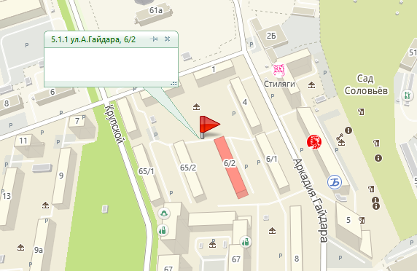
5.1.2 ул. А. Гайдара, 8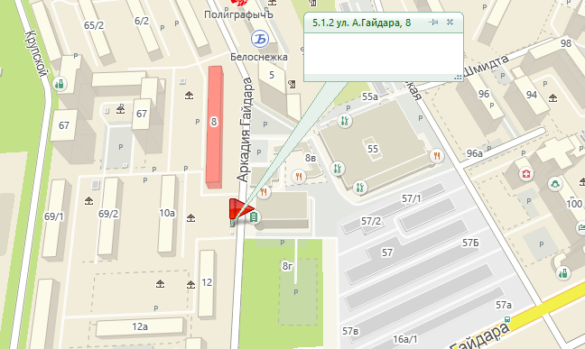
5.1.3 б. Гагарина, 49 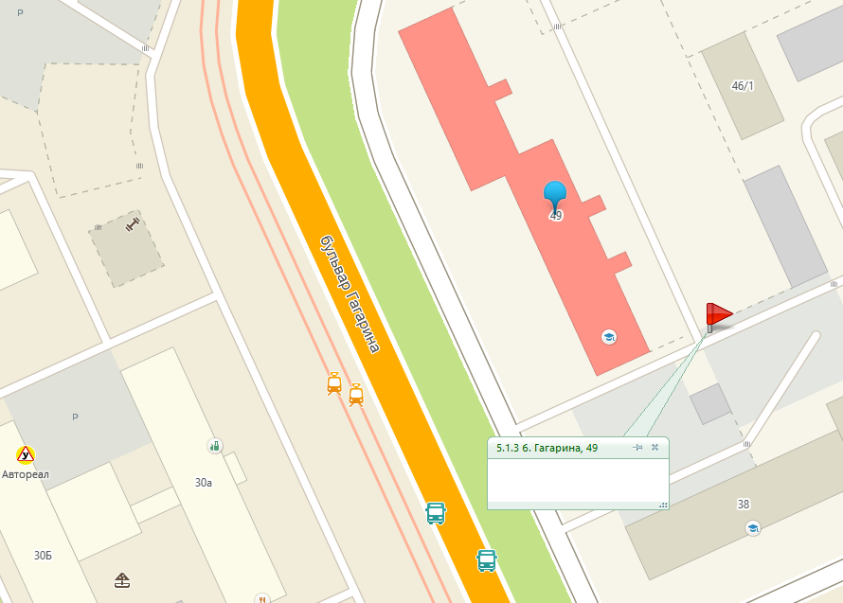
5.1.4 б. Гагарина, 62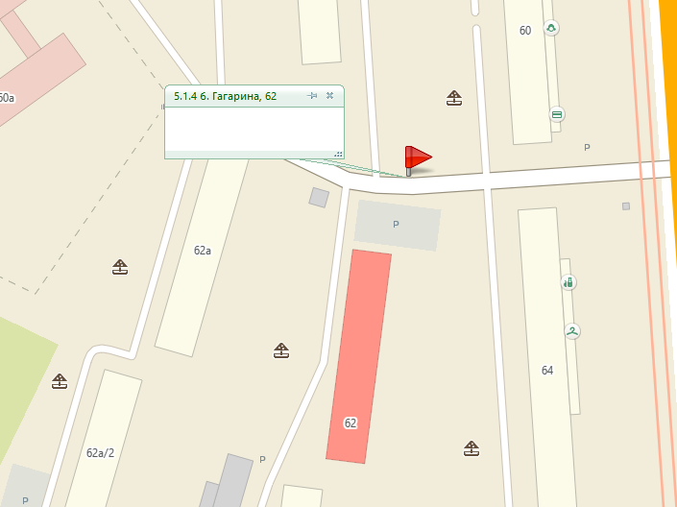
5.1.5 б. Гагарина, 81/4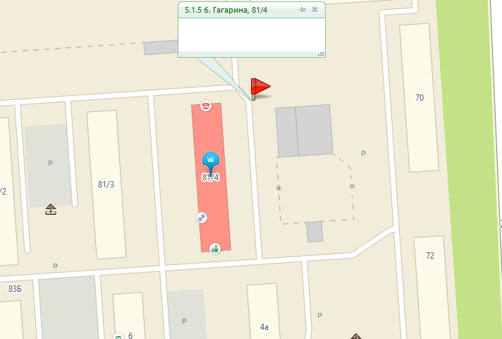
5.1.6 б. Гагарина, 93/3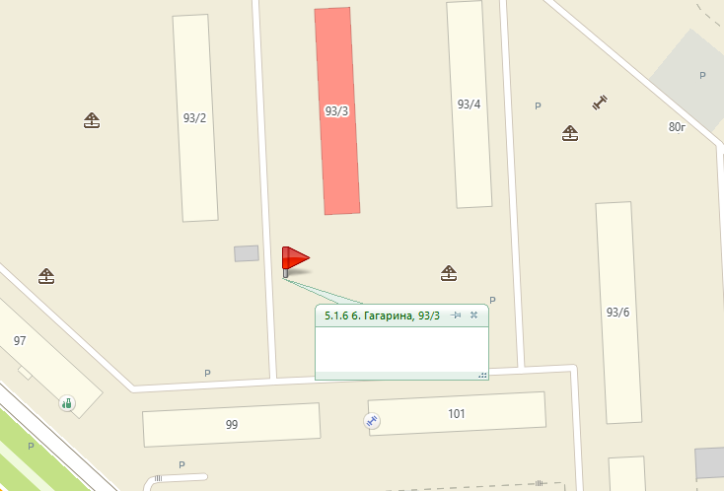
5.1.7 ул. Гашкова, 24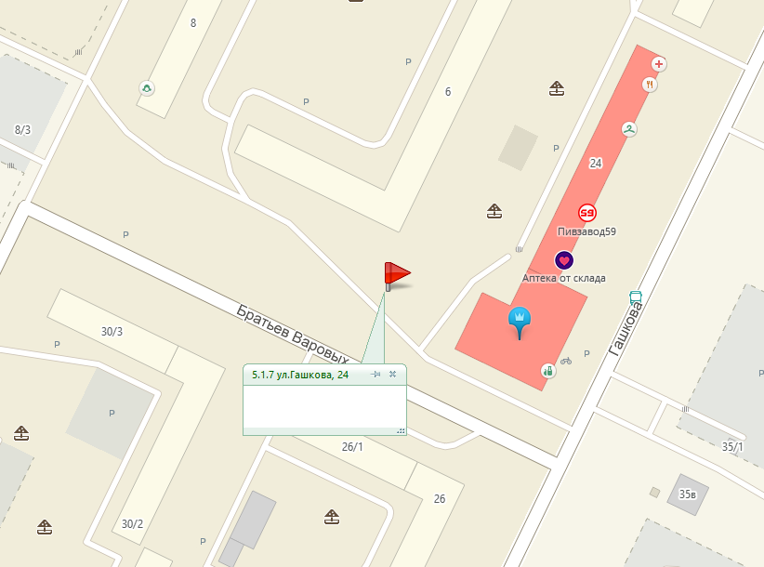
5.1.8 ул. Гашкова, 29б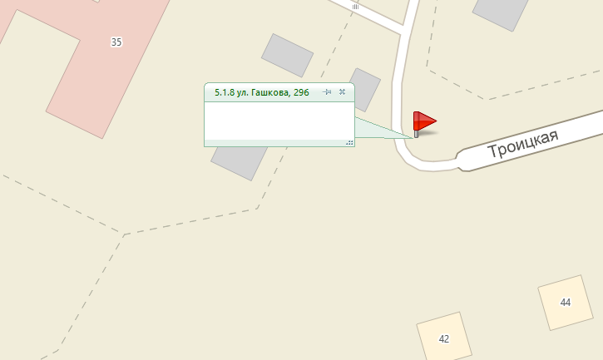
5.1.9 ул. Гашкова, 41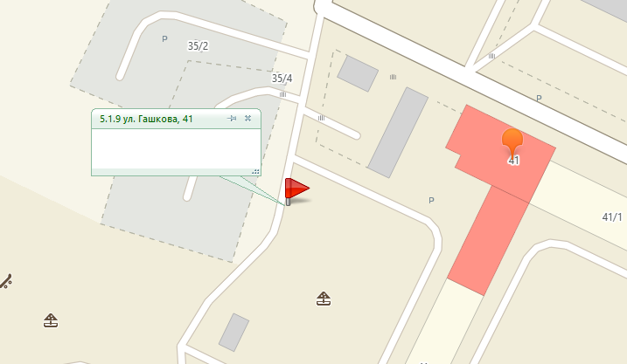
5.1.10 ул. Добролюбова, 6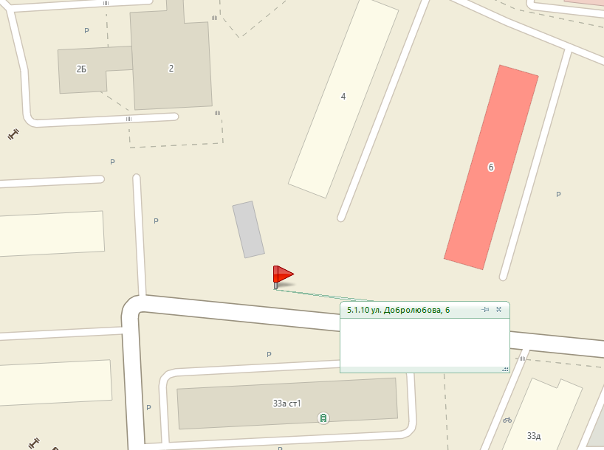
5.1.11 ул. Добролюбова, 20 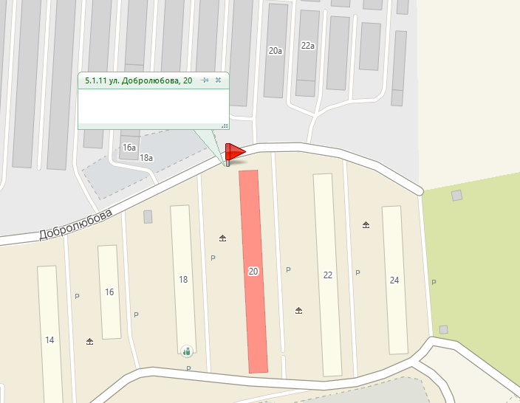
5.1.12 ул. Дружбы, 21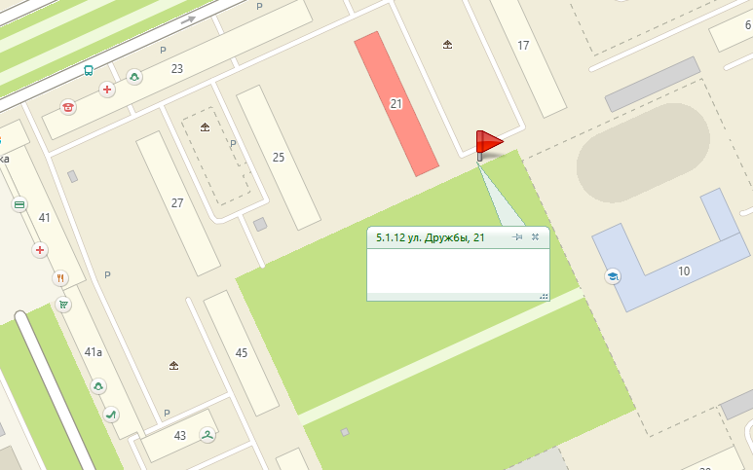
5.1.13 ул. Дружбы, 26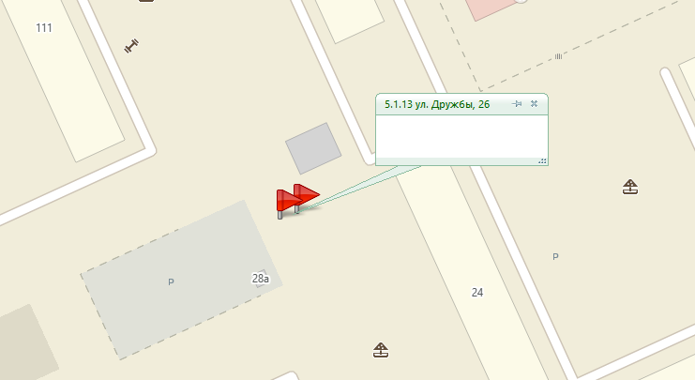
5.1.14 ул. Дружбы, 28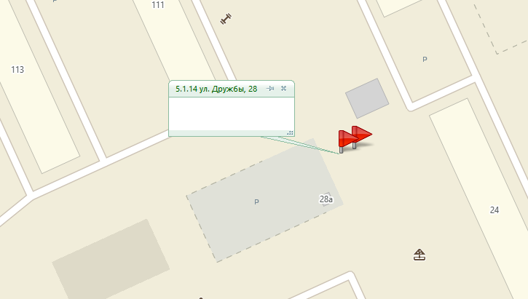
5.1.15. ул. Евгения Пермяка, 3/1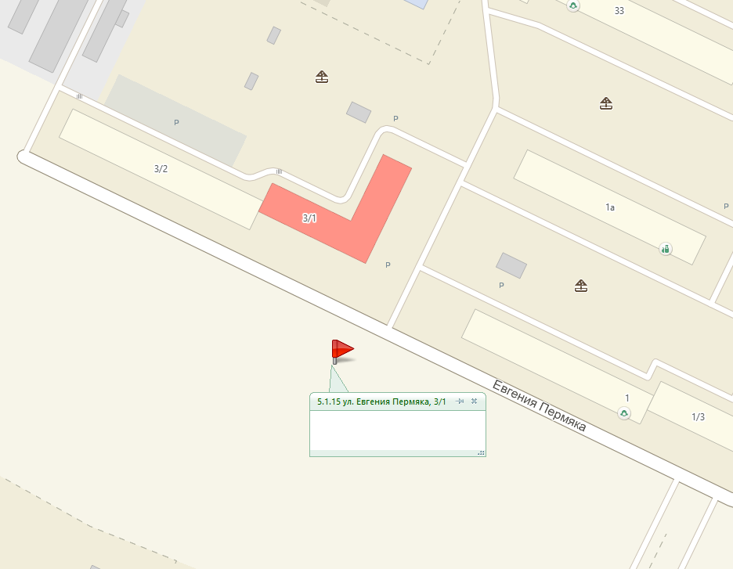
5.1.16 ул. Пушкарская, 132
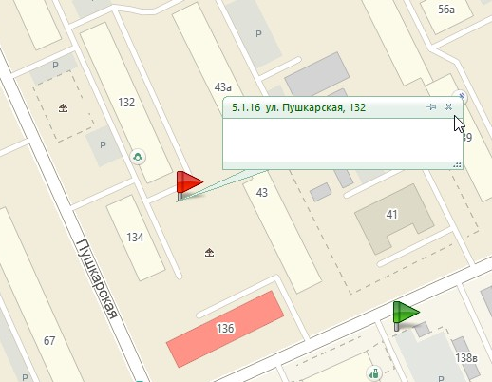

5.1.17 ул. Инженерная, 14
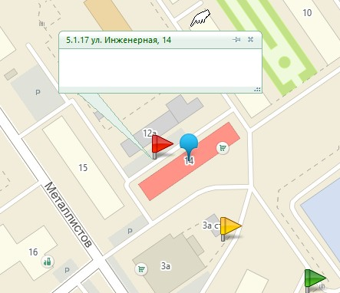

5.1.18 ул. Иньвенская, 13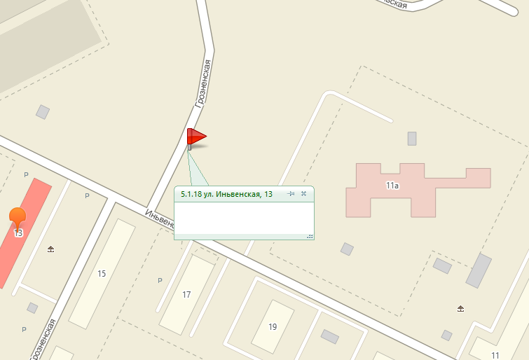
5.1.19 ул. КИМ, 92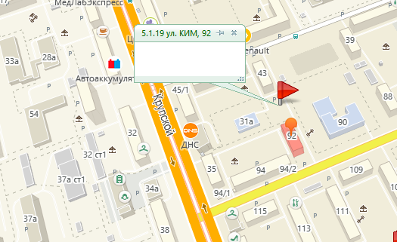
5.1.20 ул. КИМ, 95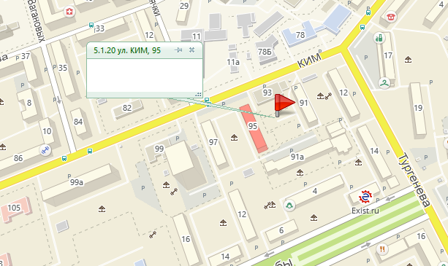
5.1.21 ул. Колыбалова, 22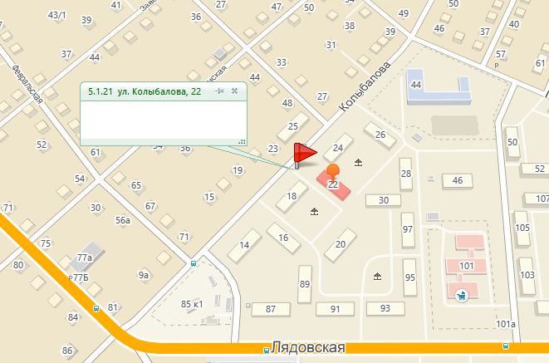
5.1.22 ул. Крупской, 9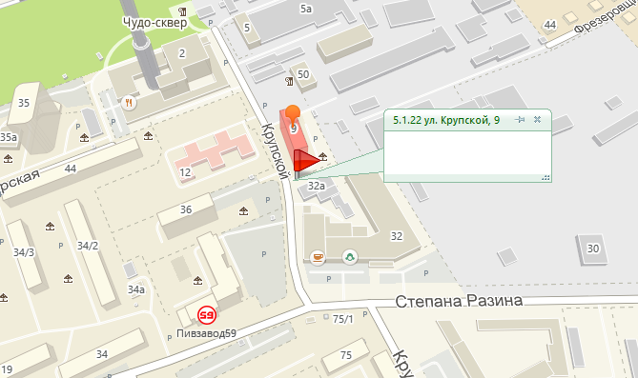
5.1.23 ул. Крупской, 78а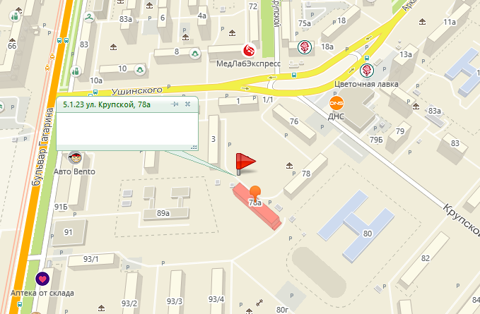
5.1.24 ул. Крупской, 84а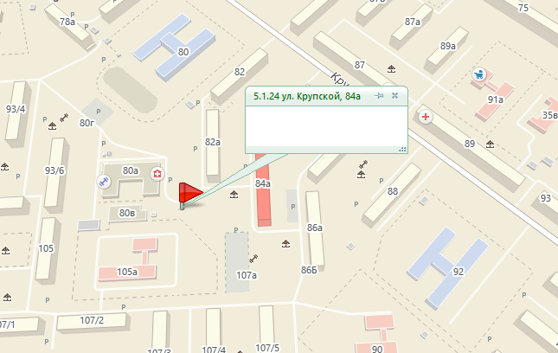
5.1.35 ул. Лебедева, 35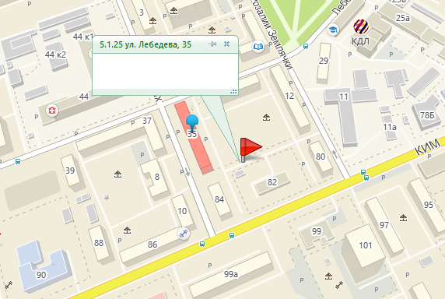
5.1.36 ул. Лядовская, 127а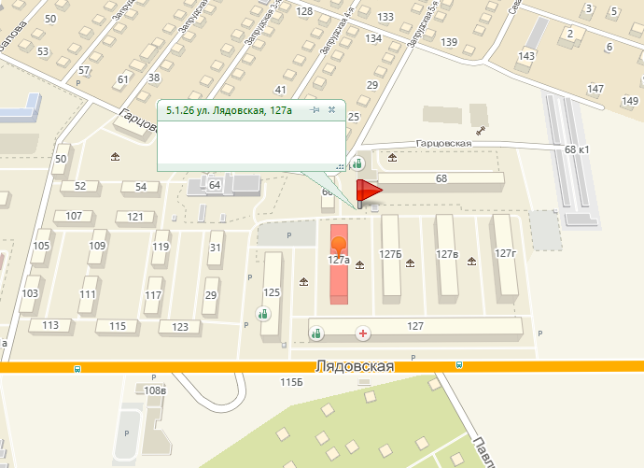

5.1.27 ул. Макаренко, 12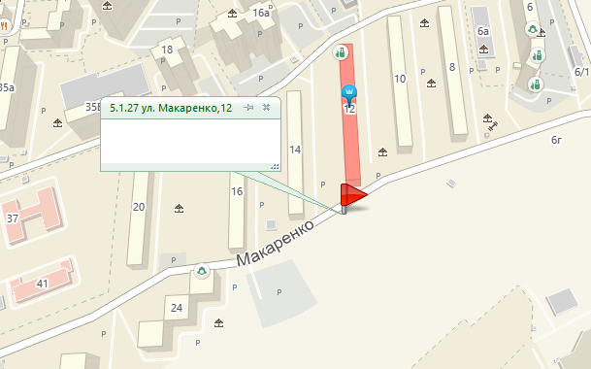
5.1.28 ул. Макаренко, 34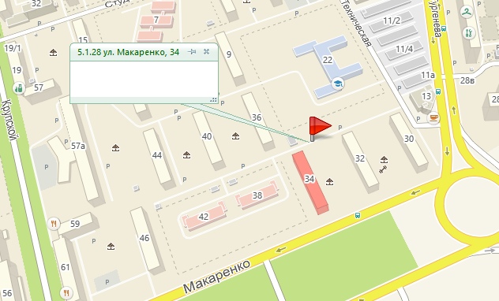
5.1.29 ул. Николая Быстрых, 14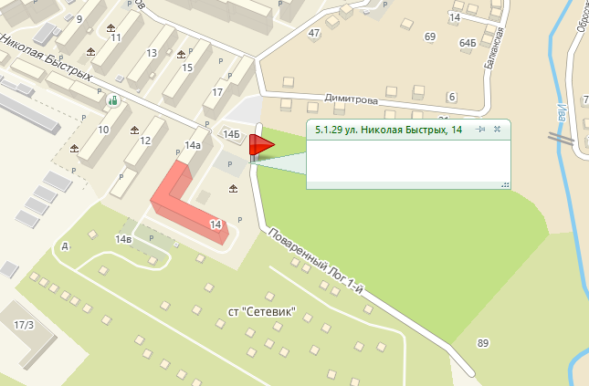
5.1.30 ул. Пушкарская, 61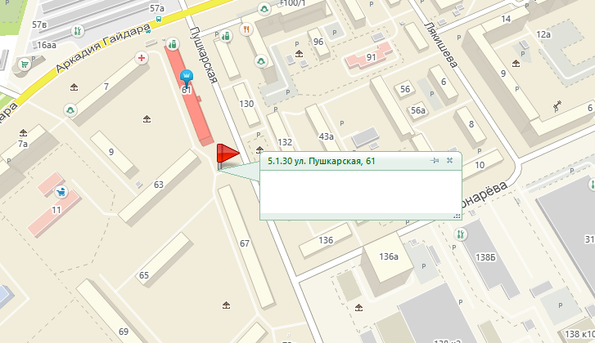

5.1.31 ул. Пушкарская, 83
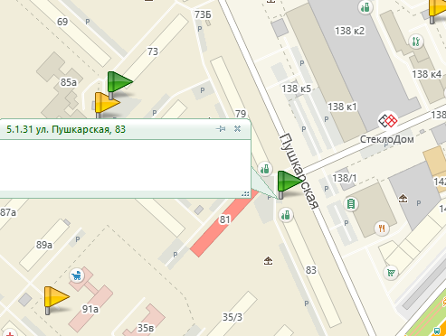
5.1.32 ул. Сигаева, 2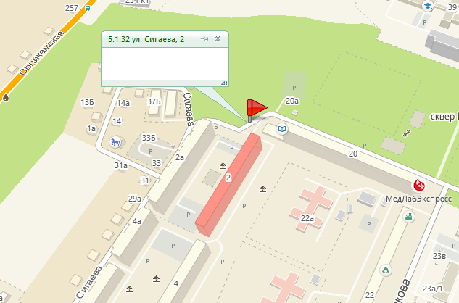
5.1.33 ул. Степана Разина, 79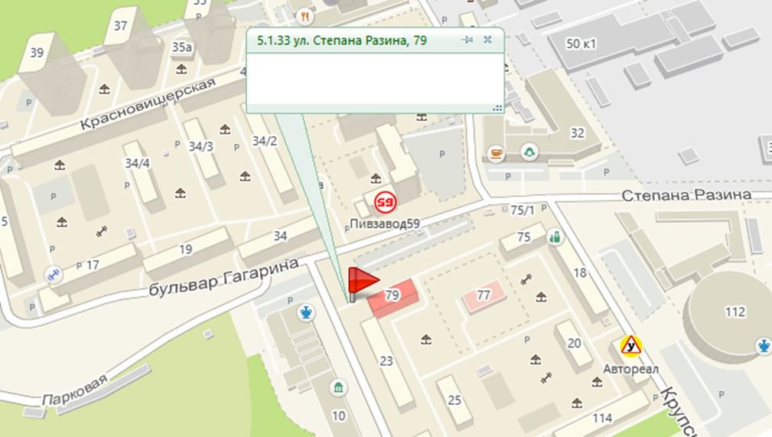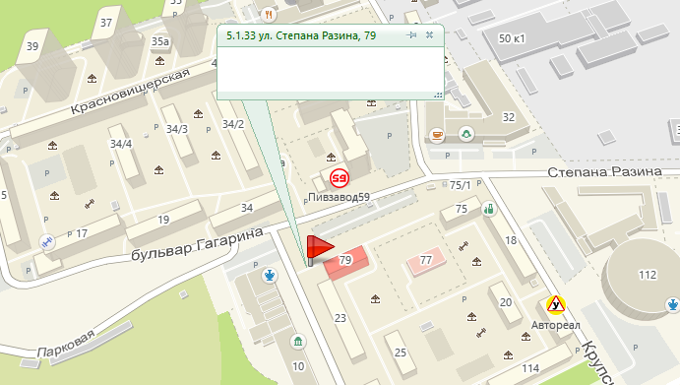
5.1.34 ул. Свободы, 15а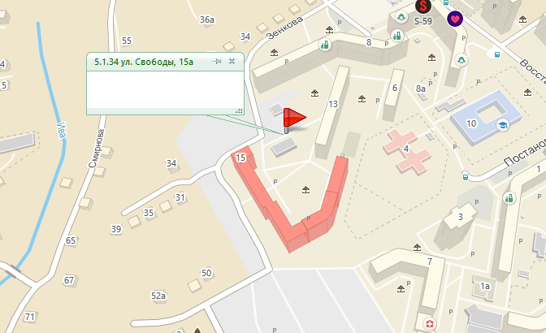
5.1.35 ул. Старцева, 3/1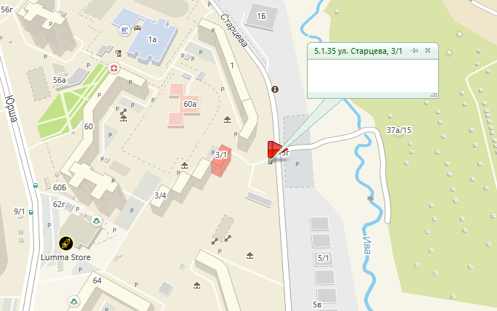
5.1.36 ул. Старцева, 47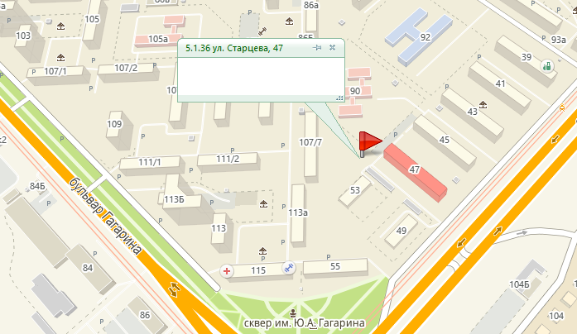
5.1.37 ул. Студенческая, 15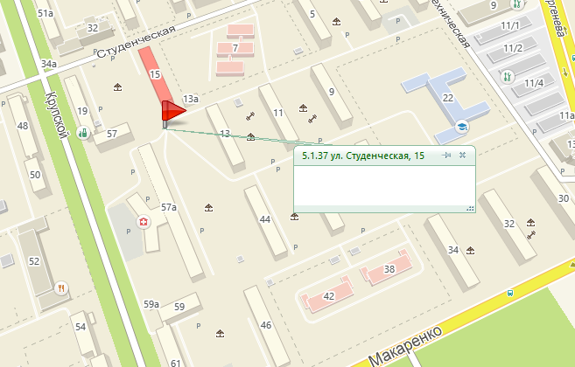
5.1.39 ул. Тургенева, 16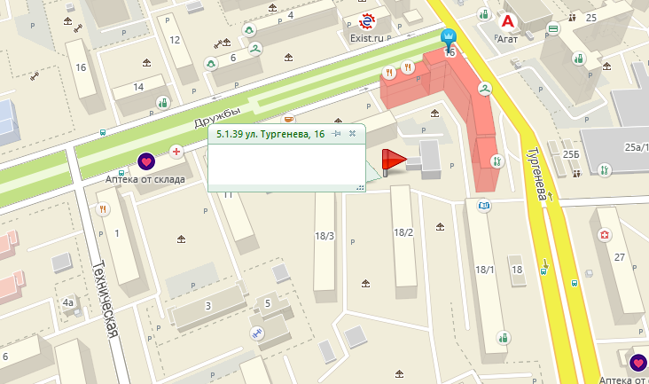
5.1.40 ул. Тургенева, 18/3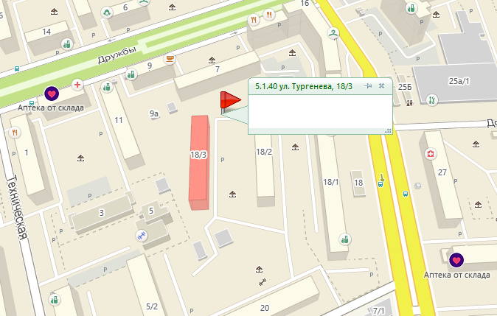
5.1.43 ул. Уральская, 86а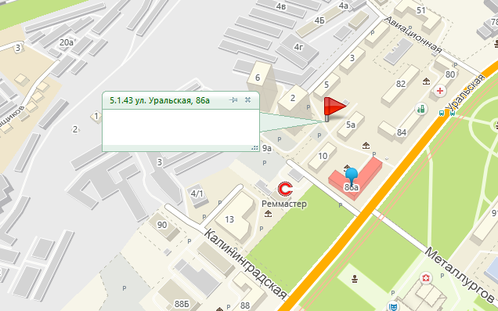
5.1.44 ул. Уральская, 87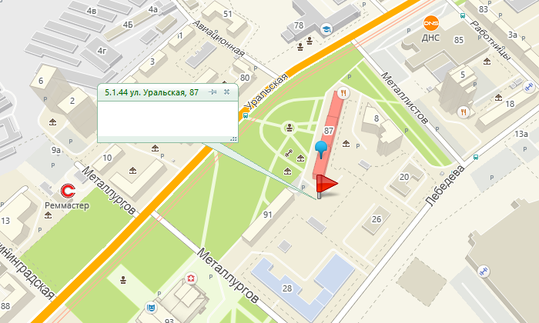
5.1.45 ул. Уральская, 88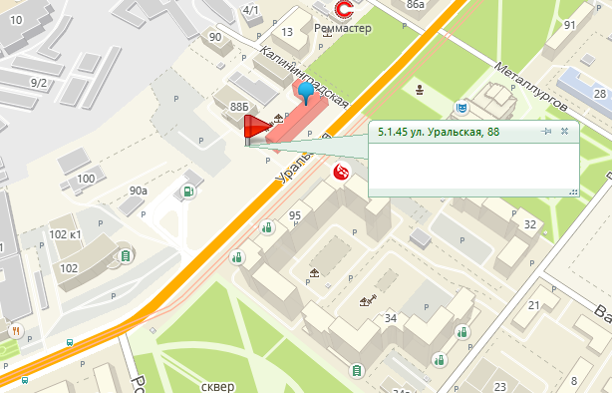
5.1.47 ул. Уральская, 103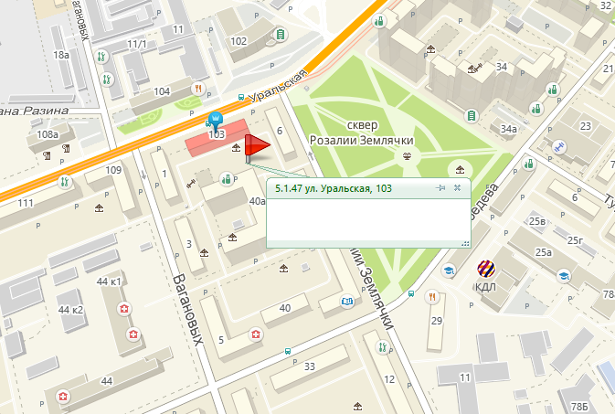
5.1.48 ул. Уральская, 113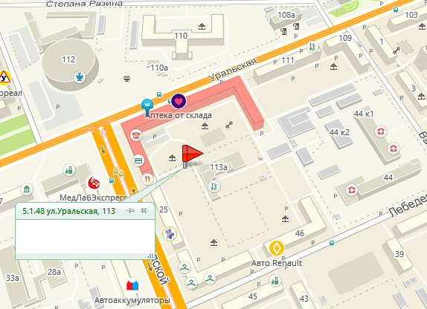
5.1.49 ул. Уральская, 117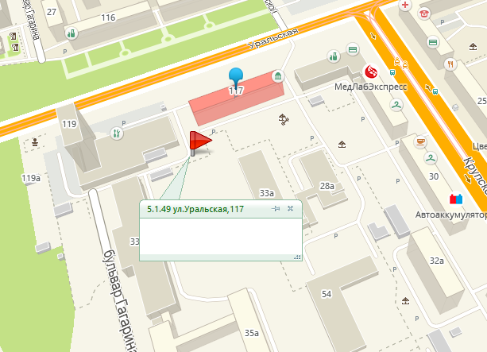
5.1.50 ул. Фрезеровщиков, 94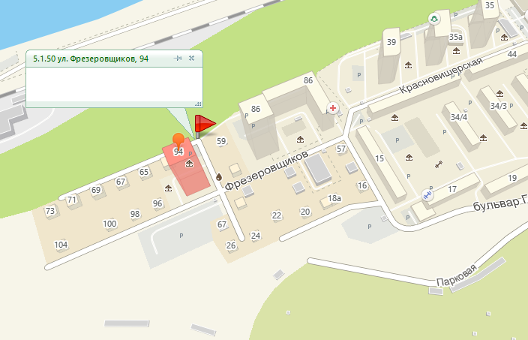
5.1.51 ул. Халтурина, 6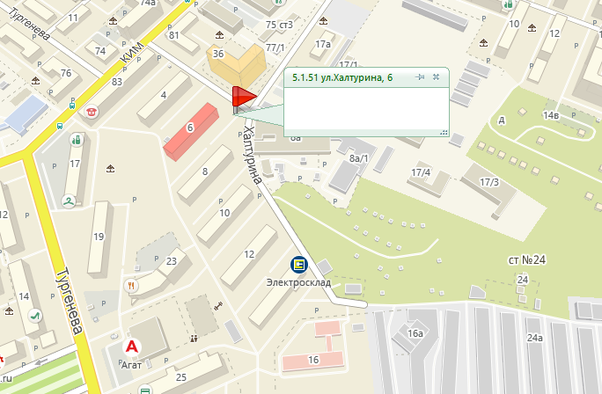
5.1.52 ул. Хрустальная, 32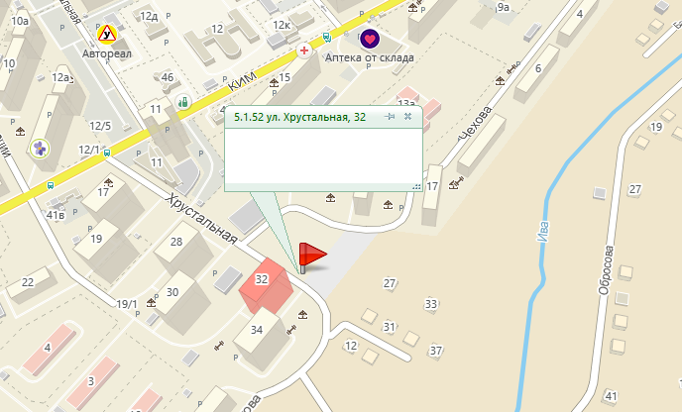
5.1.53 ул. Целинная, 11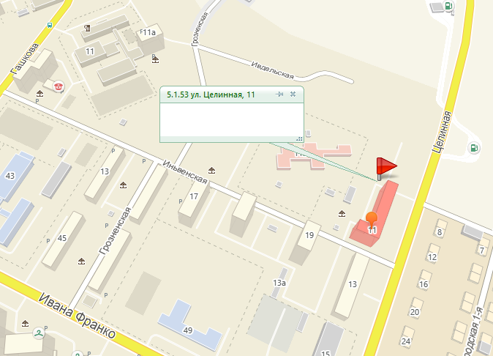
5.1.54 ул. Юрша, 1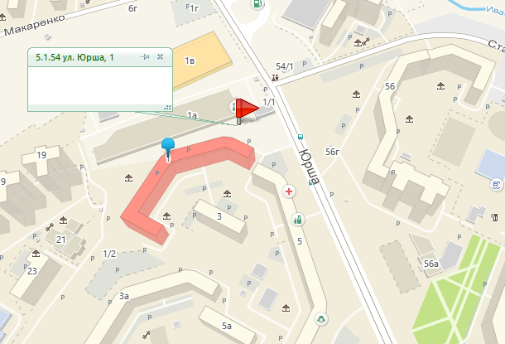
5.1.55 ул. Юрша, 21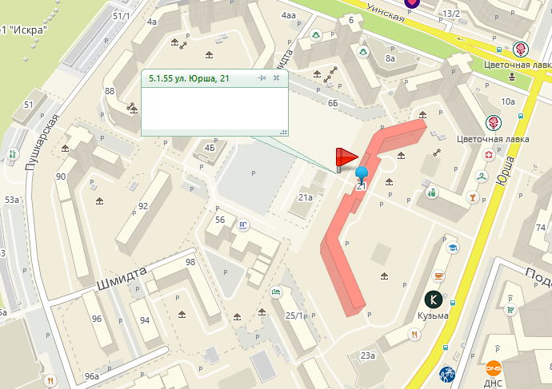
5.1.56 ул. Макаренко, 23
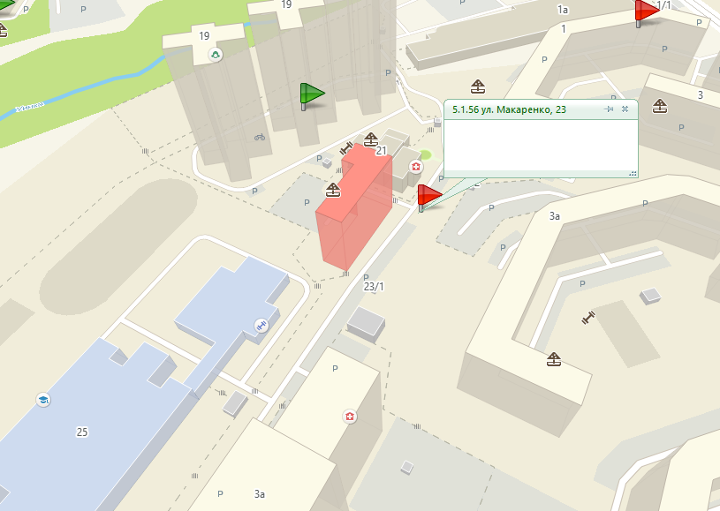
5.1.57 ул. Агатовая, 28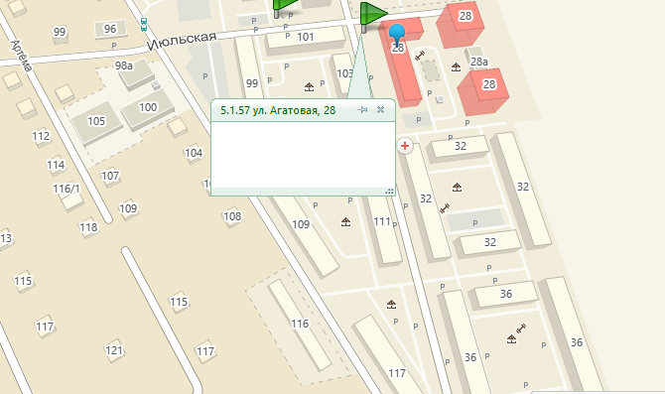
5.1.58 ул. Анри Барбюса, 45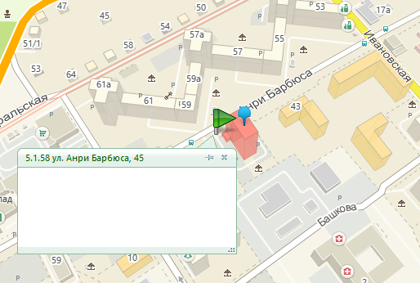
5.1.59 ул. Анри Барбюса, 51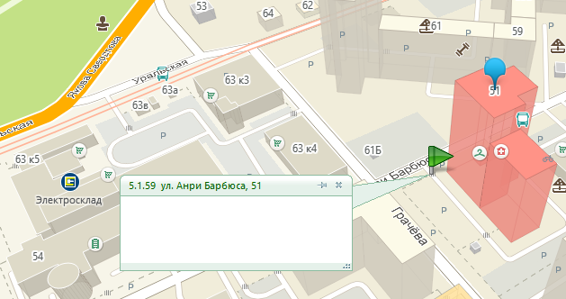
5.1.60 ул. Анри Барбюса, 53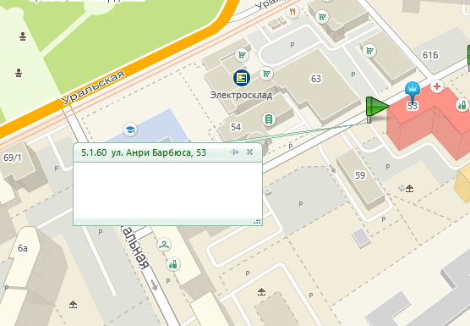
5.1.61 ул. Анри Барбюса, 60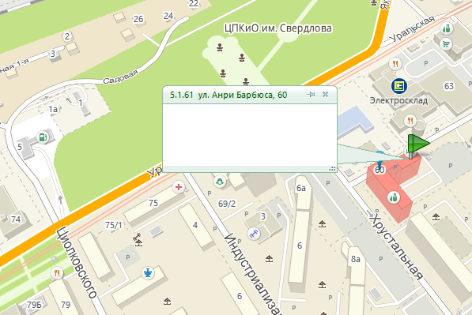
5.1.62 ул. Аркадия Гайдара, 3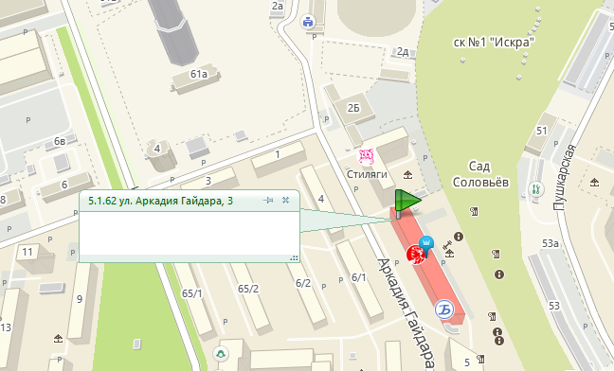
5.1.63 ул. Баранчинская, 10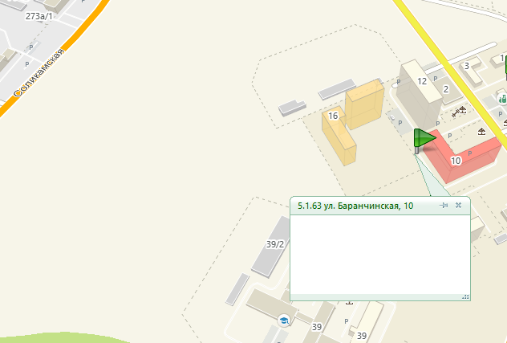
5.1.64 ул. Веры Фигнер, 13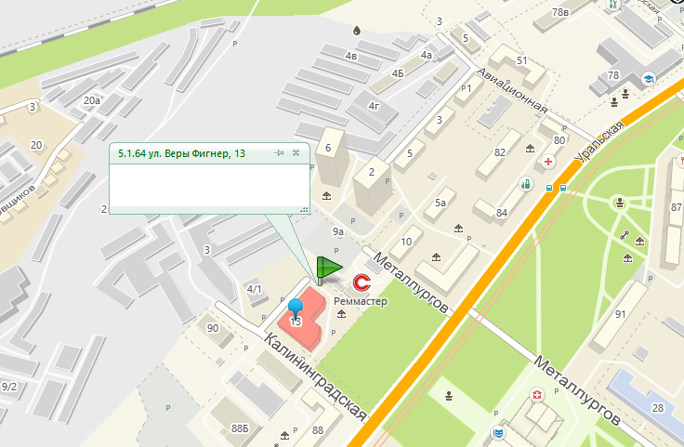
5.1.65 ул. Восстания, 11а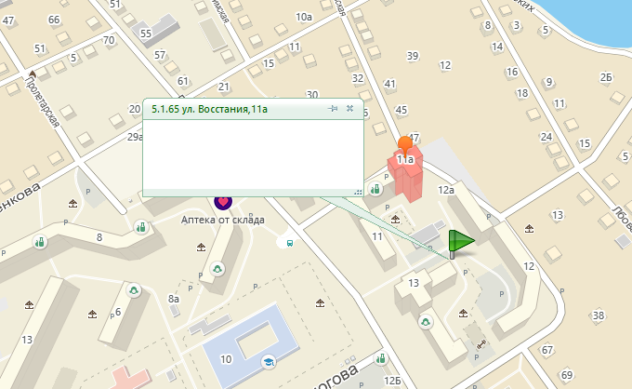
5.1.66 ул. Восстания, 71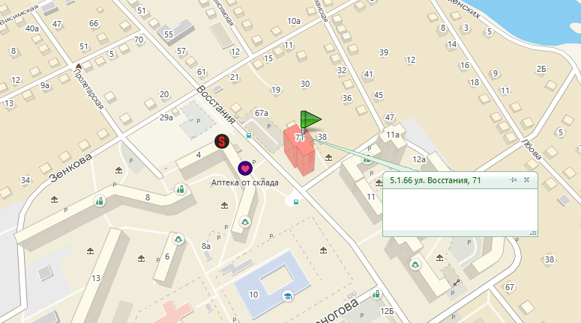
5.1.67 б. Гагарина, 26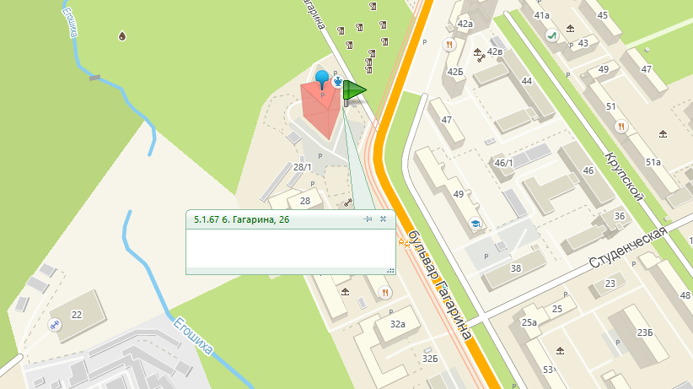
5.1.68 б. Гагарина, 30б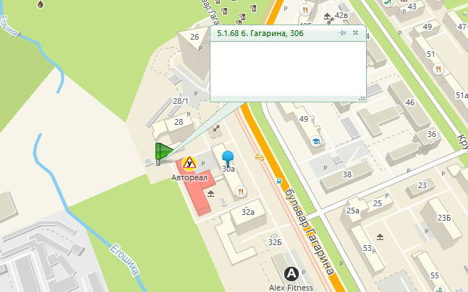
5.1.69 б. Гагарина, 36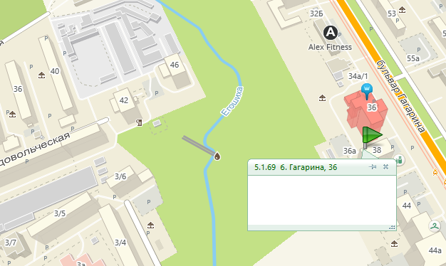
5.1.70 б. Гагарина, 38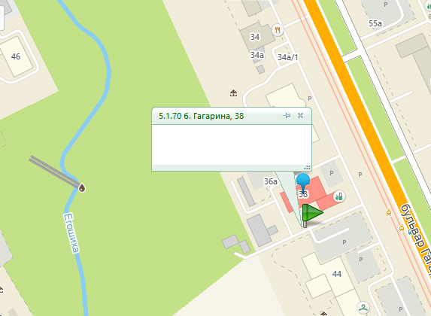
5.1.71 б. Гагарина, 44а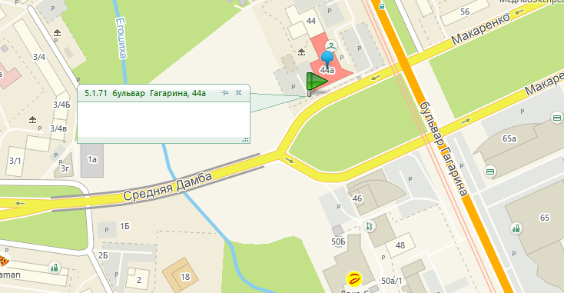5.1.72 б. Гагарина, 44
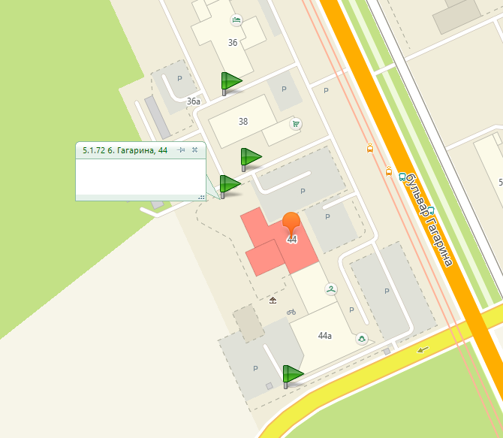
5.1.73 б. Гагарина, 70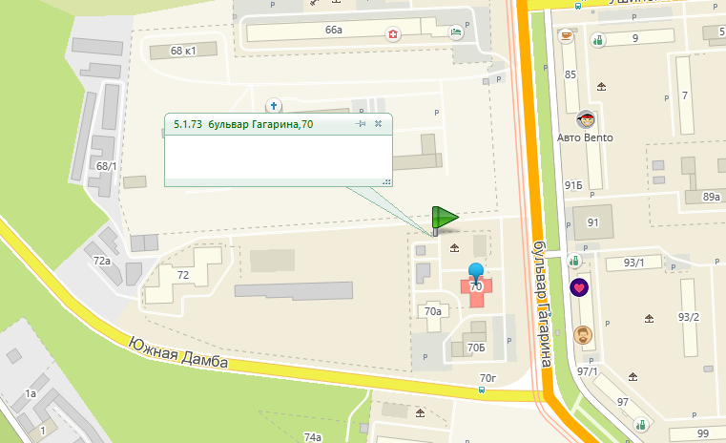
5.1. 74 б. Гагарина, 103а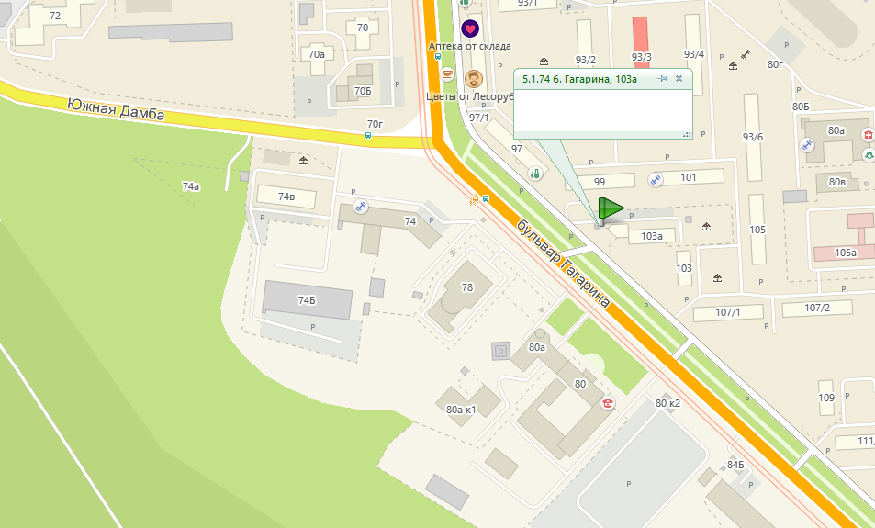

5.1.75 б. Гагарина, 111/1
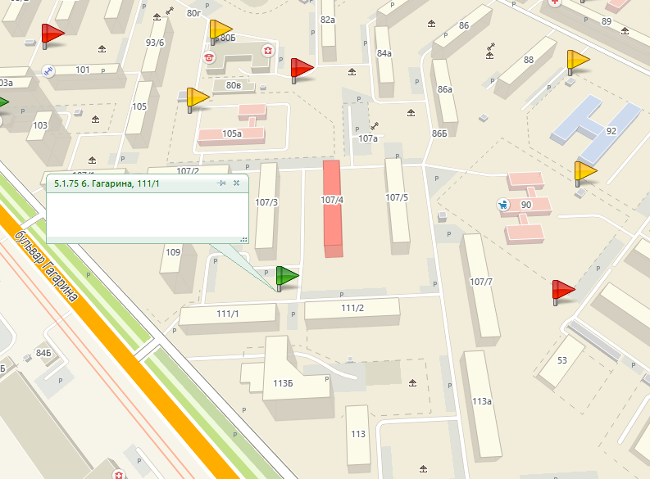
5.1.76 ул. Юрша, 86
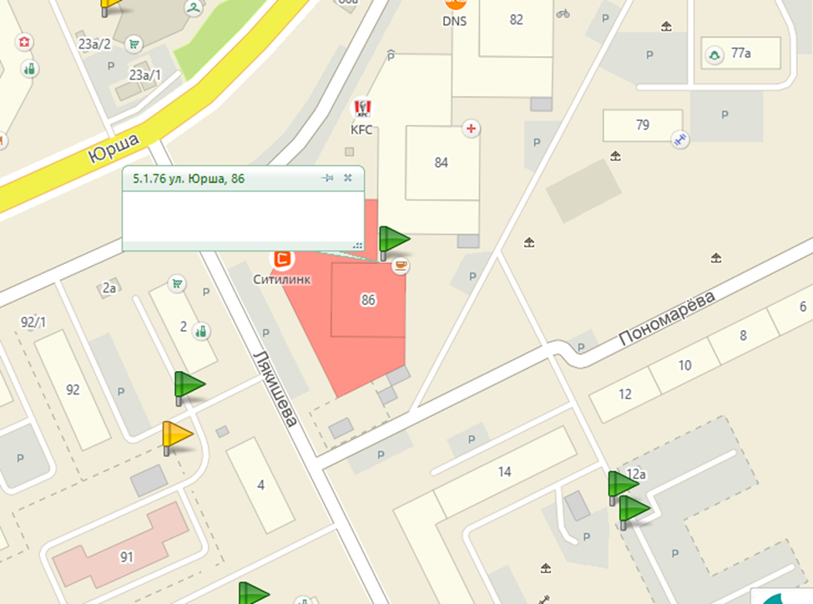
5.1.77 ул. Гашкова, 9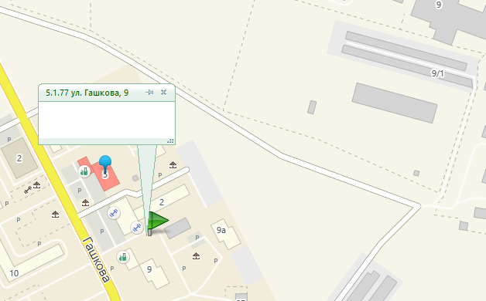
5.1.78 ул. Гашкова, 11а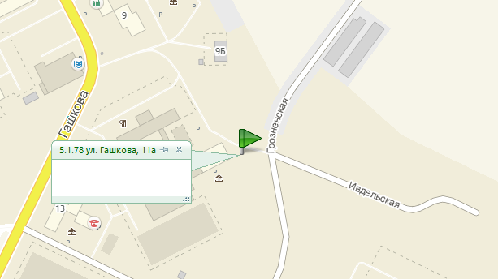
5.1.79 ул. Гашкова, 12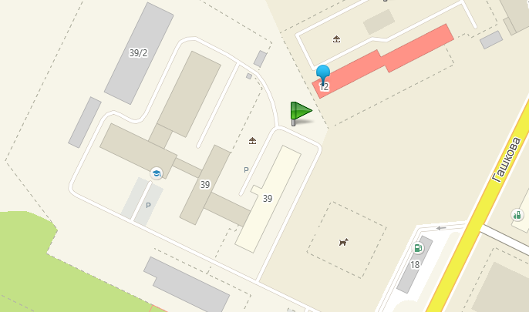
5.1.80 ул. Гашкова, 13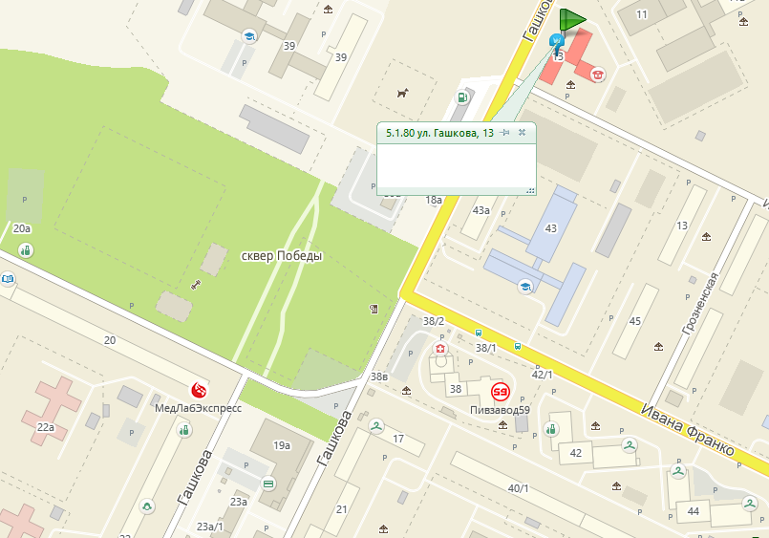
5.1.81 ул. Гашкова, 53 (2-й подъезд) 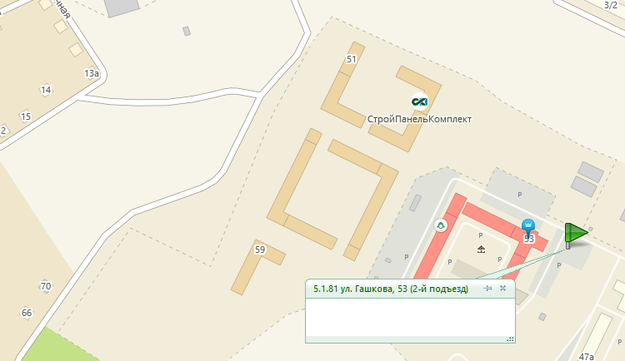
5.1.82 ул. Гашкова, 53 (7-й подъезд)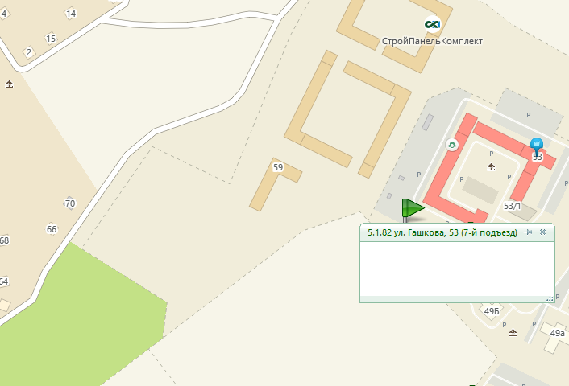
5.1.83 ул. Гашкова, 53 (9-й подъезд)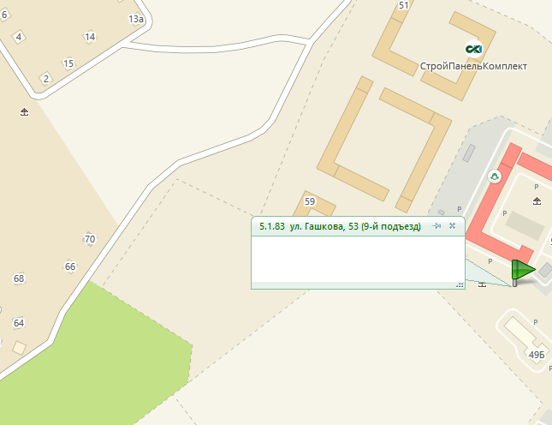
5.1.84 ул. Грачева, 19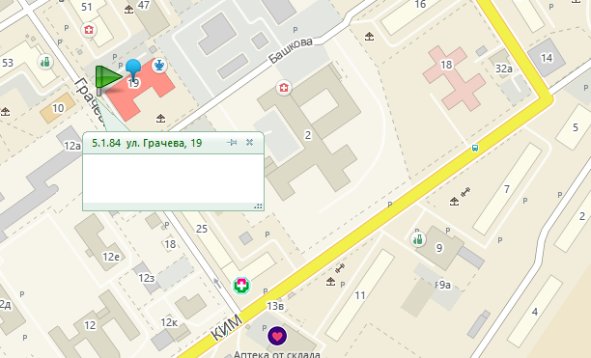
5.1.85 ул. Грачева, 25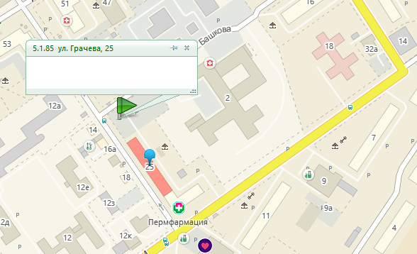
5.1.86 ул. Грибоедова, 68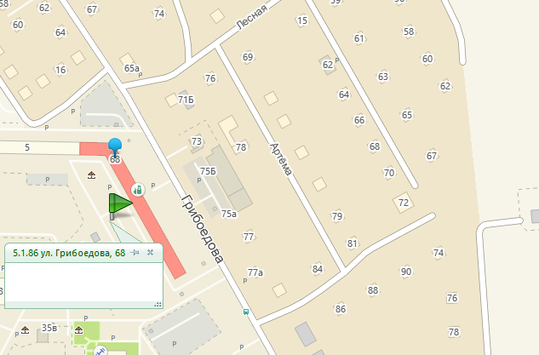
5.1.87 ул. Добролюбова, 1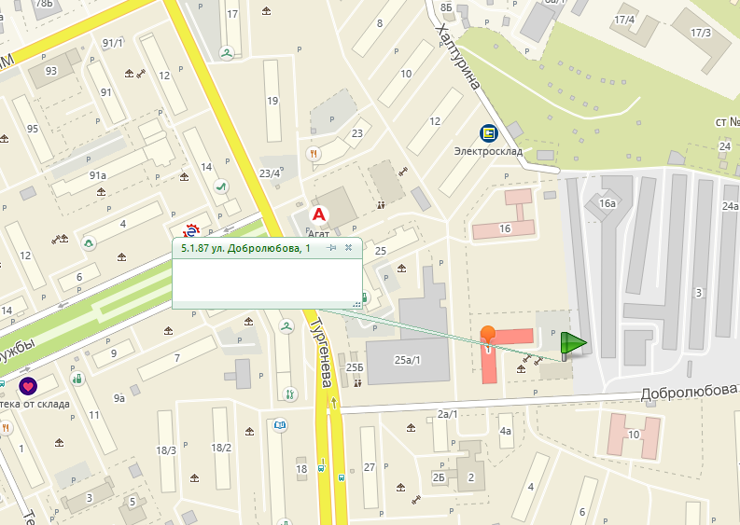
5.1.88 ДОС, 1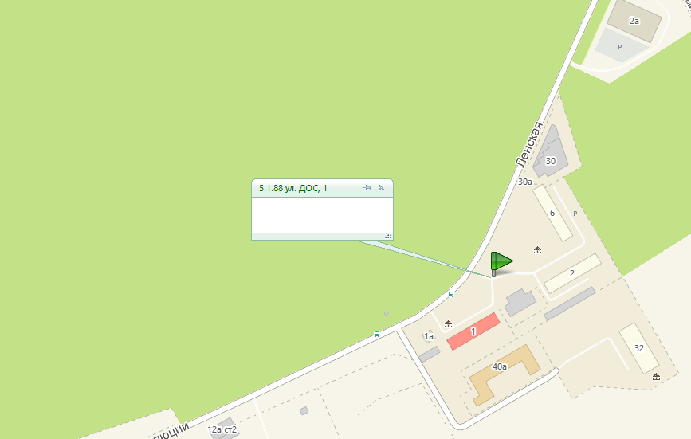
5.1.89 ул. Дружбы, 7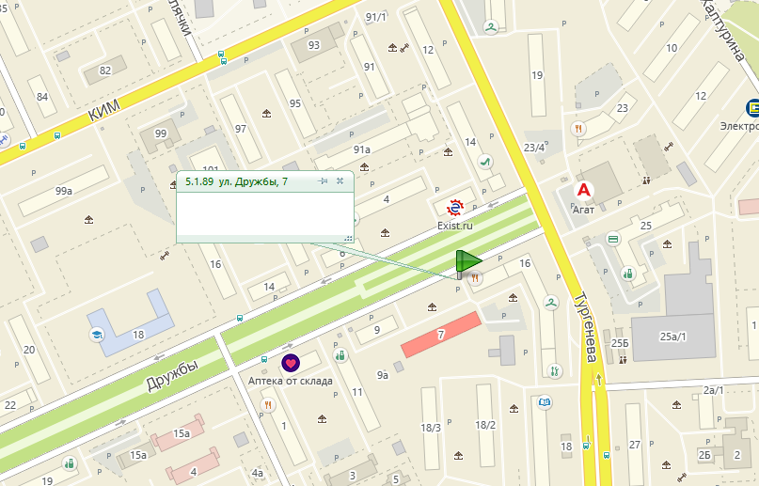
5.1.90 ул. Журналиста Дементьева, 52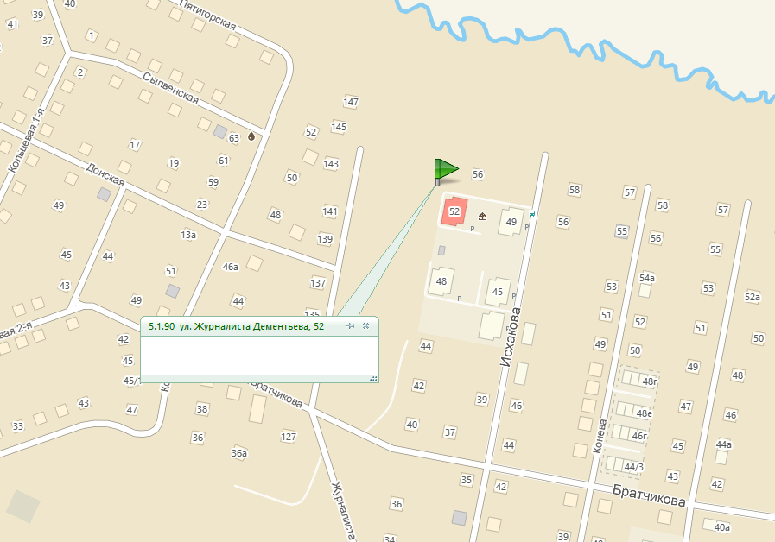
5.1.91 ул. Звонарева, 2/1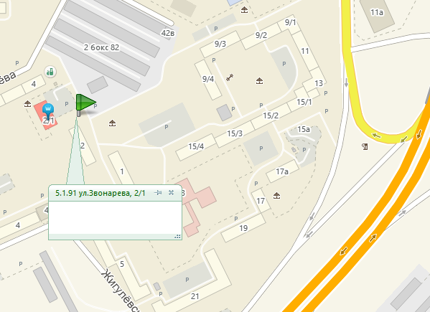
5.1.92 ул. Звонарева, 3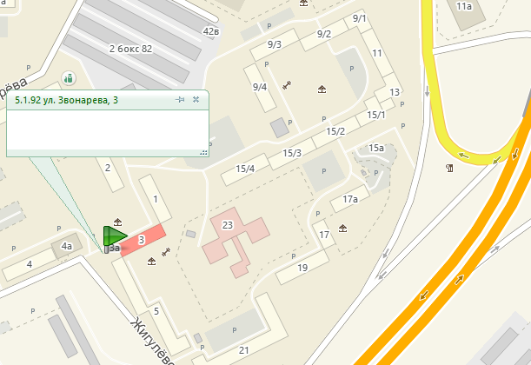
5.1.93 ул. Ивана Франко, 39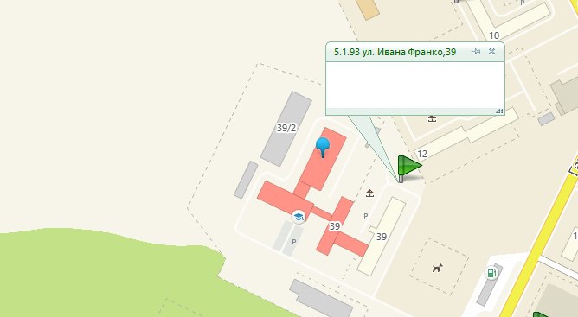
5.1.94 ул. Ивана Франко, 40/2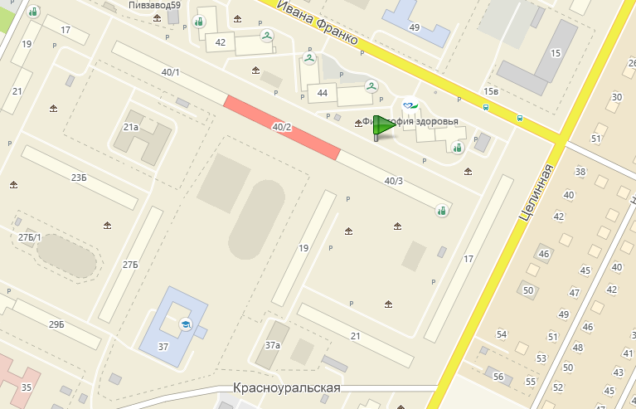
5.1.95 ул. Ивана Франко, 43а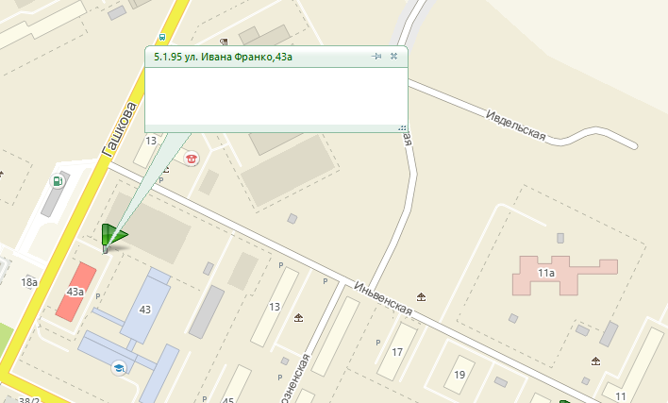
5.1.96 ул. Ивановская, 14а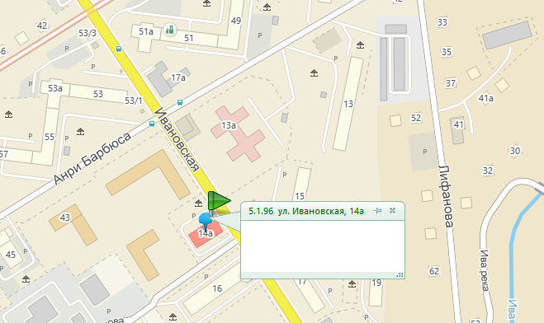
5.1.97 ул. Ивановская, 16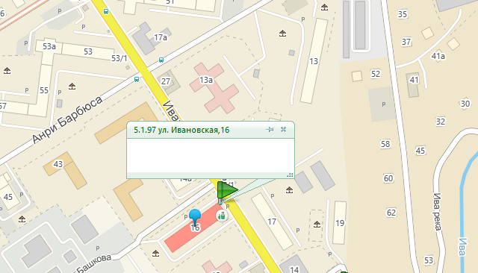
5.1.98 ул. Ивановская, 15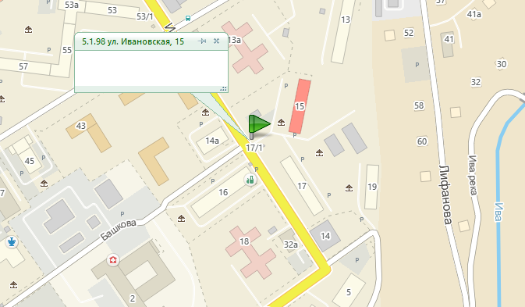
5.1.99 ул. Индустриализации, 14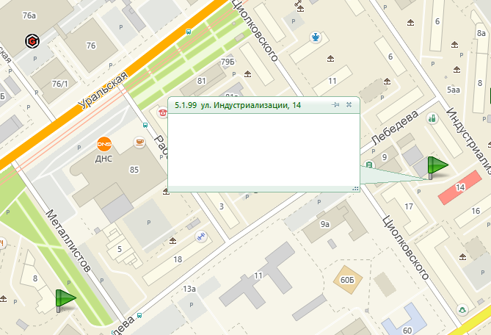
5.1.100 ул. КИМ, 5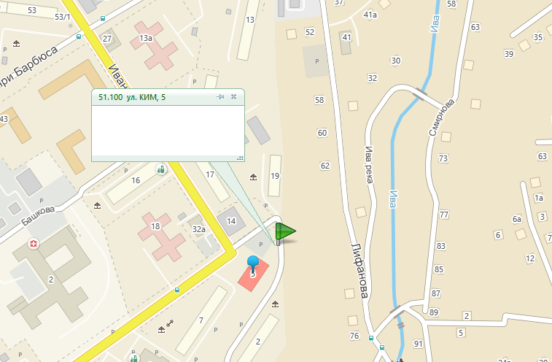
5.1.101 ул. КИМ, 101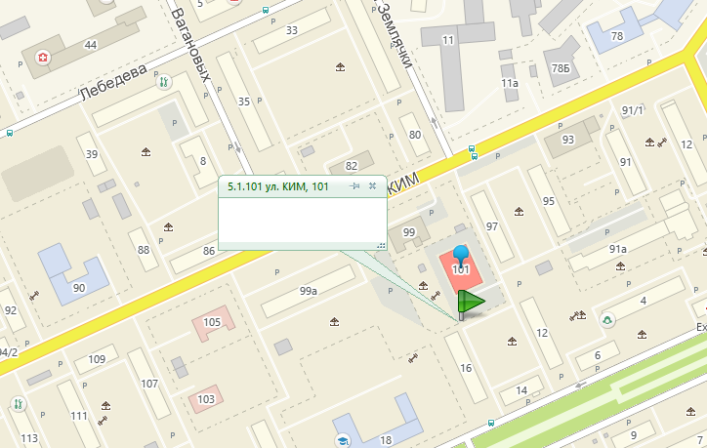
5.1.102 ул. Красновишерская, 35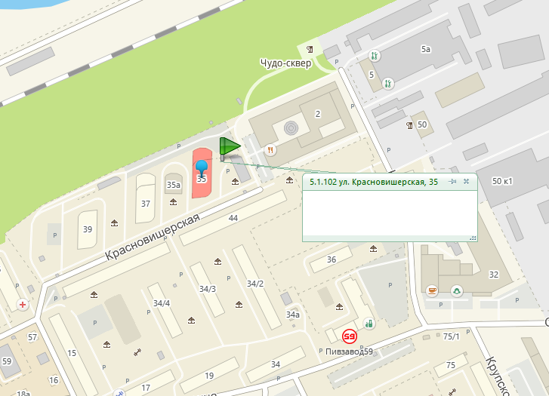
5.1.103 ул. Красногвардейская, 2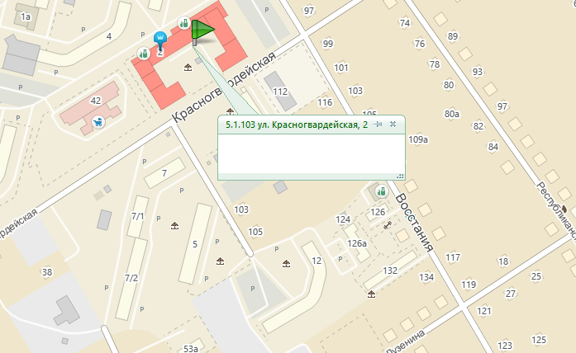
5.1.104 ул. Крупской, 32а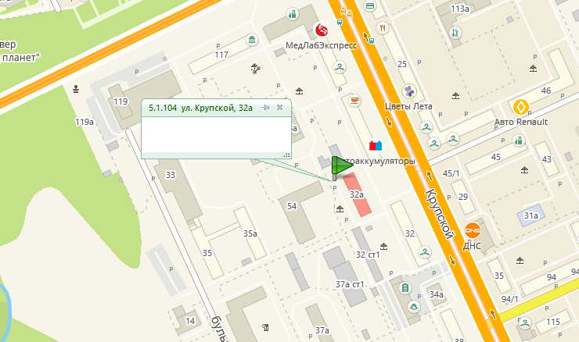
5.1.105 ул. Крупской, 50 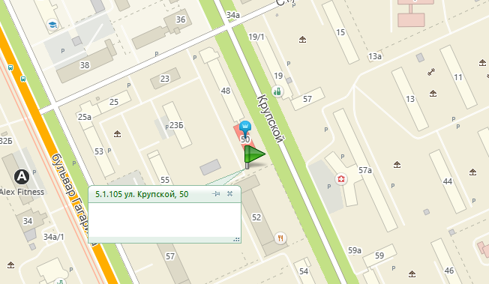
5.1.106 ул. Крупской, 67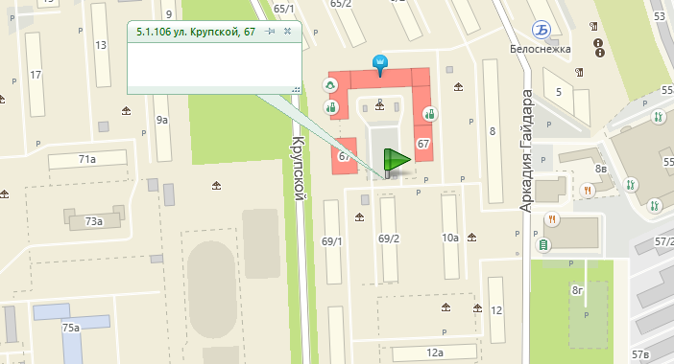
5.1.107 ул. Крупской, 87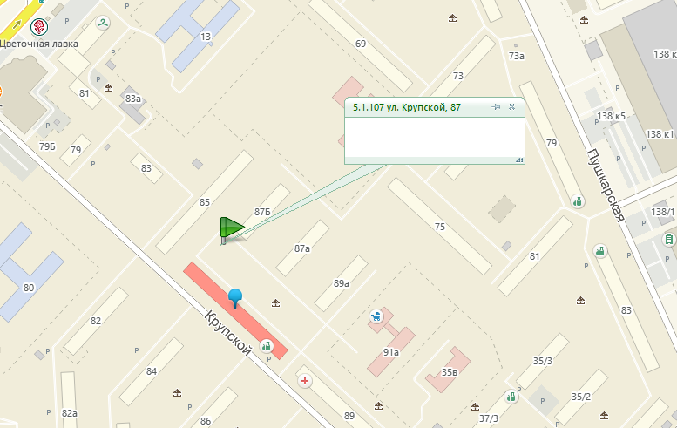
5.1.108 ул. Лебедева, 32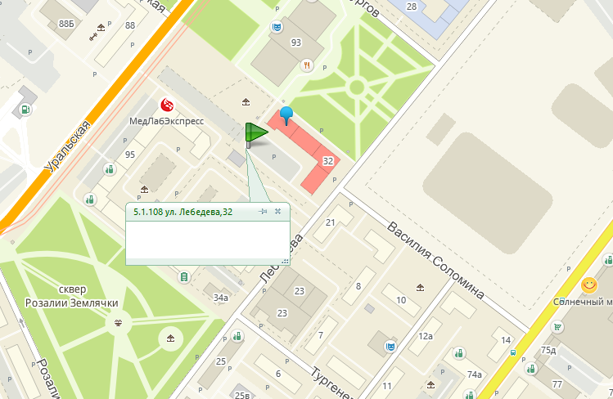

5.1.109 ул. Лебедева, 34
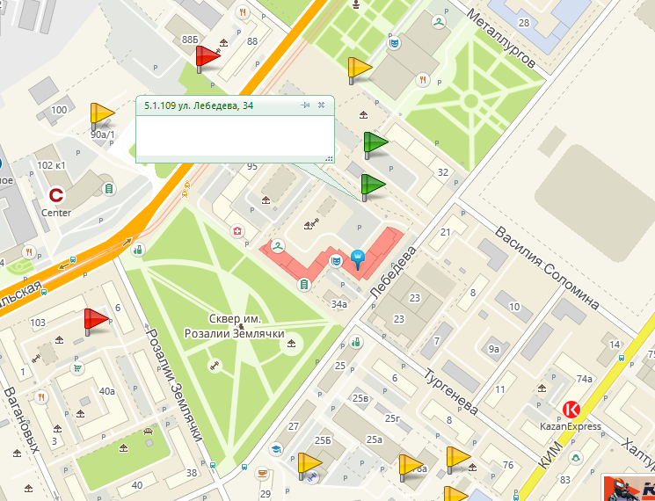
5.1.110 ул. Лесная, 5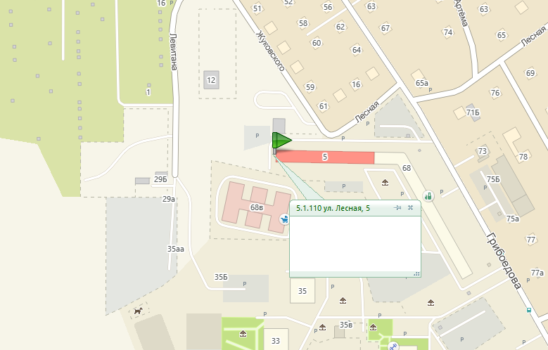
5.1.111 ул. 13-я Линия, 10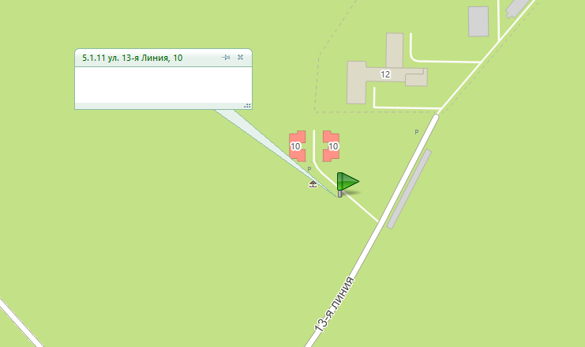
5.1.112 ул. Лякишева, 2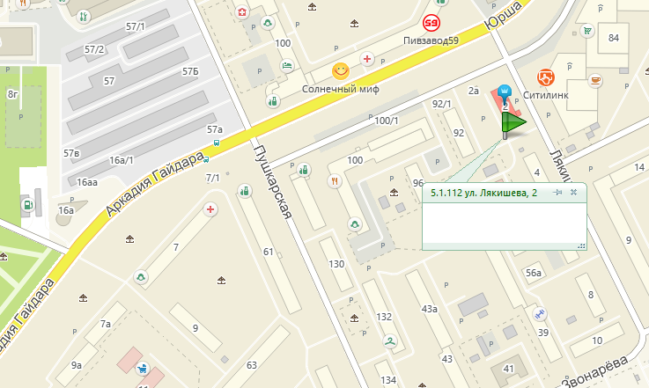
5.1.113 ул. Лякишева, 6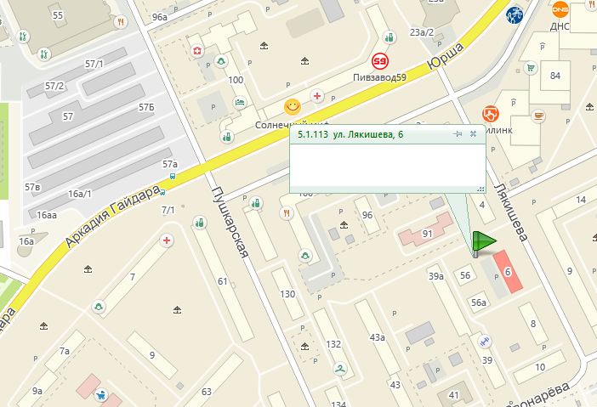
5.1.114 ул. Макаренко, 6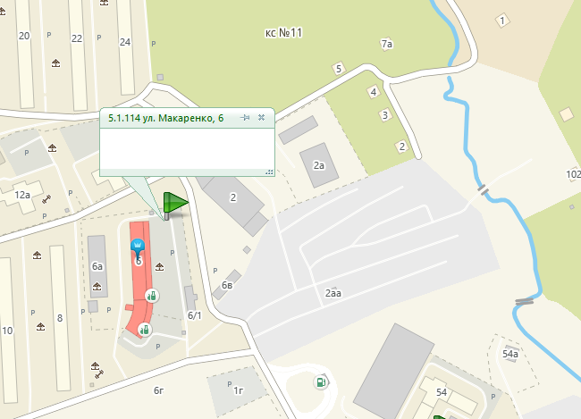
5.1.115 ул. Макаренко, 10а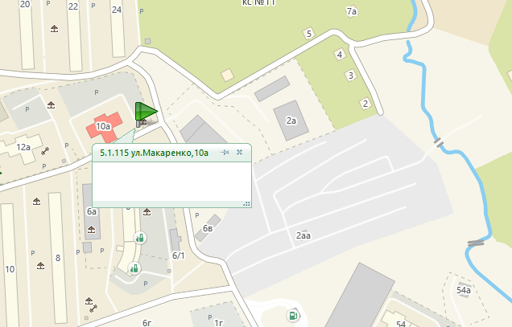
5.1.116 ул. Макаренко, 12а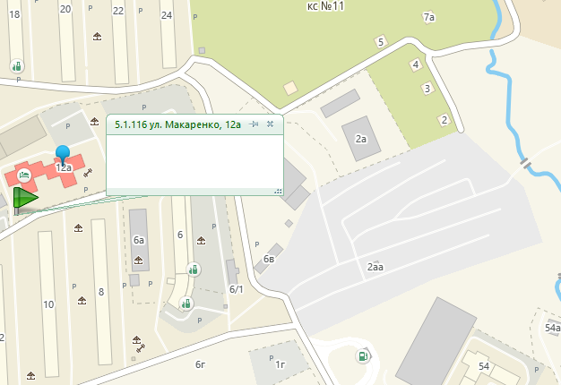
5.1.117 ул. Макаренко, 14а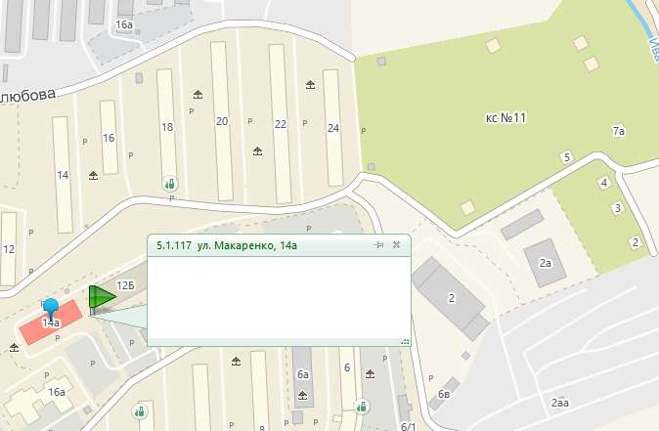
5.1.118 ул. Макаренко, 18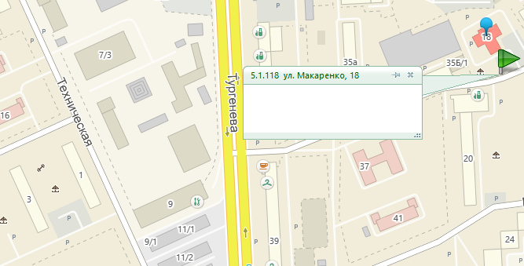
5.1.119 ул. Макаренко, 19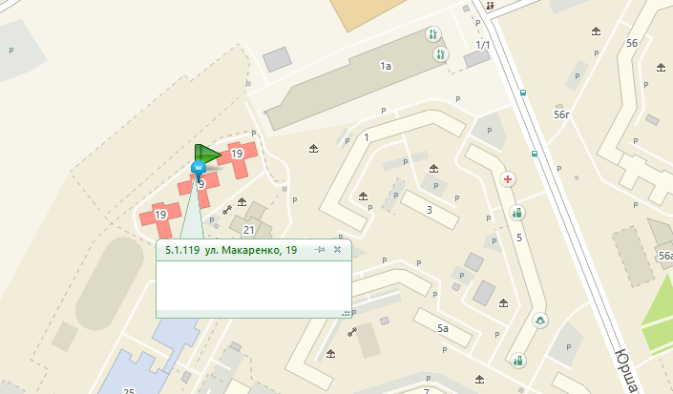
5.1.120 ул. Гарцовская, 68
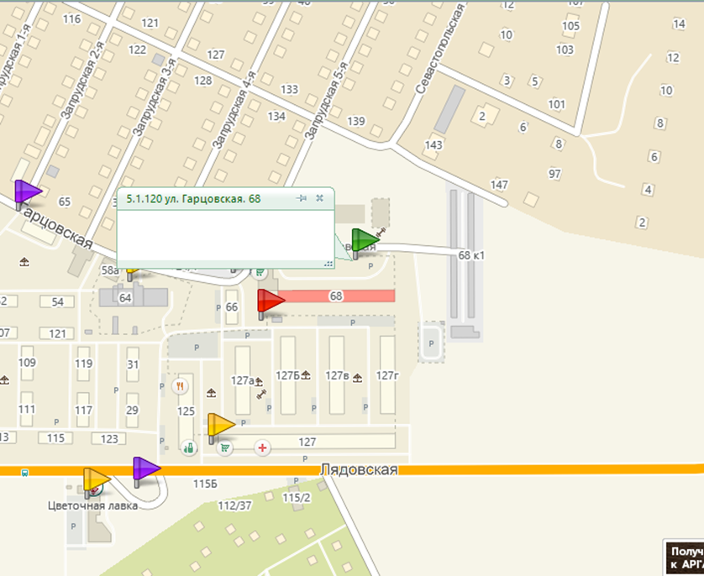

5.1.121 ул. Макаренко, 24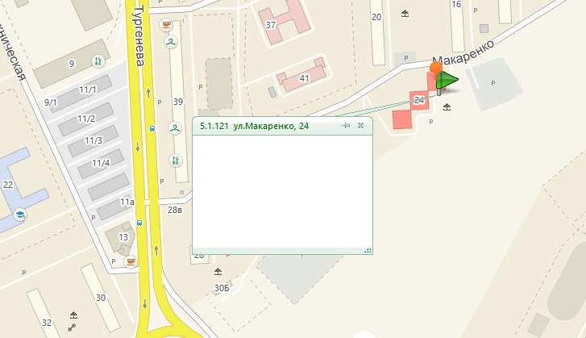
5.1.122 ул. Макаренко, 26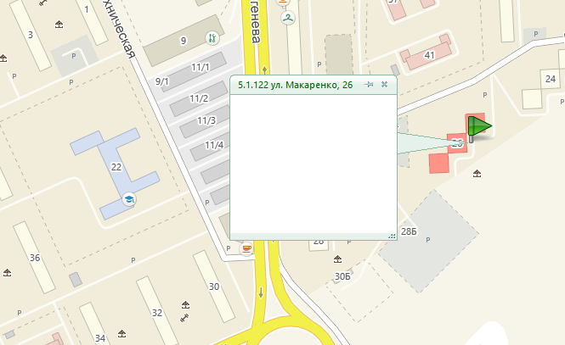
5.1.123 ул. Макаренко, 28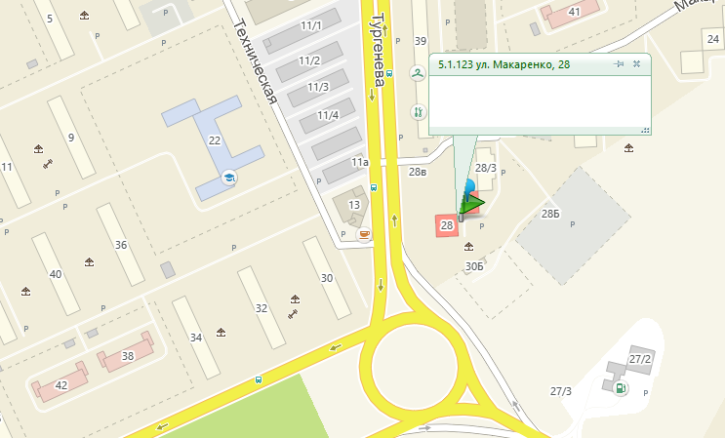
5.1.124 ул. Макаренко, 46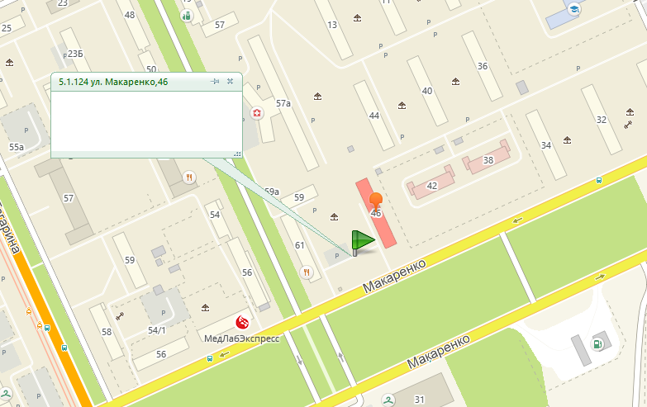
5.1.125 ул. Металлистов, 8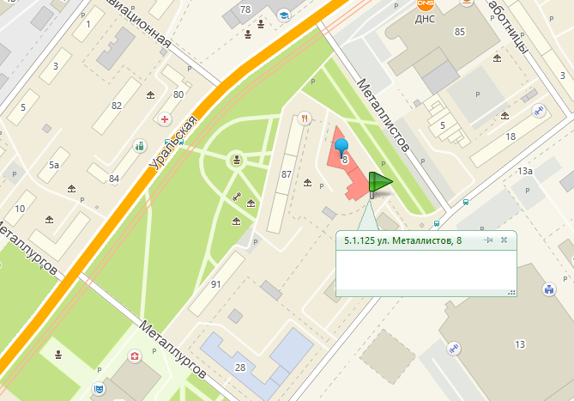
5.1.126 ул. Металлистов, 21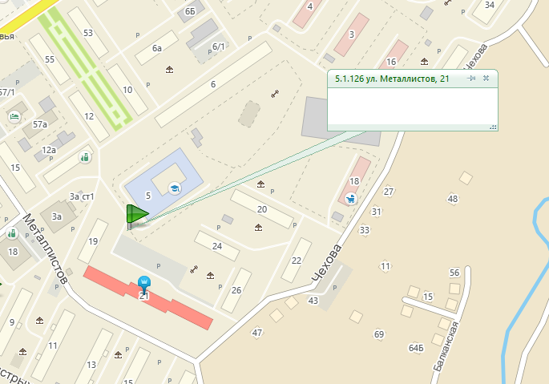
5.1.127 ул. Николая Быстрых, 7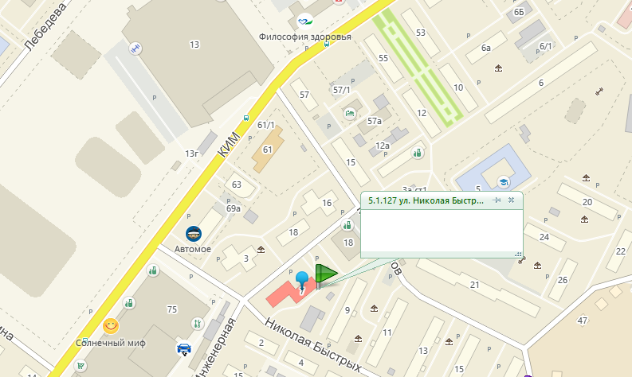
5.1.128 ул. Николая Быстрых, 12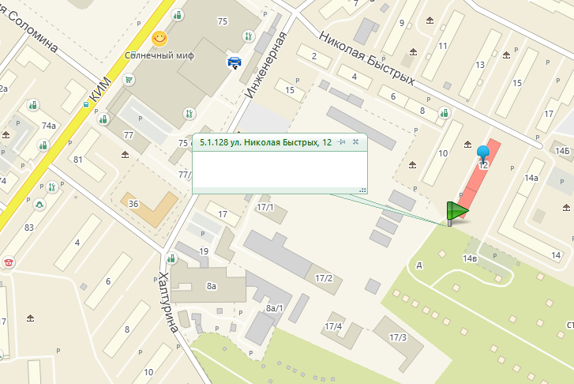5.1.129 ул. Патриса Лумумбы, 11
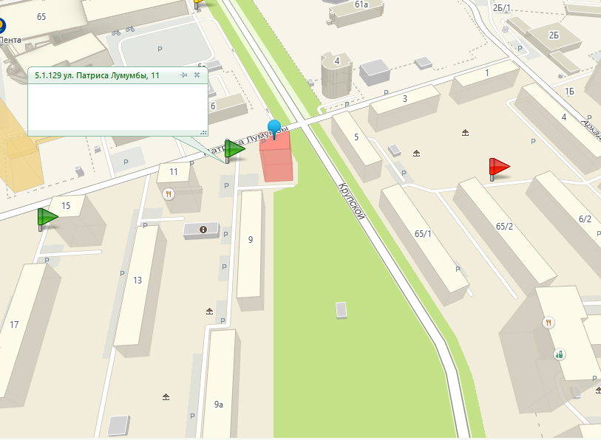
5.1.130 ул. Патриса Лумумбы, 19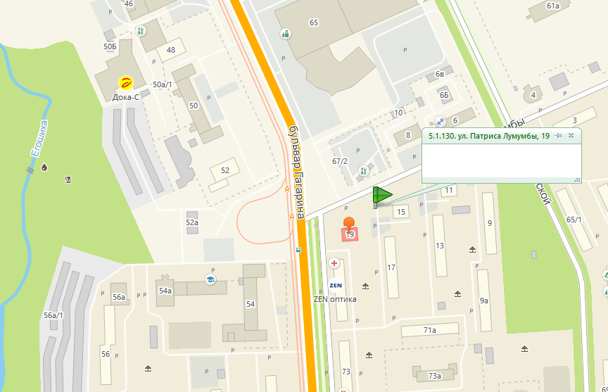
5.1.131 ул. Пономарева, 12
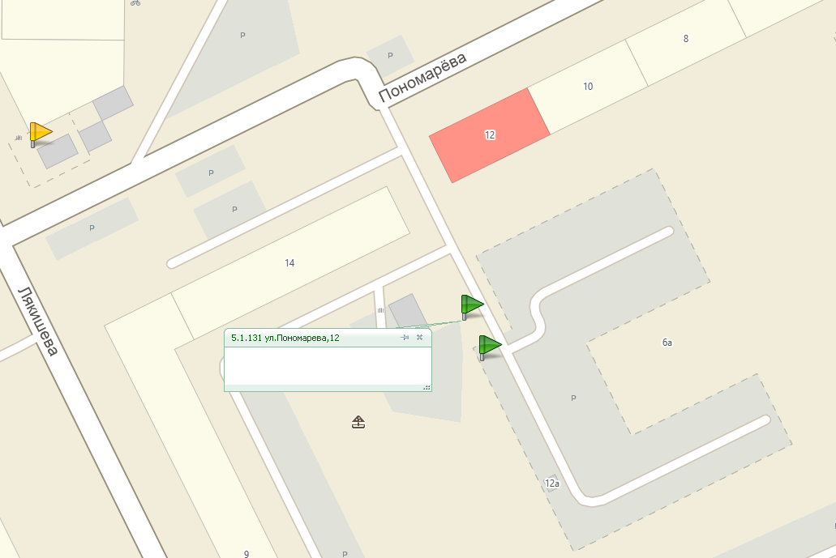

5.1.132 ул. Постаногова, 3
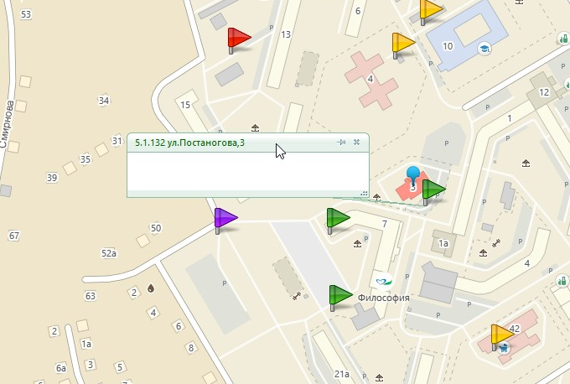
5.1.133 ул. Постаногова, 7
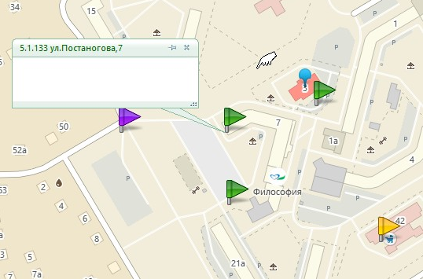
5.1.134 ул. Пушкарская, 73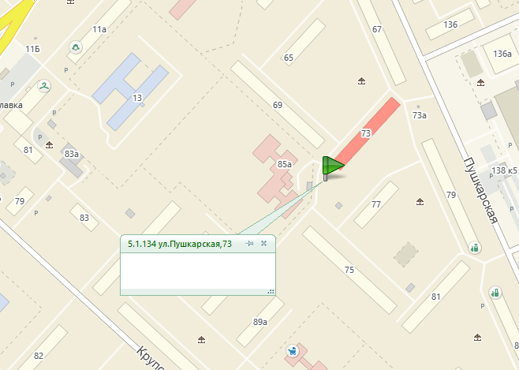
5.1.135 ул. Пушкарская, 136а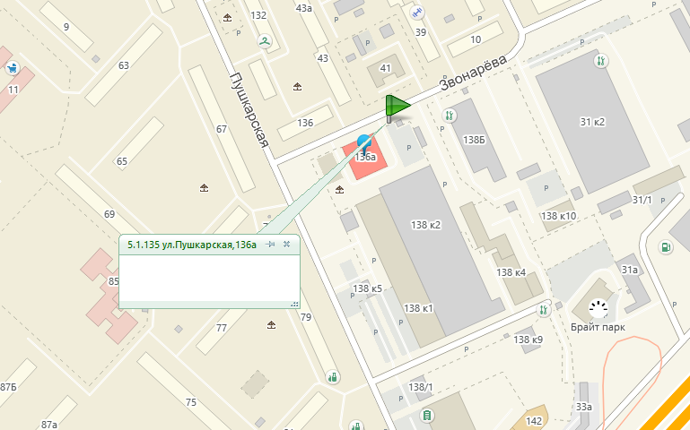
5.1.136 ул. Сакко и Ванцетти, 93а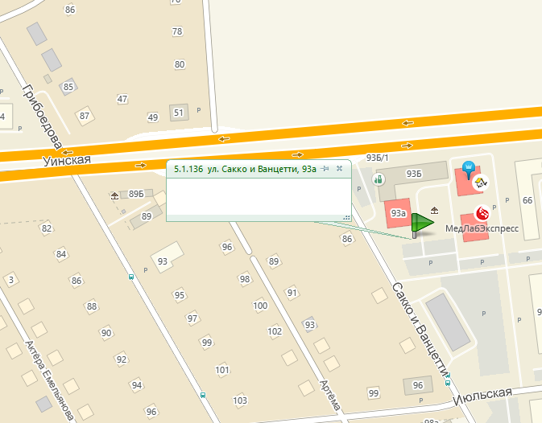
5.1.137 ул. Сакко и Ванцетти, 97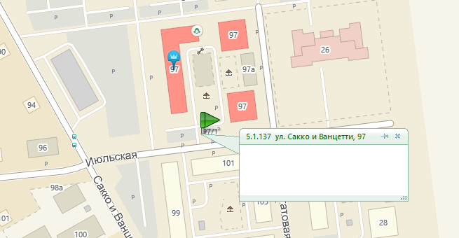
5.1.138 ул. Сакко и Ванцетти, 99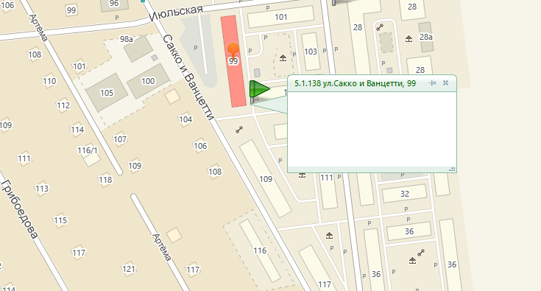

5.1.139 ул. Сакко и Ванцетти, 107
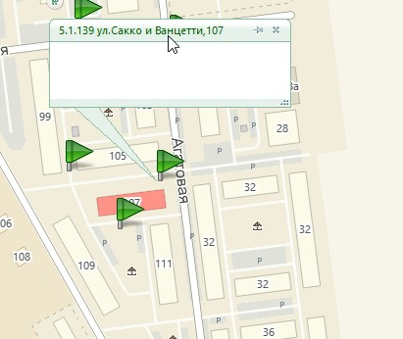
5.1.140 ул. Сакко и Ванцетти, 111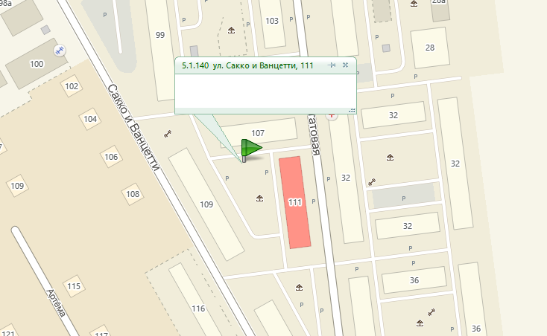
5.1.141 ул. Сакко и Ванцетти, 117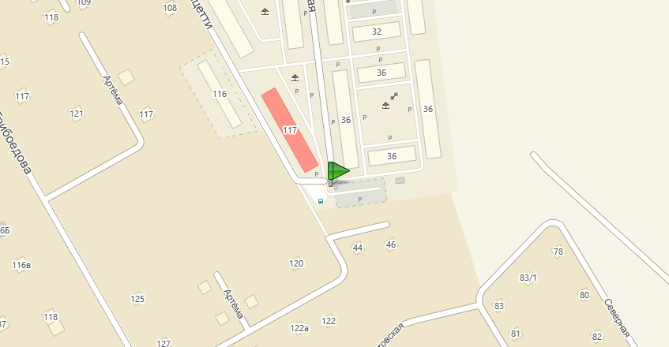
5.1.142 ул. Сапфирная, 14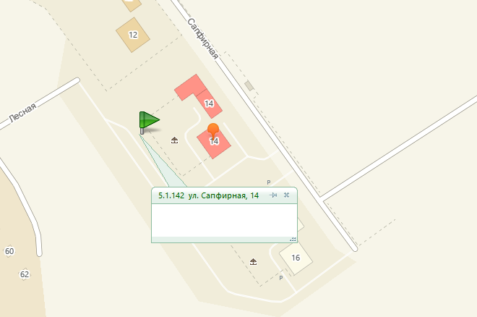
5.1.143 ул. Сапфирная, 14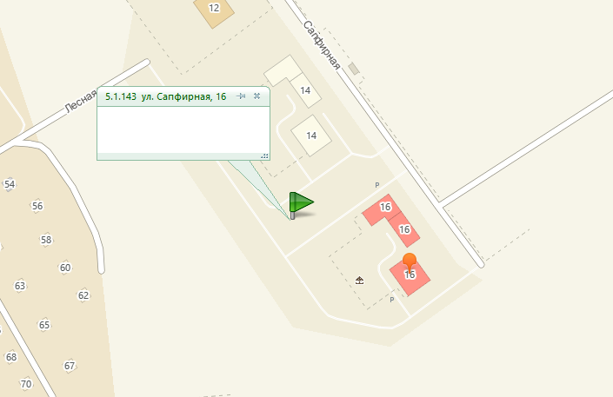
5.1.144 ул. Свободы, 21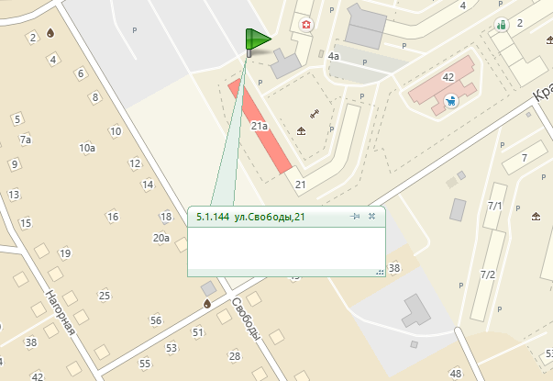
5.1.145 ул. Сигаева, 2а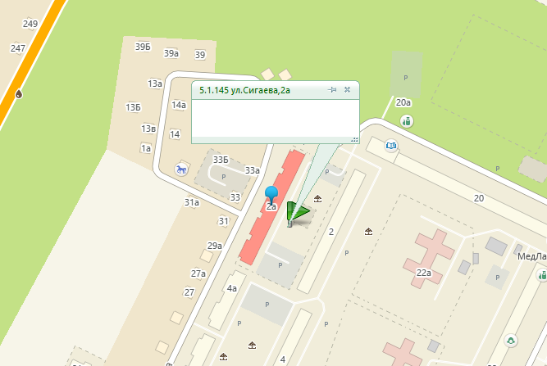
5.1.146 ул. Сигаева, 37а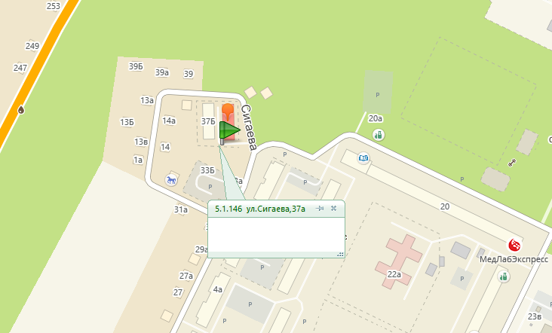

5.1.147 ул. Старцева, 37
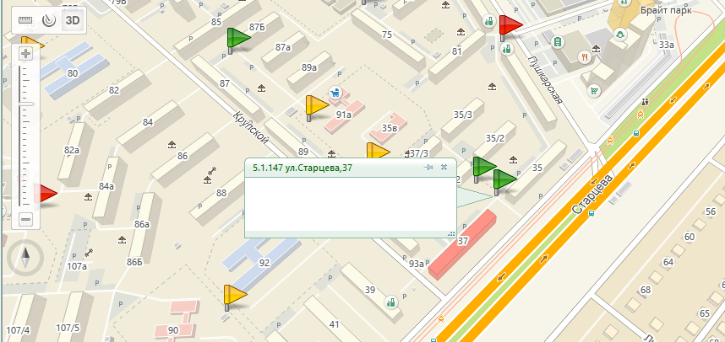
5.1.148 ул. Степана Разина, 36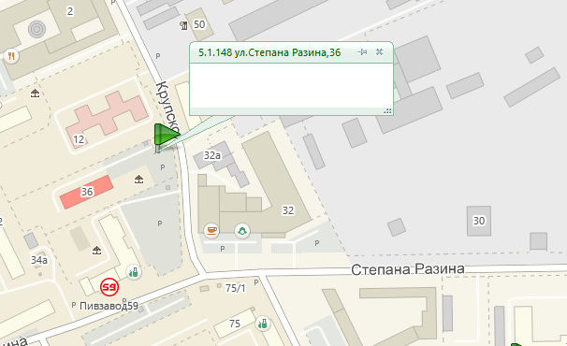
5.1.149 ул. Студенческая, 18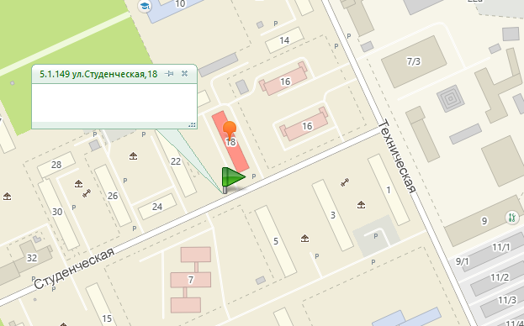
5.1.150 ул. Тургенева, 18/1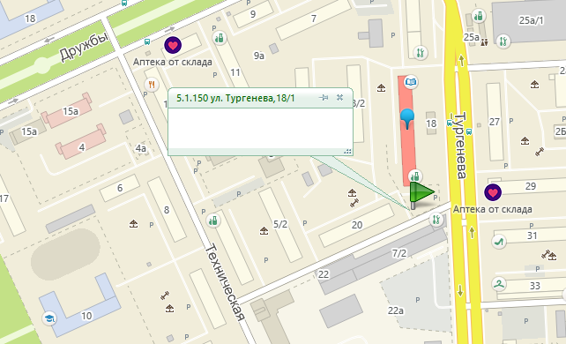
5.1.151 ул. Тургенева, 33а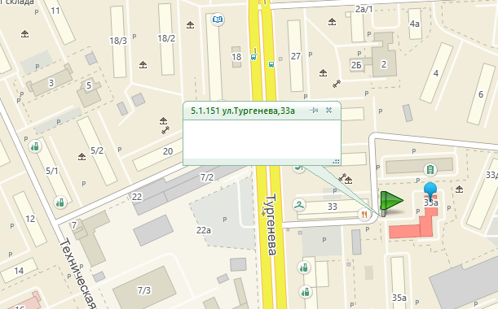
5.1.152 ул. Тургенева, 35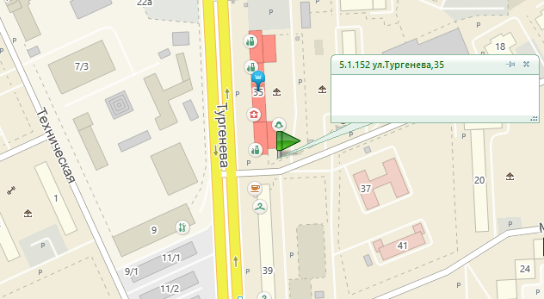
5.1.153 ул. Тургенева, 35а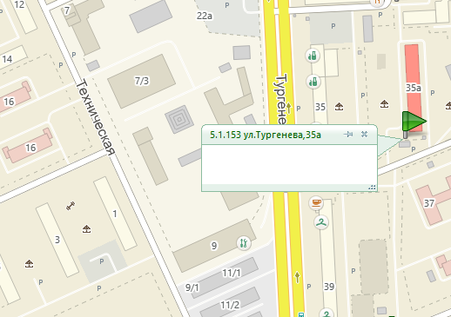
5.1.154 ул. Тургенева, 33д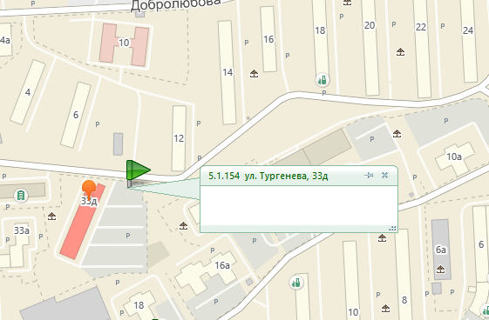
5.1.155 ул. Тургенева, 35б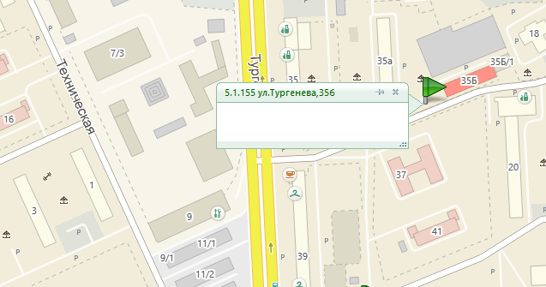
5.1.156 ул. Тургенева, 39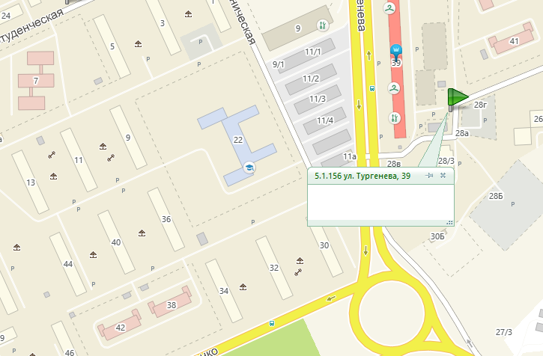
5.1.157 ул. Уинская, 4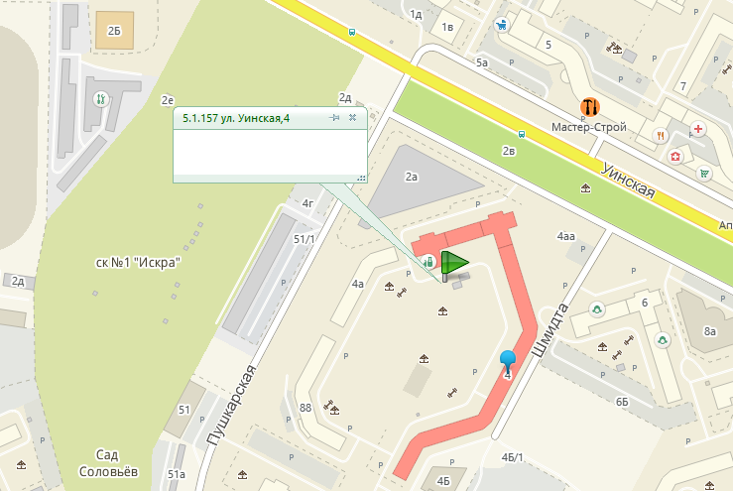
5.1.158 ул. Уинская, 9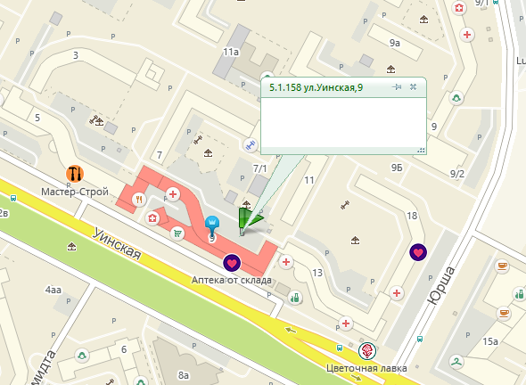
5.1.159 ул. Уинская, 15а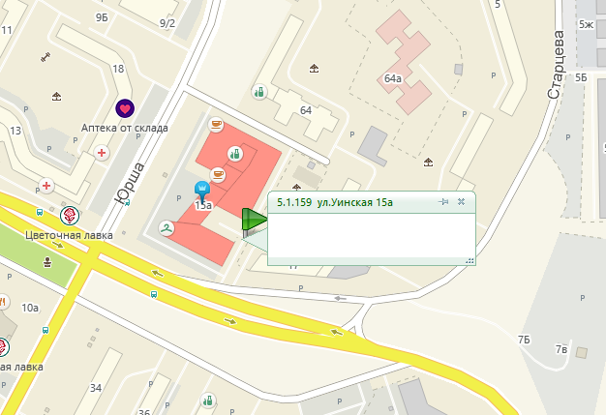
5.1.160 ул. Уинская, 17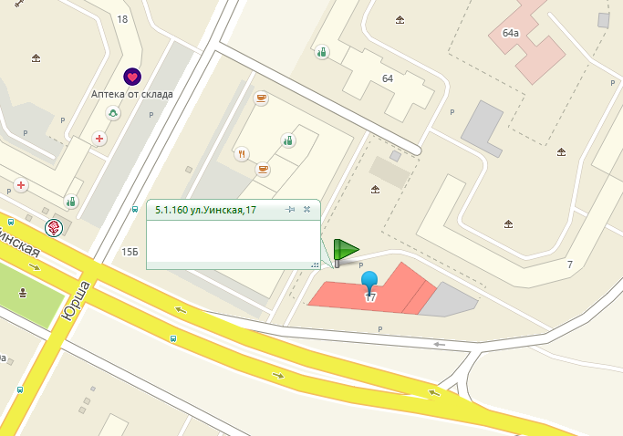
5.1.161 ул. Уинская, 29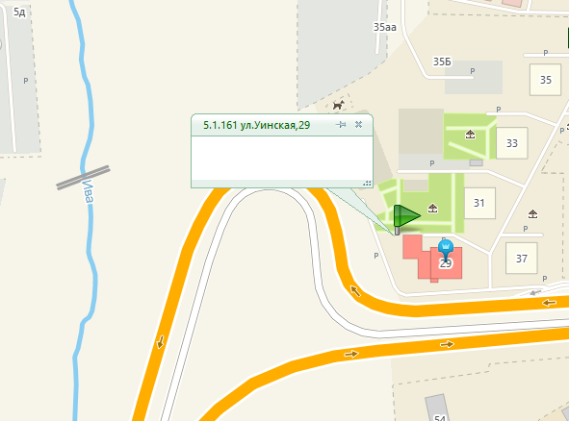
5.1.162 ул. Уинская, 35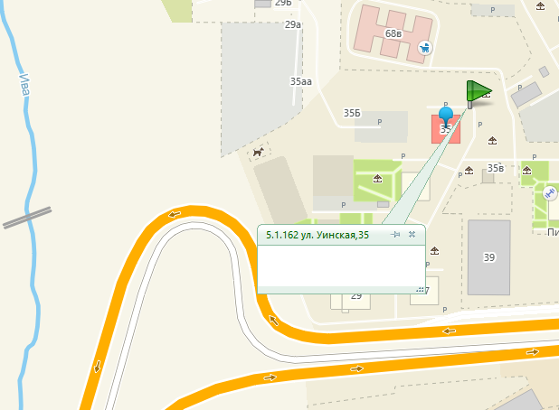
5.1.162 ул. Уинская, 38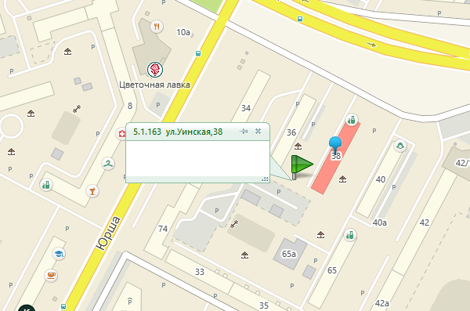
5.1.164 ул. Уинская, 41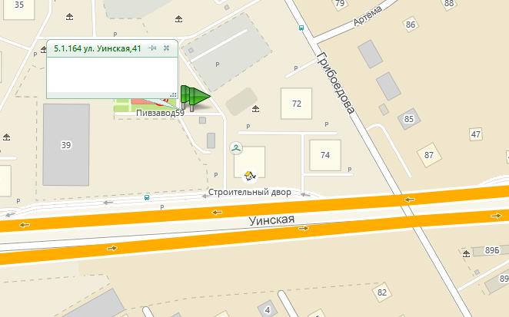
5.1.165 ул. Уинская, 42, 42а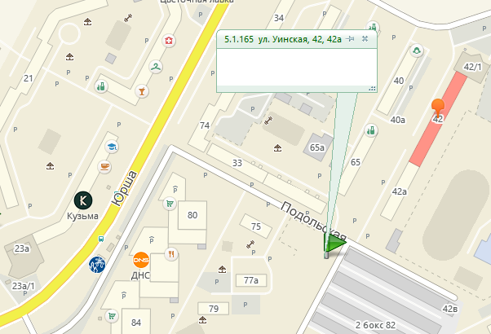
5.1.166 ул. Уинская, 43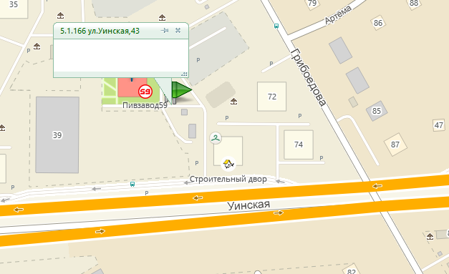

5.1.167 ул. Уинская, 44
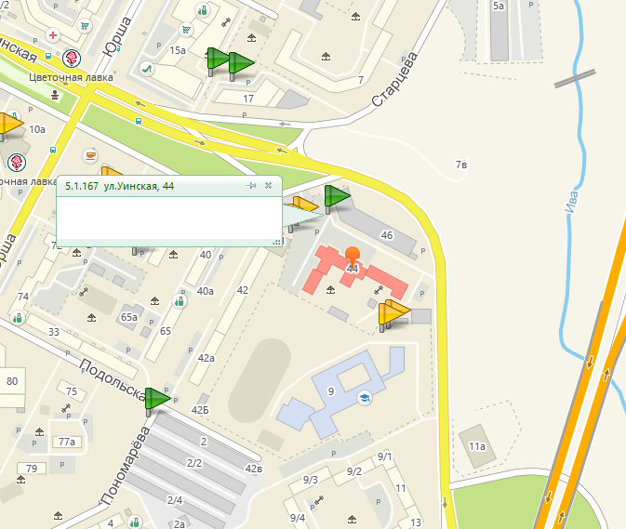
5.1.168 ул. Уинская, 66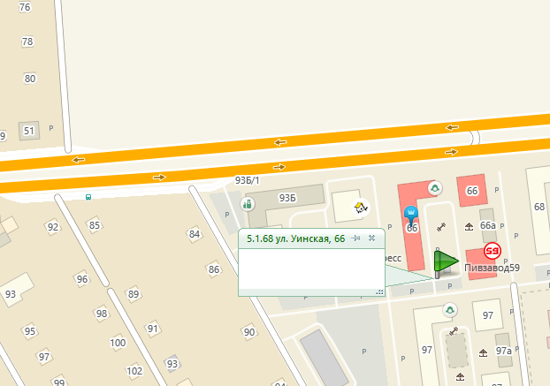
5.1.169 ул. Уинская, 68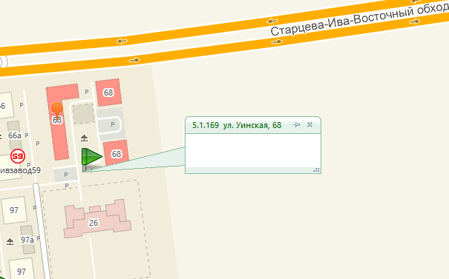
5.1.170 ул. Уральская, 51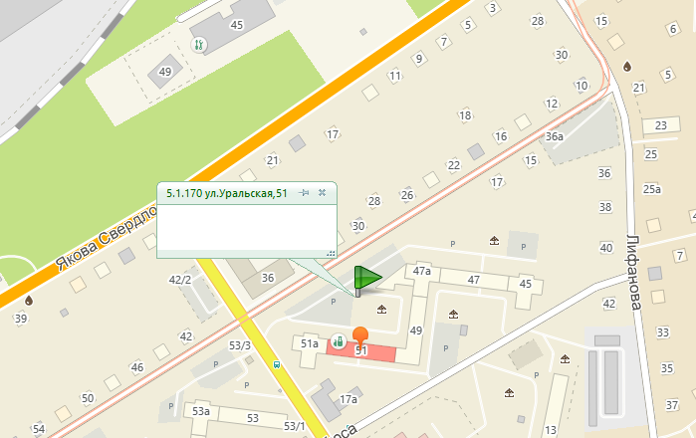
5.1.171 ул. Уральская, 110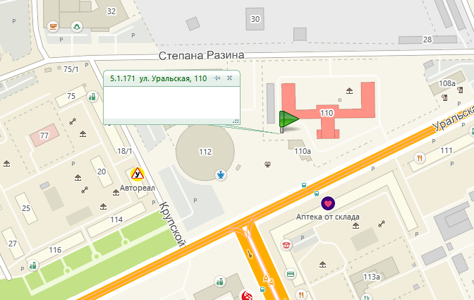
5.1.172 ул. Фрезеровщиков, 86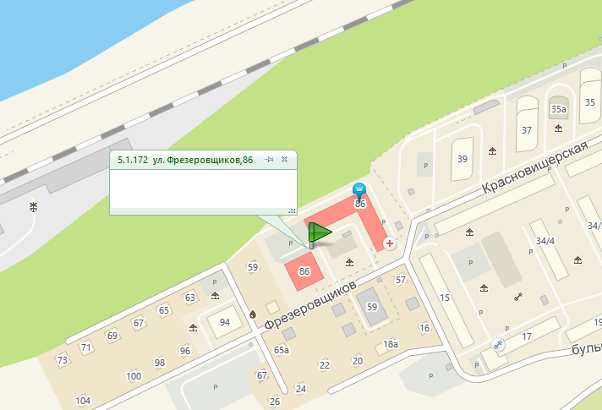
5.1.173 ул. Хрустальная, 5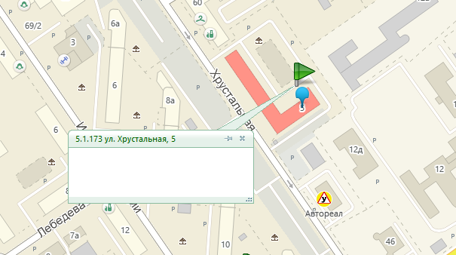
5.1.174 ул. Хрустальная, 6а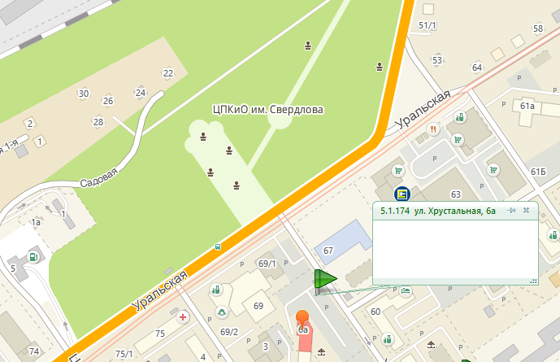
5.1.175 ул. Хрустальная, 8а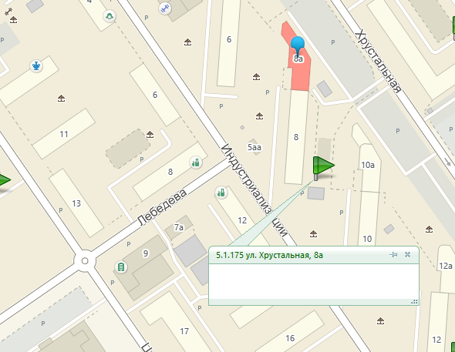
5.1.176. ул. Хрустальная, 10а 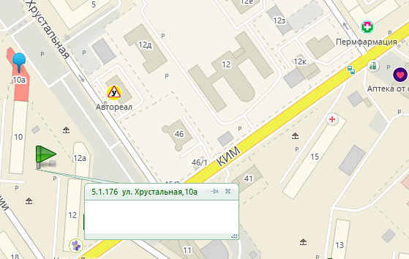
5.1.177. ул. Хрустальная, 11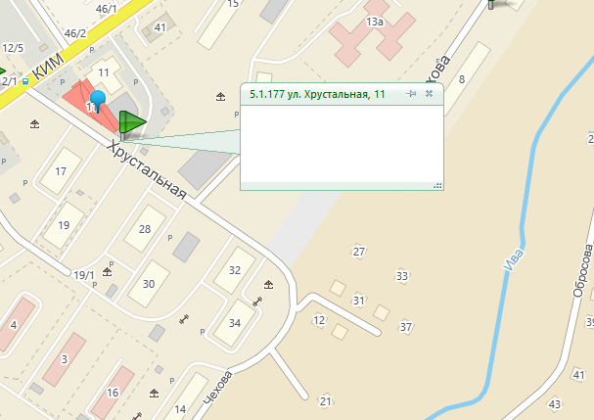
5.1.178. ул. Хрустальная, 12а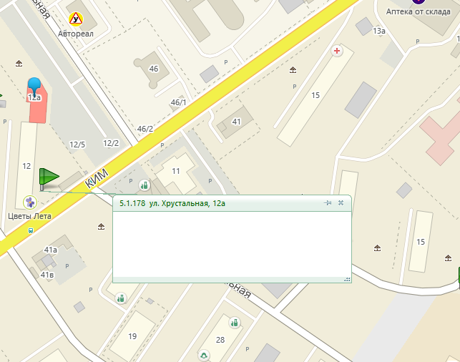
5.1.179 ул. Хрустальная, 13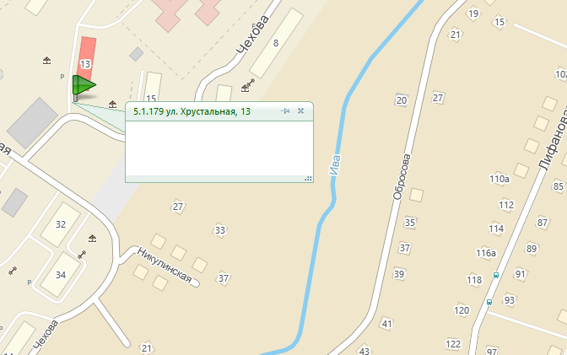
5.1.180 ул. Хрустальная, 17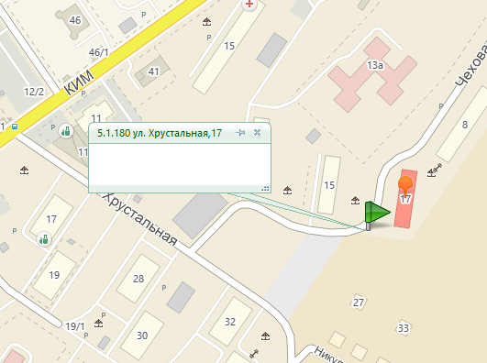
5.1.181 ул. Целинная, 39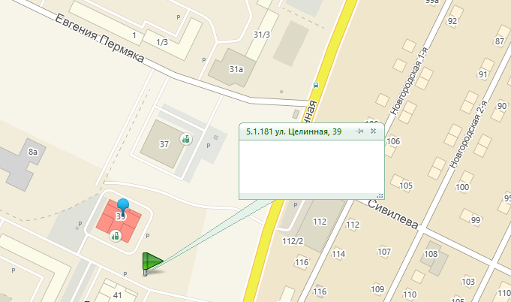
5.1.182 ул. Целинная, 41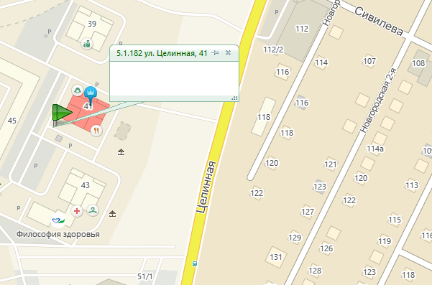
5.1.183 ул. Целинная, 43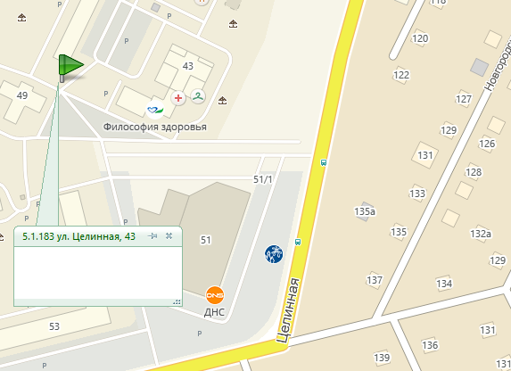
5.1.184 ул. Целинная, 47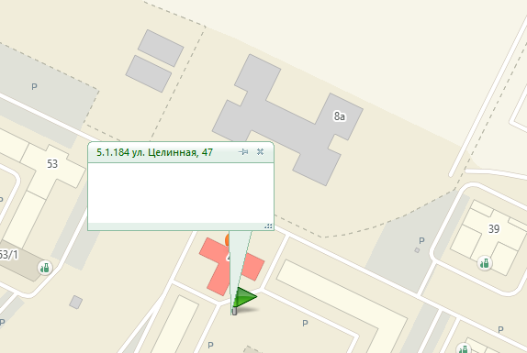
5.1.185 ул. Целинная, 49б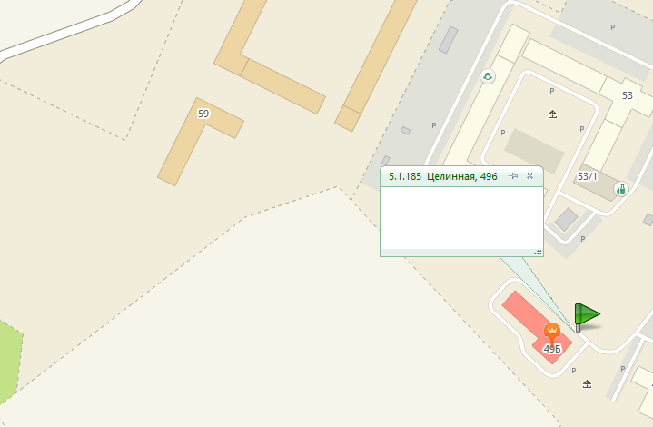
5.1.186 ул. Целинная, 49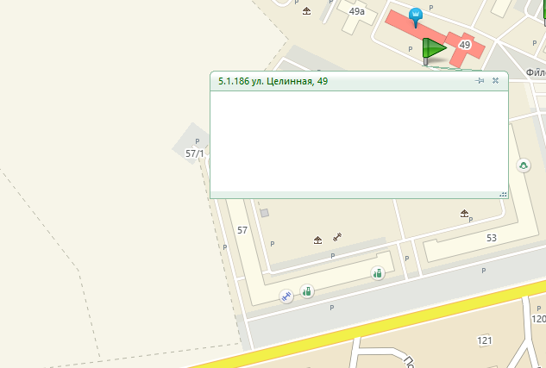
5.1.187 ул. Целинная, 53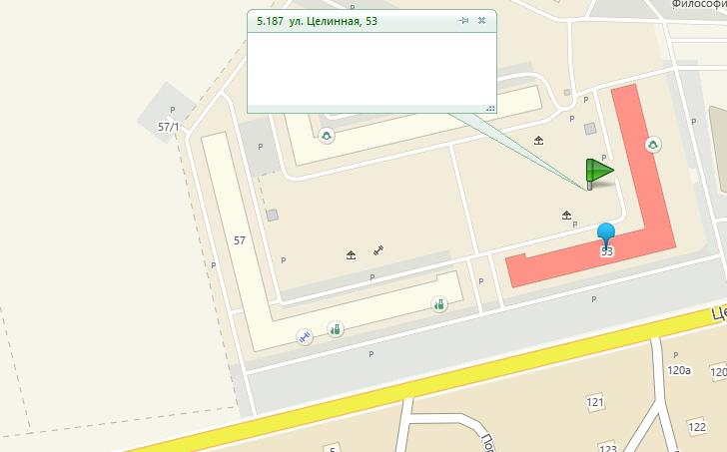
5.1.188 ул. Целинная, 55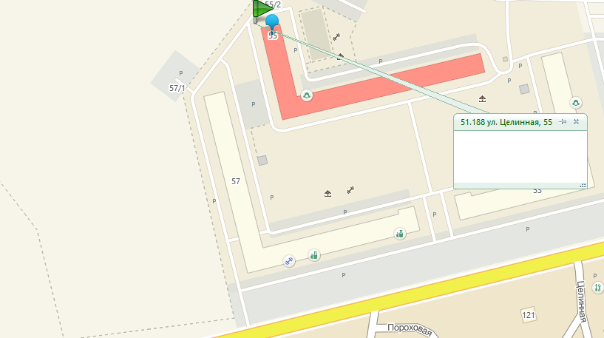
5.1.189 ул. Циолковского, 19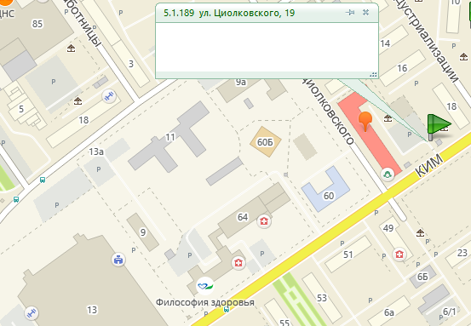
5.1.190 ул. Чехова, 8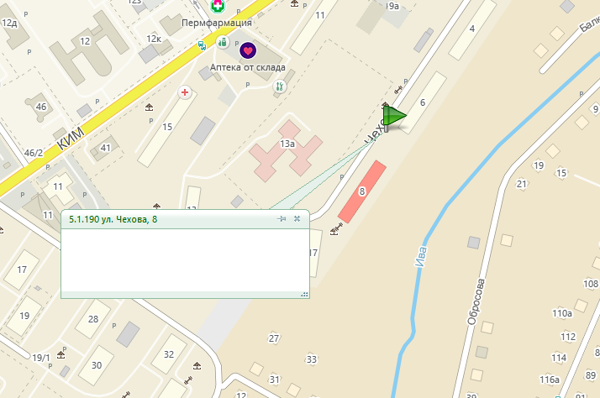
5.1.191 ул. Чехова, 14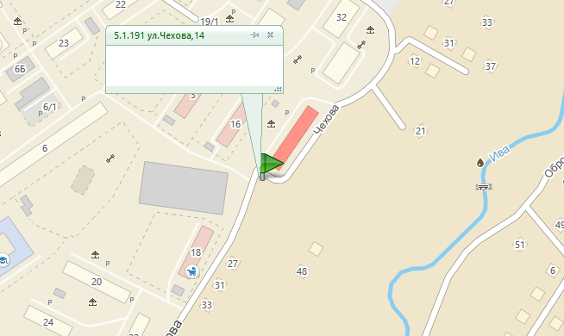
5.1.192 ул. Шмидта, 56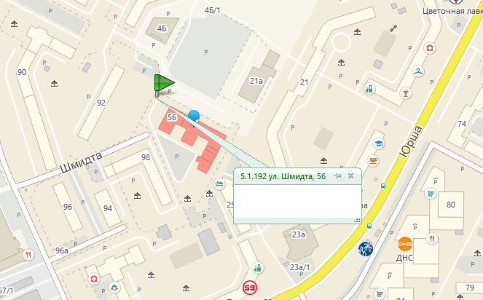
5.1.193 ул. Юрша, 7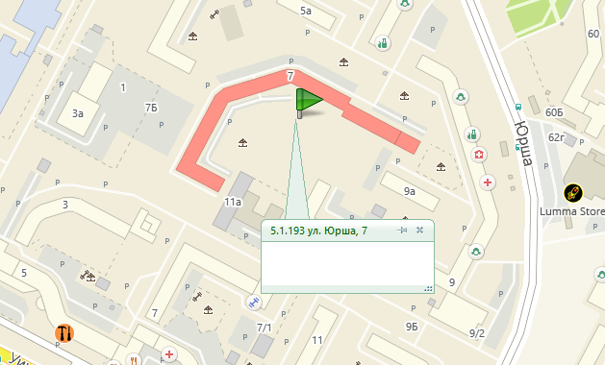
5.1.194 ул. Юрша, 9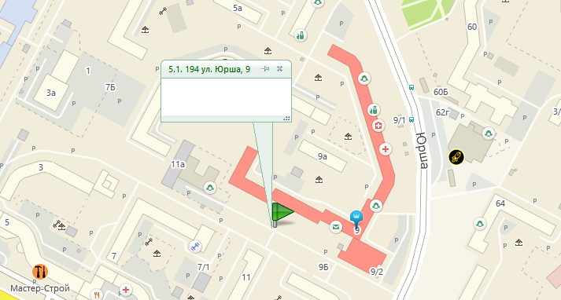
5.1.195 ул. Юрша, 25/1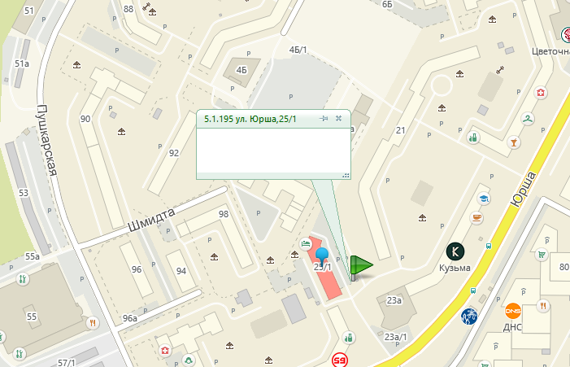
5.1.196 ул. Юрша, 54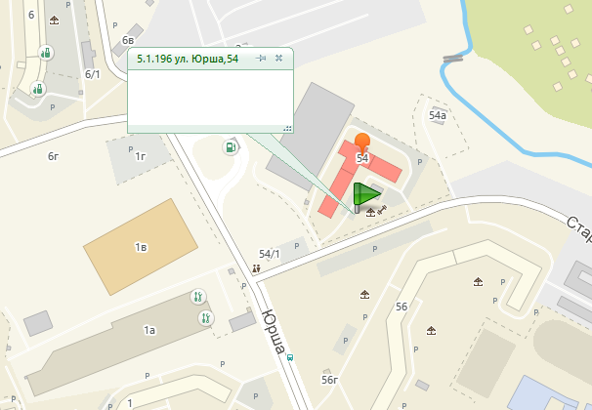
5.1.197 ул. Юрша, 72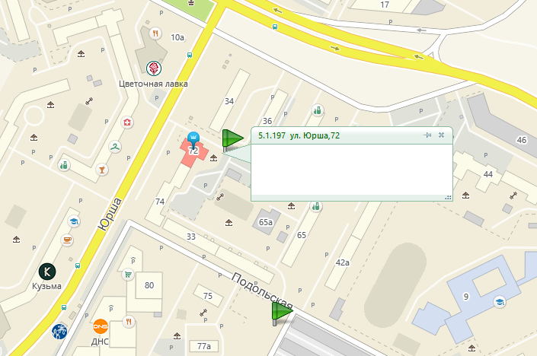
5.1.198 ул. Лебедева, 16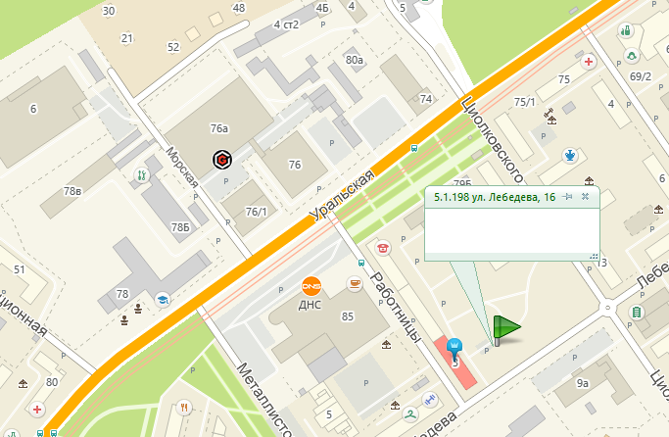
5.1.200 ул. Иньвенская, 19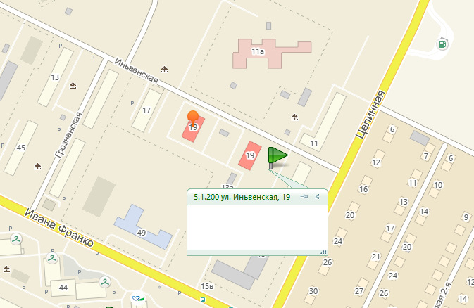
5.1.201 ул. Макаренко, 8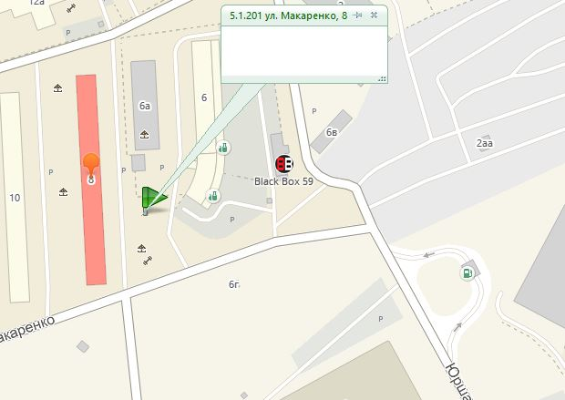
5.1.202 ул. Сапфирная, 10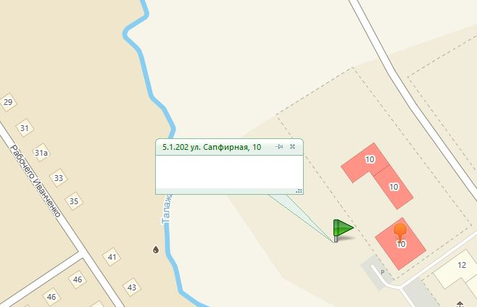
5.1.203 ул. Сапфирная, 12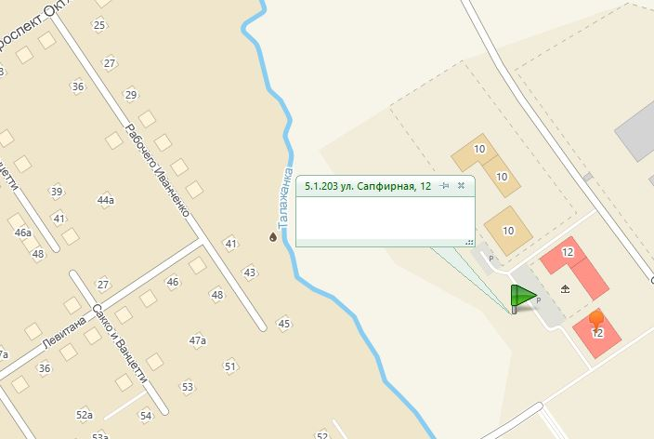
5.1.204 ул. Старцева, 5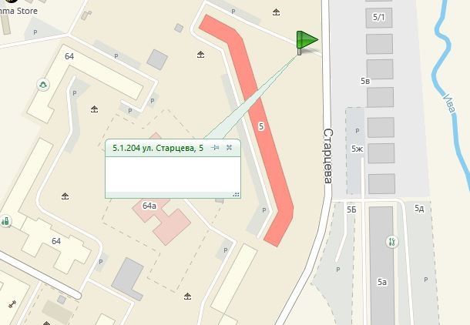
5.1.205 ул. Лякишева, 9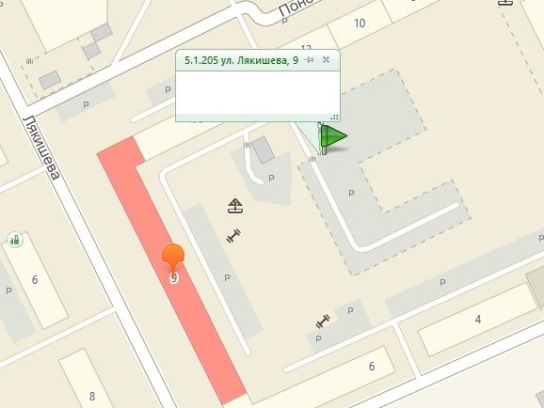
5.1.206 ул. Старцева, 37/2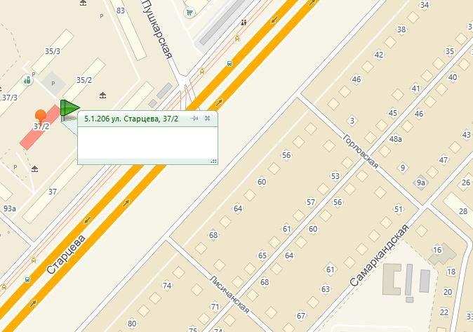
5.1.207 ул. Баранчинская, 12
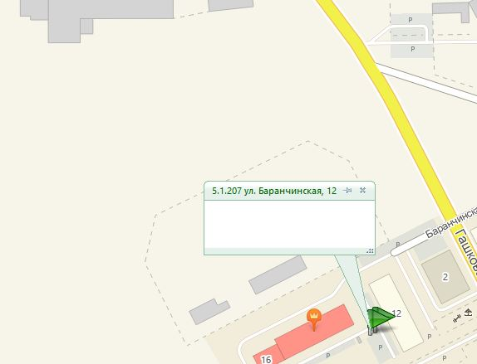
5.1.208 ул. Баранчинская, 16
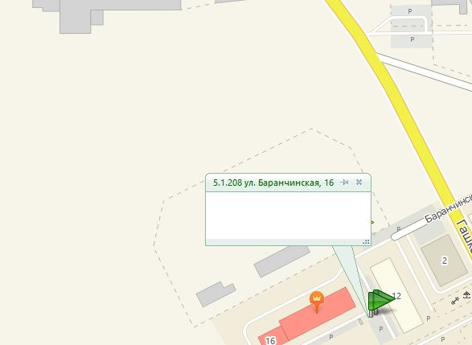

5.1.210 ул. Студенческая, 26
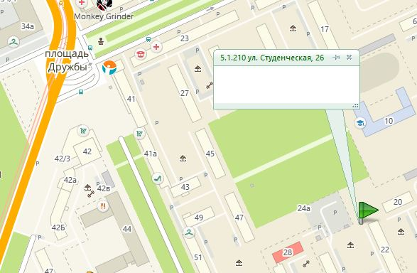
5.1.211 ул. Студенческая, 28
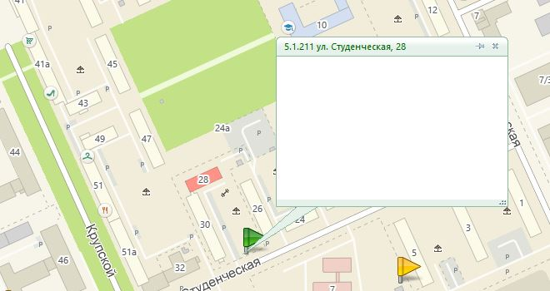

5.1.212 ул. Уинская, 7
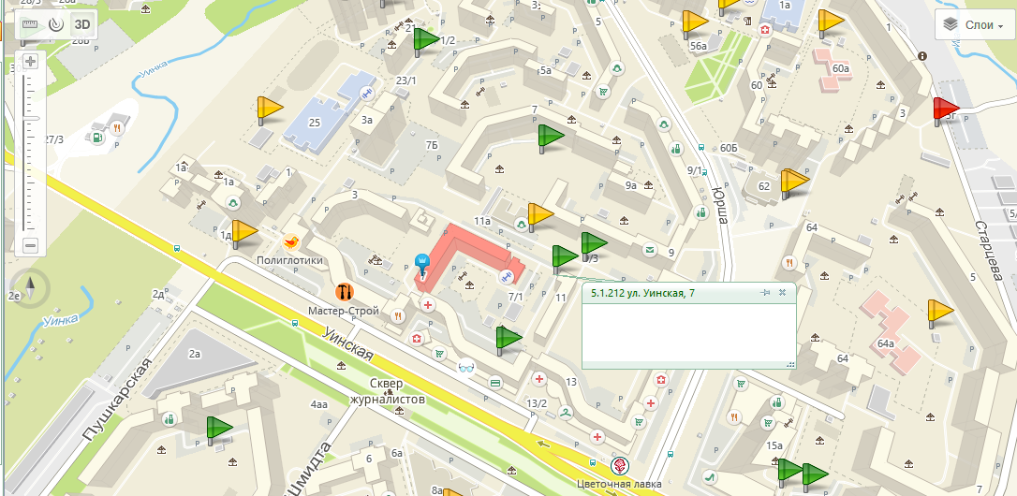
5.1.213 ул. Старцева, 9/4
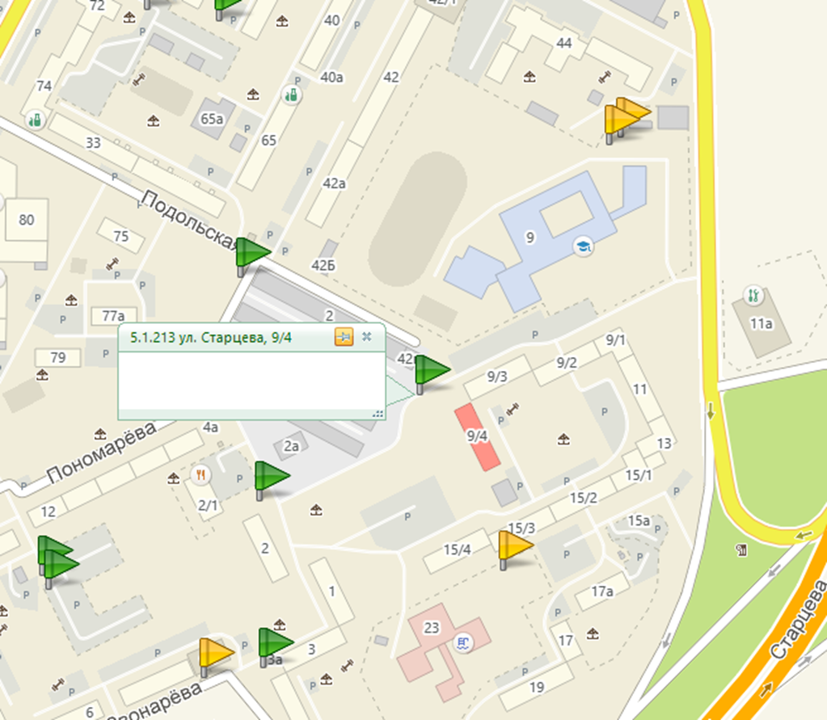

5.1.214 б. Гагарина, 66а
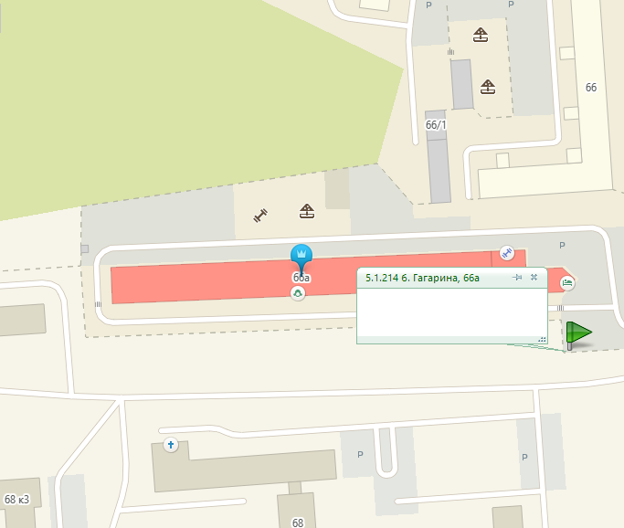
5.1.215 ул. Пролетарская, 39
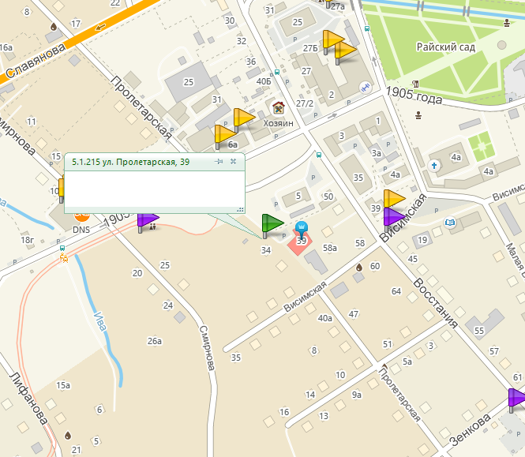
5.1.216 ул. Пышминская, 14
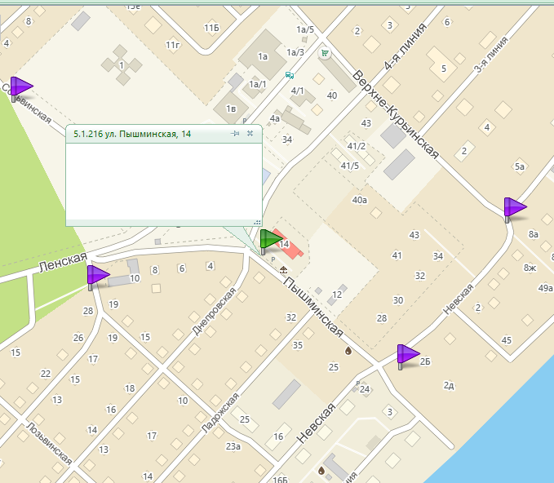
5.1.217 ул. КИМ, 63
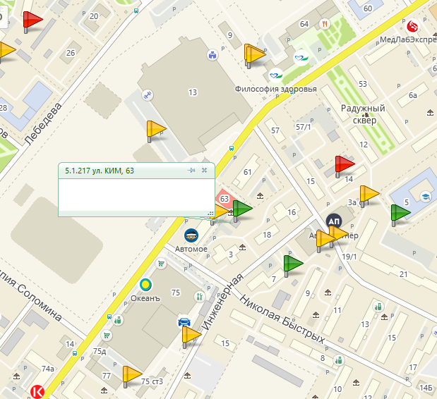
5.1.218 б. Гагарина, 58 В
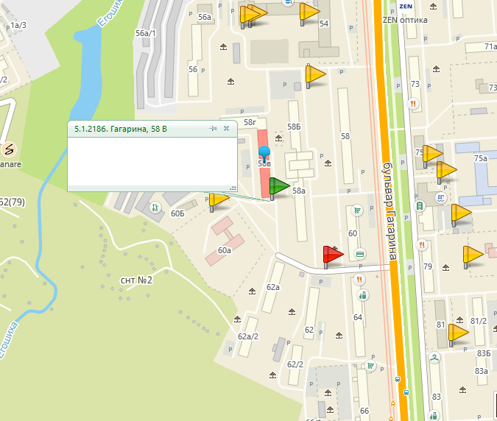
5.1.219 ул. Ленская, 32
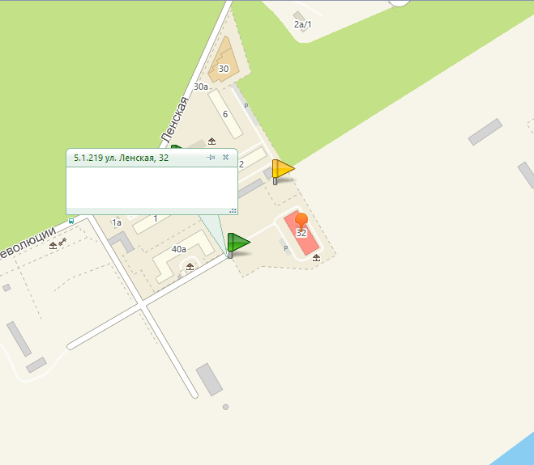
5.1.220 ул. Красногвардейская, 27
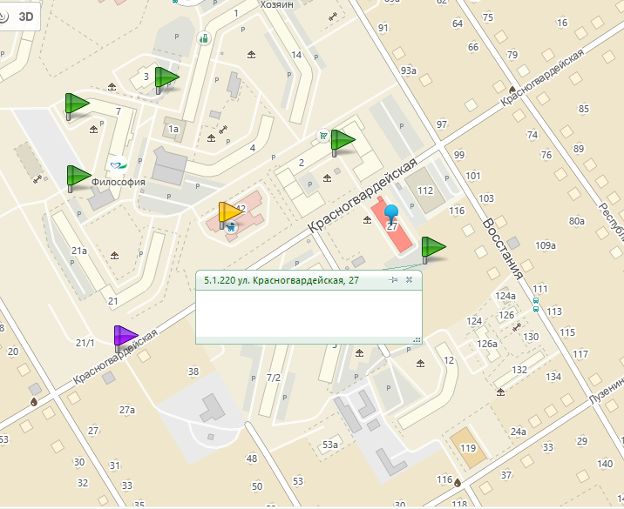
5.1.221 ул. КИМ, 99А
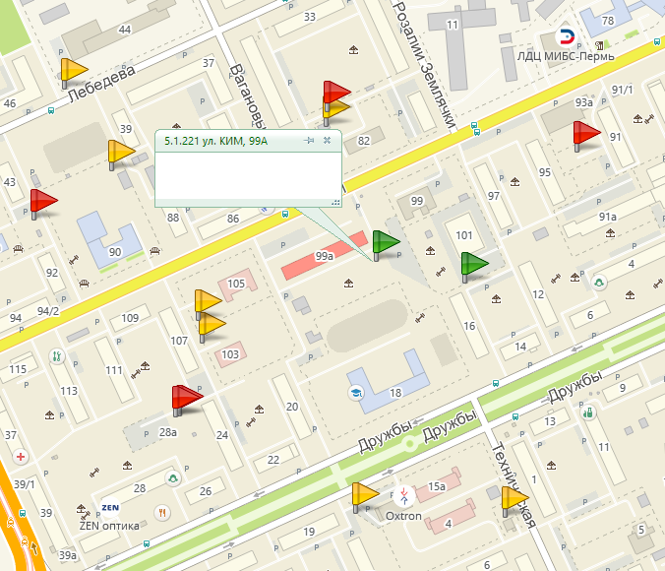

5.1.222 ул. Сапфирная, 13 (БС-1)
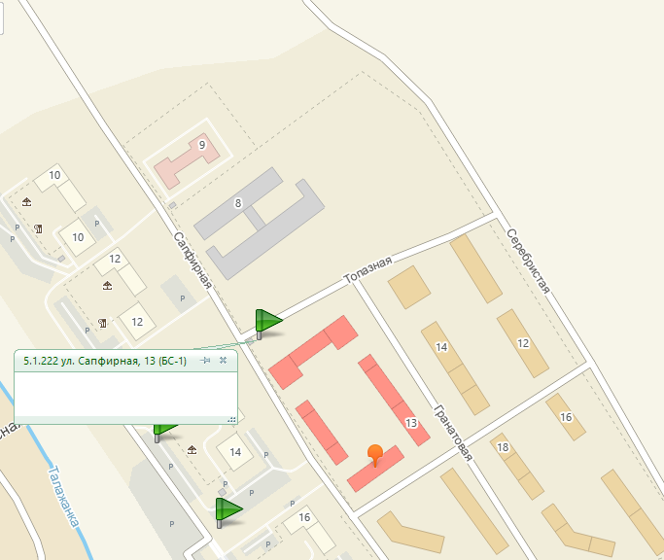
5.1.223 ул. Сапфирная, 13 (БС-2)
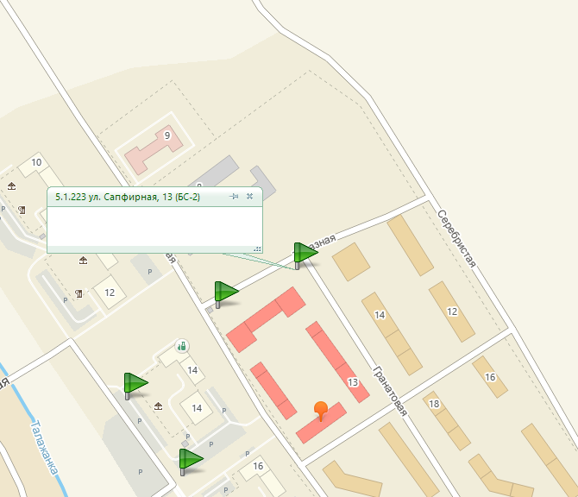

5.1.224 ул. Сапфирная, 13 (БС-3, БС-4)
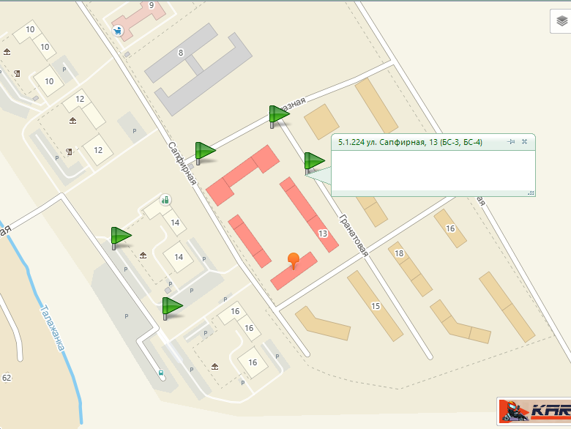
5.1.225 ул. Сапфирная, 13 (БС-5, БС-6, БС-7)
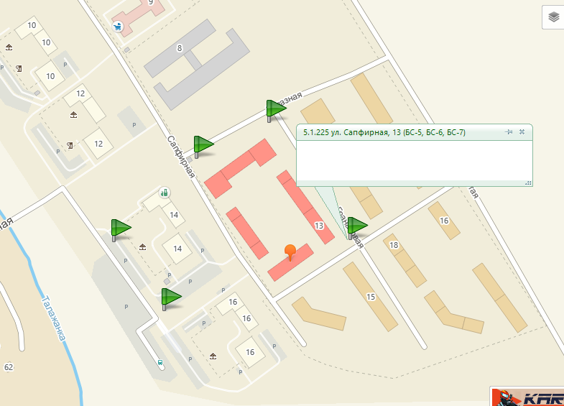

5.1.226 ул. Сапфирная, 13 (БС-8, БС-9, БС-10)
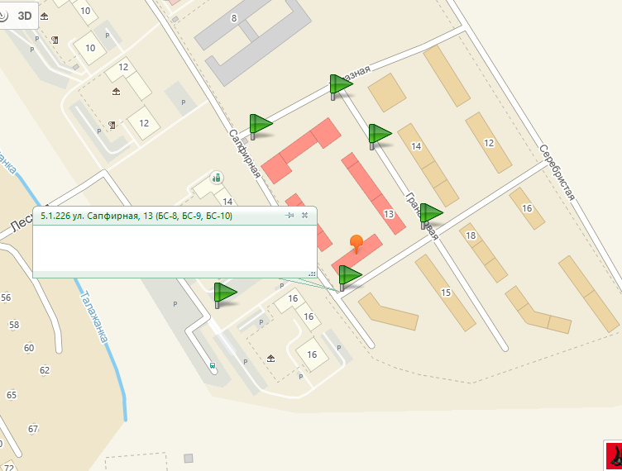
5.1.227 ул. Уинская, 5
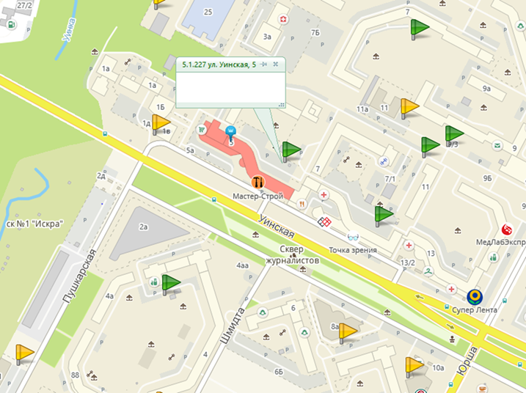

5.1.228 ул. Уинская, 3а
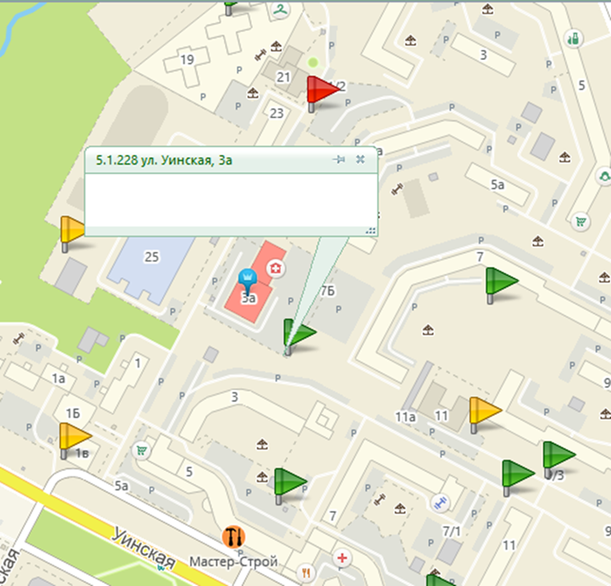
5.1.229 ул. Линия 10-я, 15а, литер З
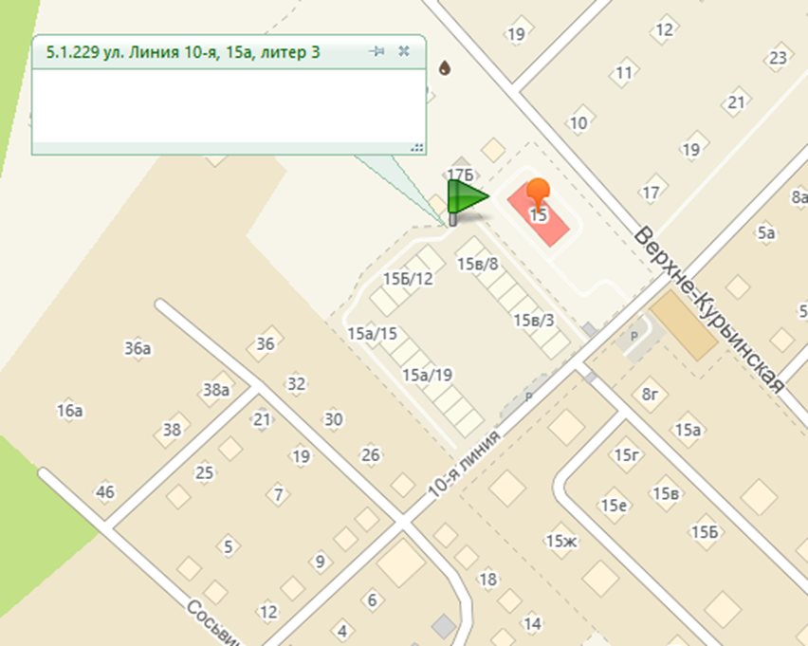
5.1.230 ул. Линия 10-я, 15а, литер В
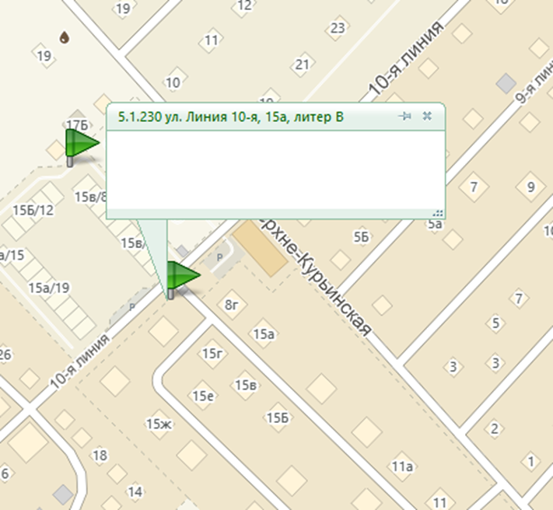
5.1.231 ул. Крупской, 78
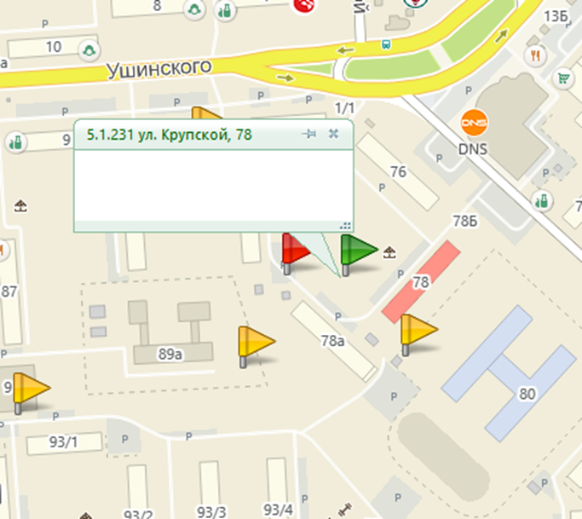

5.1.232 ул. Сигаева, 4б
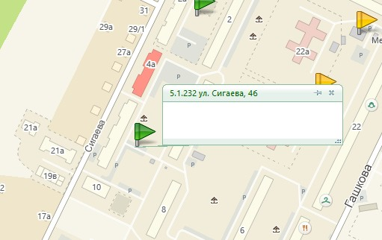
5.1.233 пер. Лесопарковый, 16
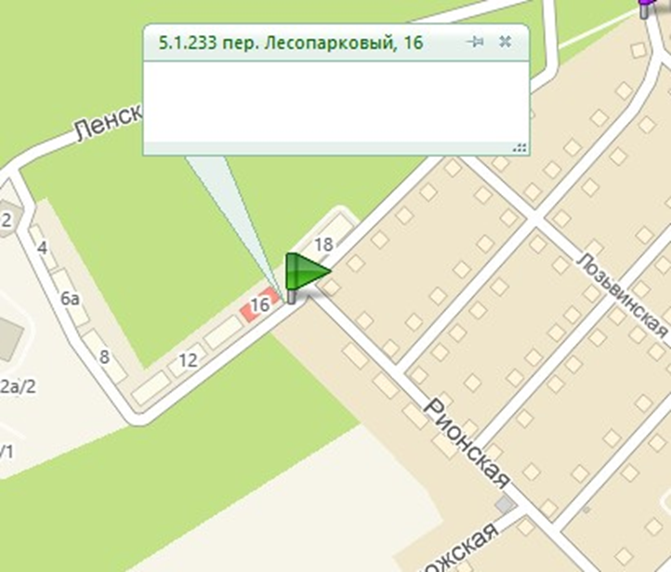

5.1.234 ул. Сигаева, 10 Б
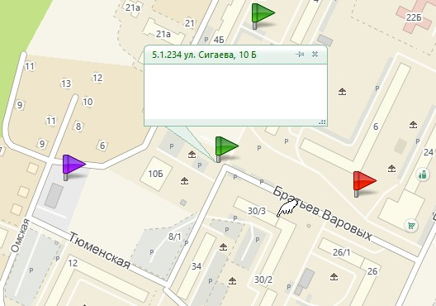
5.1.235 ул. Ленская, 40а
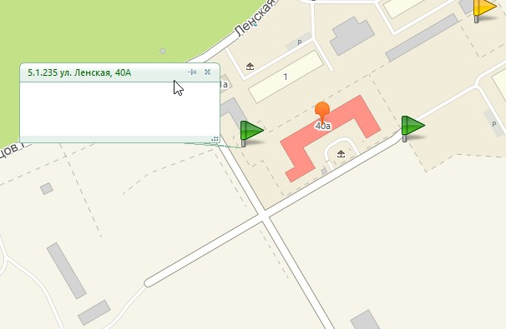

5.1.236 ул. Гашкова, 51 к.2
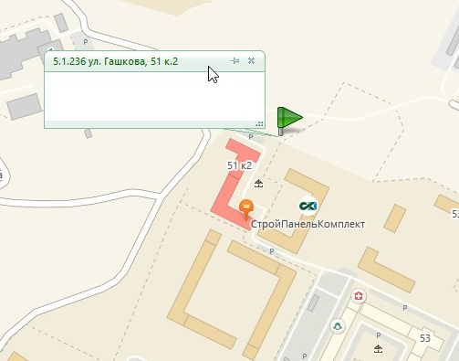
5.1.237 ул. Гашкова, 59
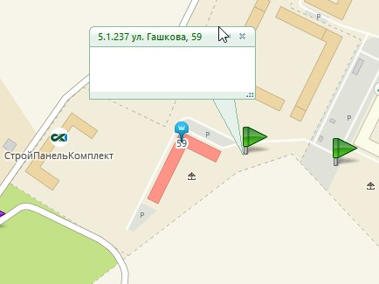

5.1.238 ул. Техническая, 1
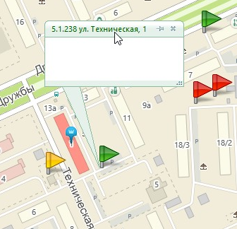

5.1.239 ул. Пушкарская, 142
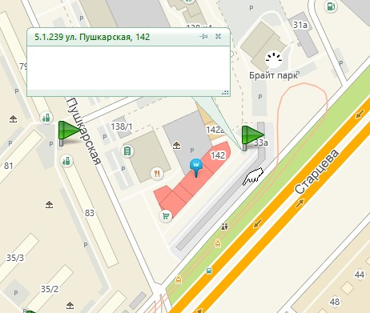
5.1.240 ул. Пролетарская, 119
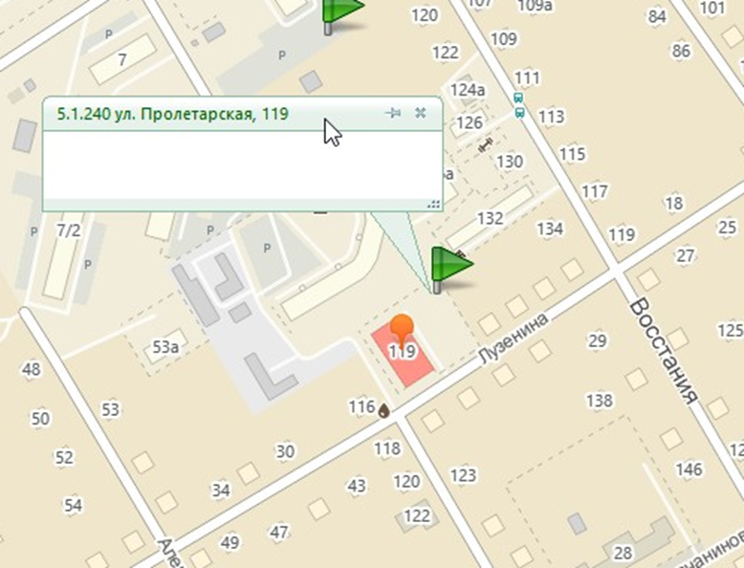
5.1.241 ул. Уинская, 18
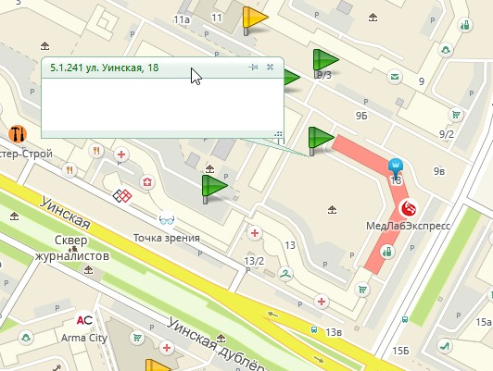

5.1.242 ул. Сапфирная, 15 (БС-1, БС-2, БС-3)
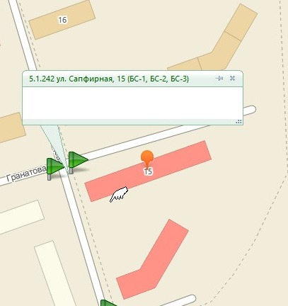
5.1.243 ул. Сапфирная, 15 (БС-4)
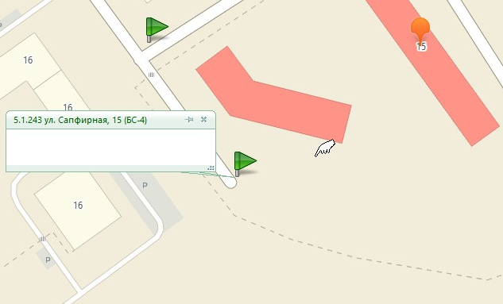

5.1.244 ул. Сапфирная, 15 (БС-5, БС-6, БС-7)

5.1.245 б-р Гагарина, 59
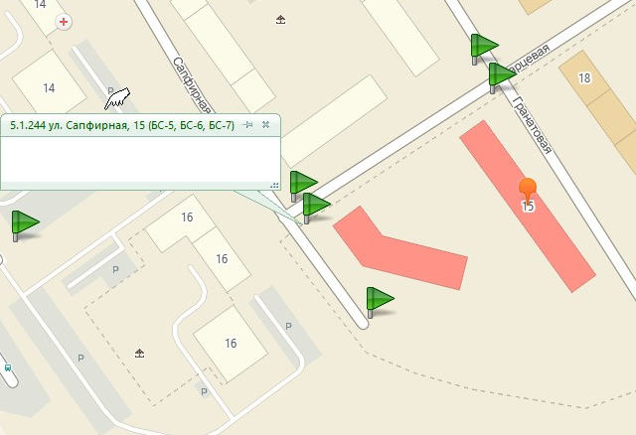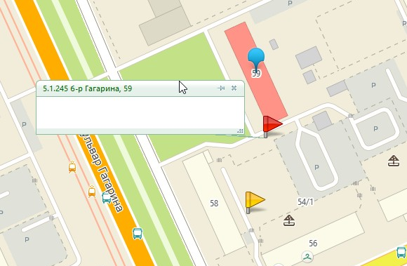

5.1.246 ул. Тургенева, 8
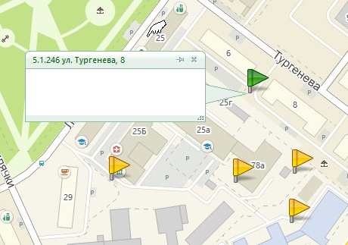
5.1.247 ул. Тургенева, 10
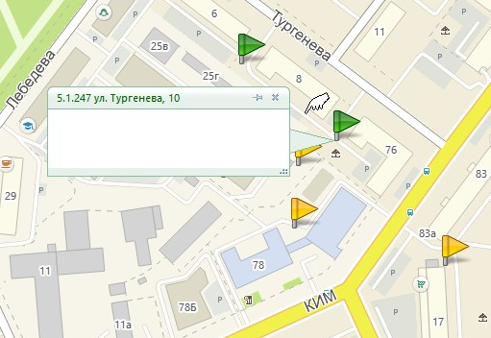

5.1.248 ул. Кирпичный завод, 19
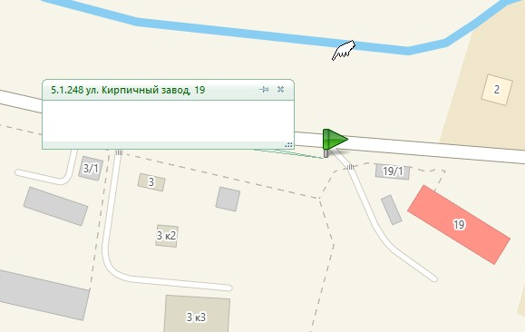
5.1.249 ул. Анри Барбюса, 43
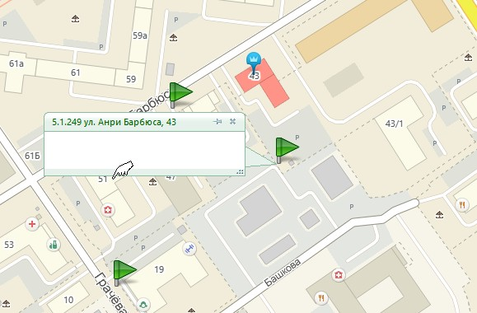

5.1.250 ул. Гашкова, 51 к.1
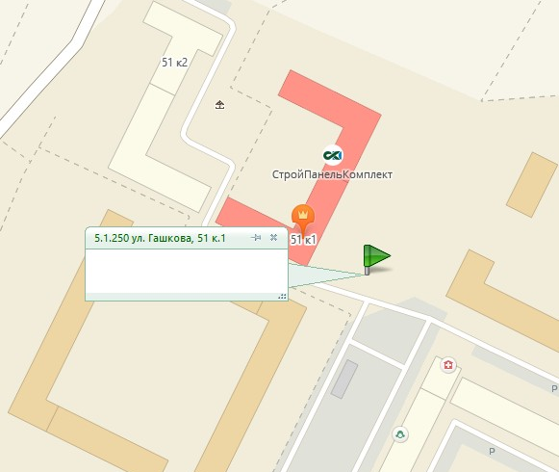
5.1.251 ул. Гашкова, 58
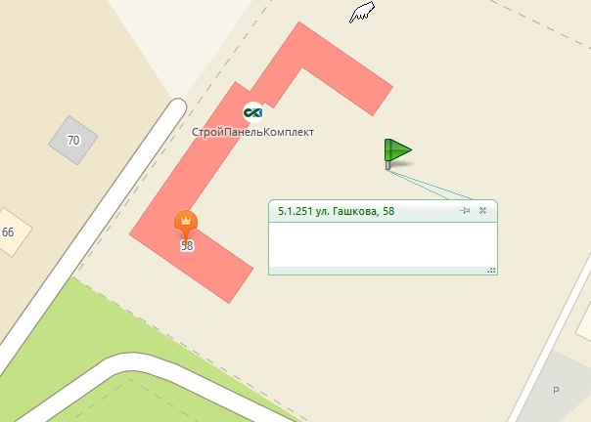

5.1.252 ул. Хрустальная, 8
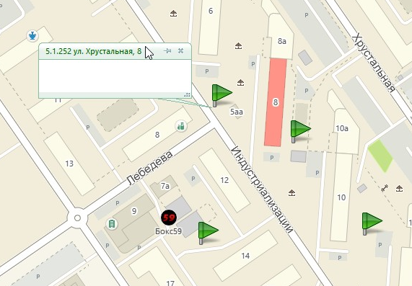
5.1.253 ул. Пушкарская, 90
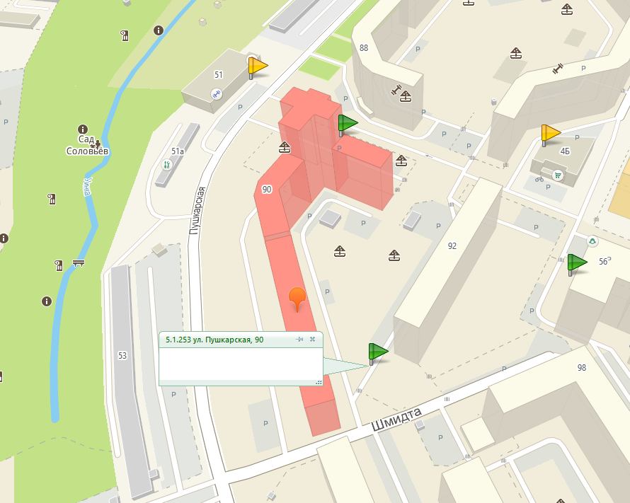
5.1.254 ул. Старцева, 21
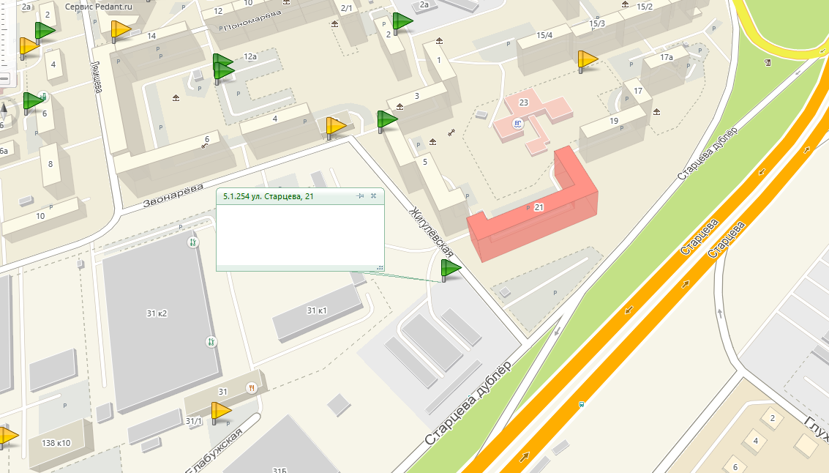

5.1.255 ул. Техническая, 12
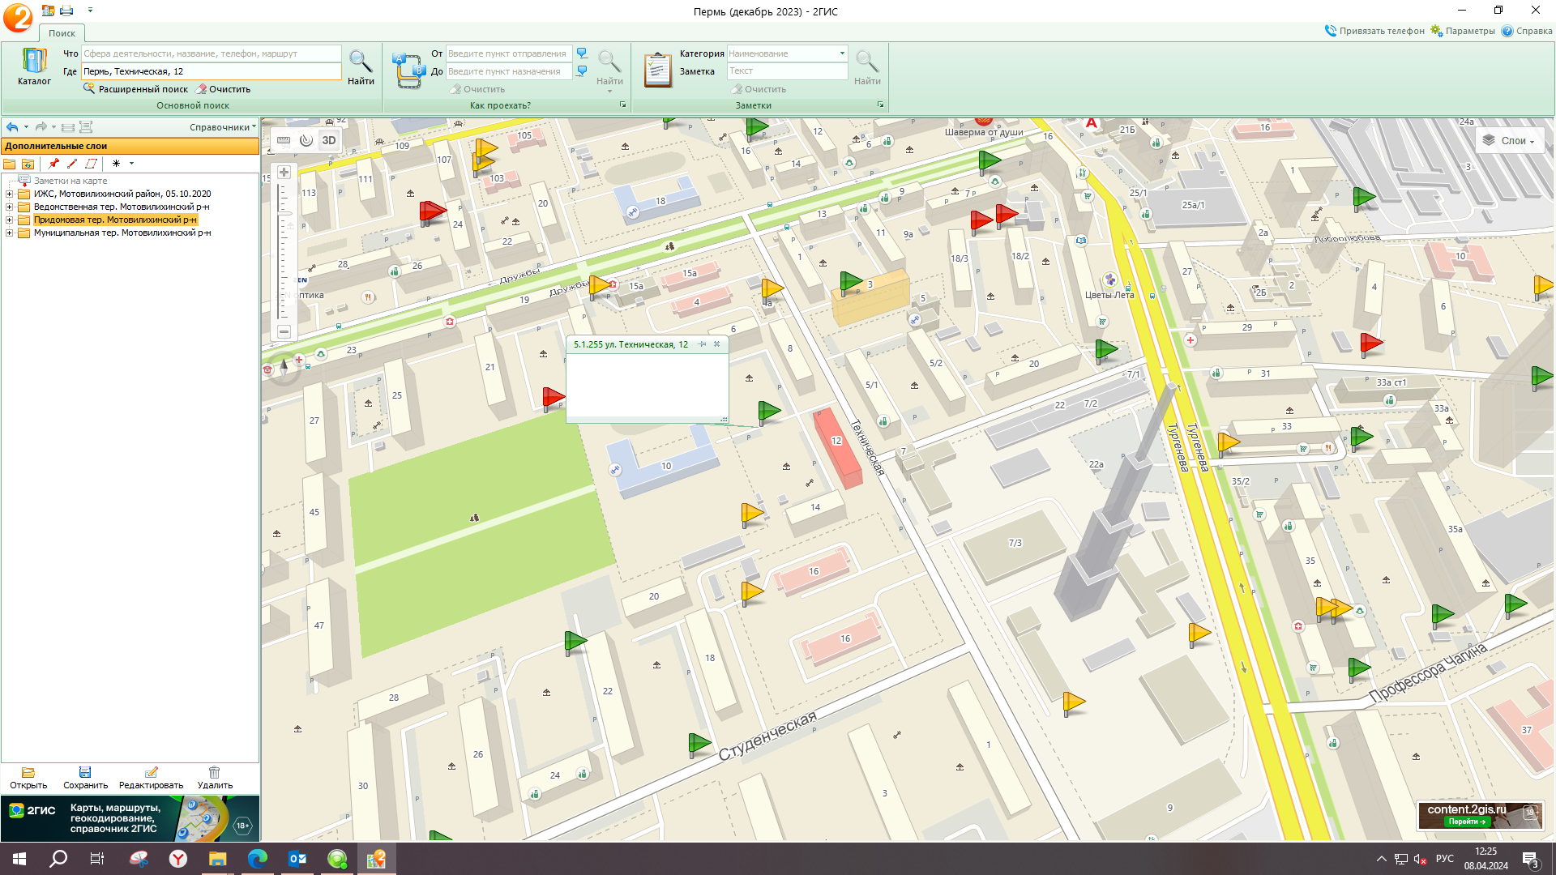

5.1.256 ул. Юрша, 60
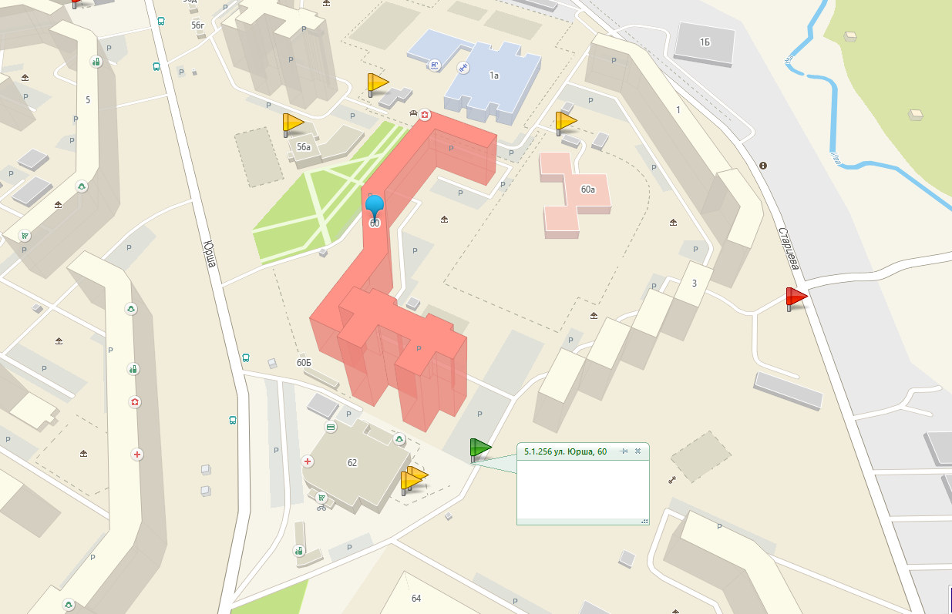
5.1.257 бульвар Гагарина, 60
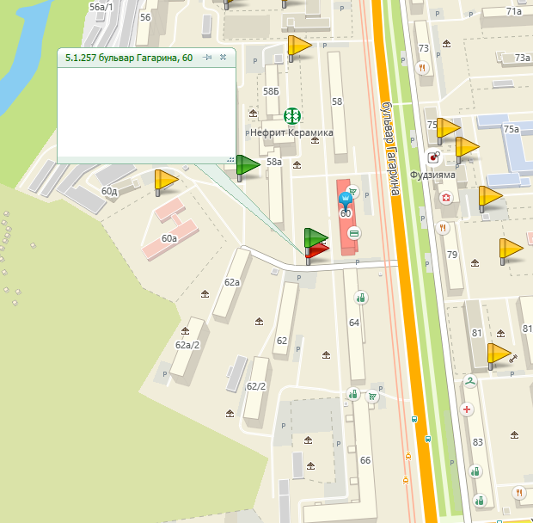

5.1.258 ул. Уинская, 3
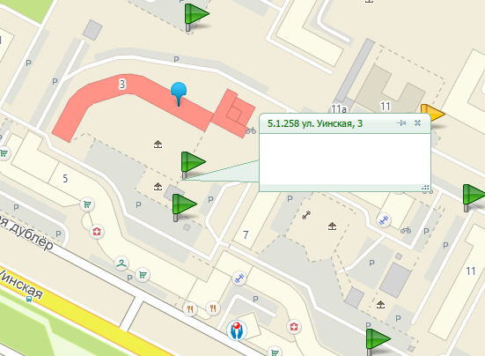

5.1.259 ул. Свободы, 15Б
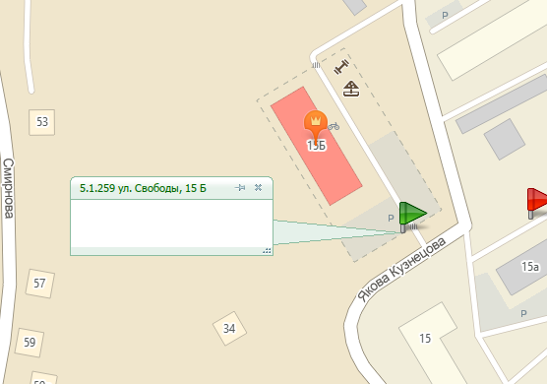
5.1.260 ул. Техническая, 3
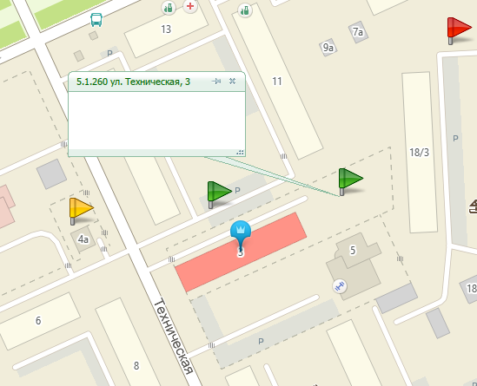

5.1.261 ул. Уинская, 2
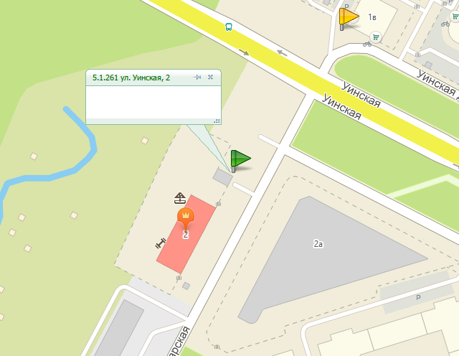
5.1.262 ул. Крупской, 28
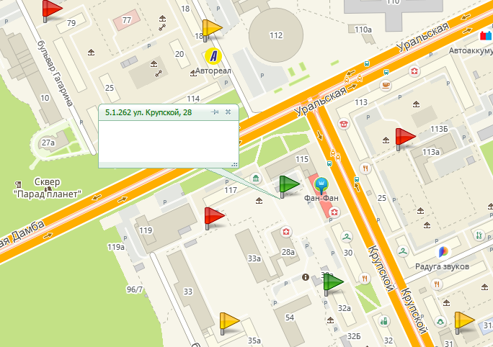
5.1.263 б-р Гагарина, 67
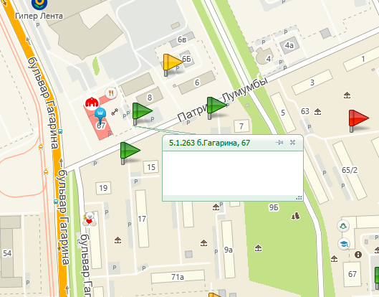
5.1.264 ул. Рионская, 4а
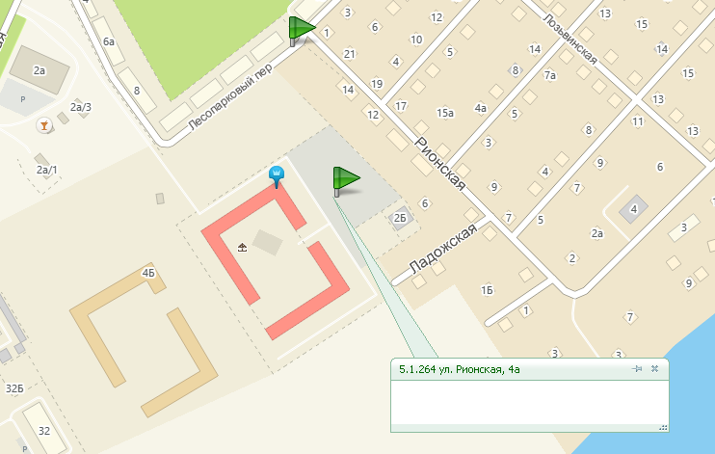

5.1.265 ул Гашкова, 53, к.2
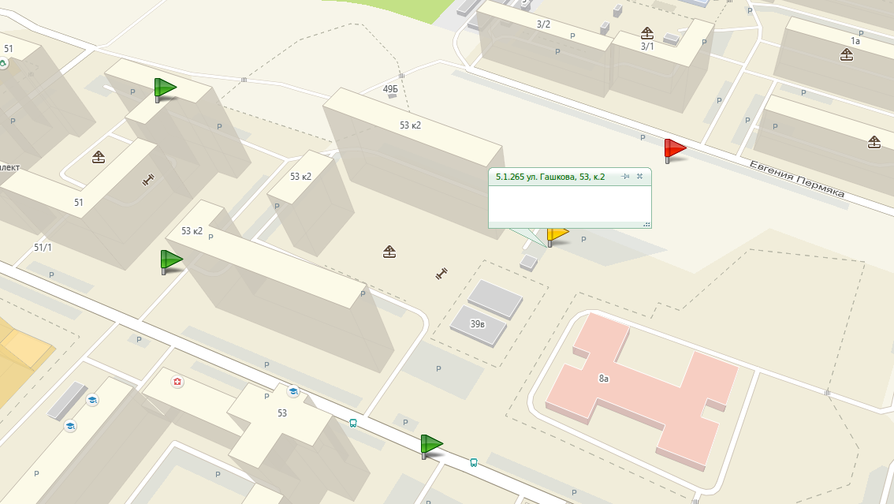

5.1.266 ул. Гашкова, 56, к.1
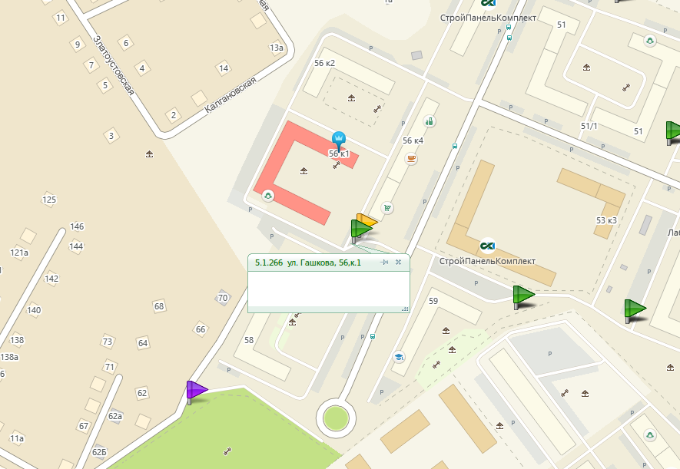
5.1.267 ул. Алексеевская, 47
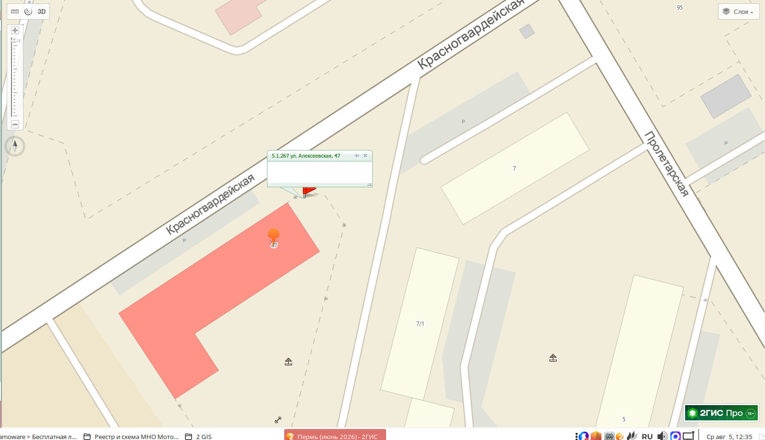
5.1.268 ул. Серебристая, 7 № 1
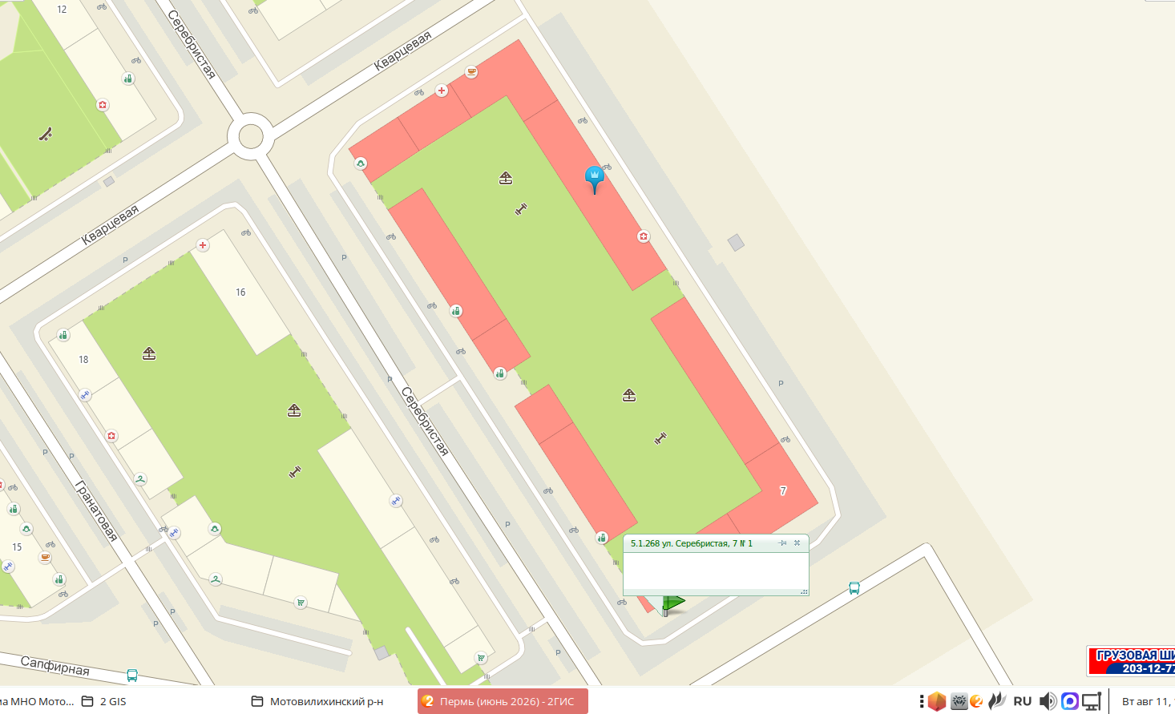
5.1.269 ул. Серебристая, 7 № 2
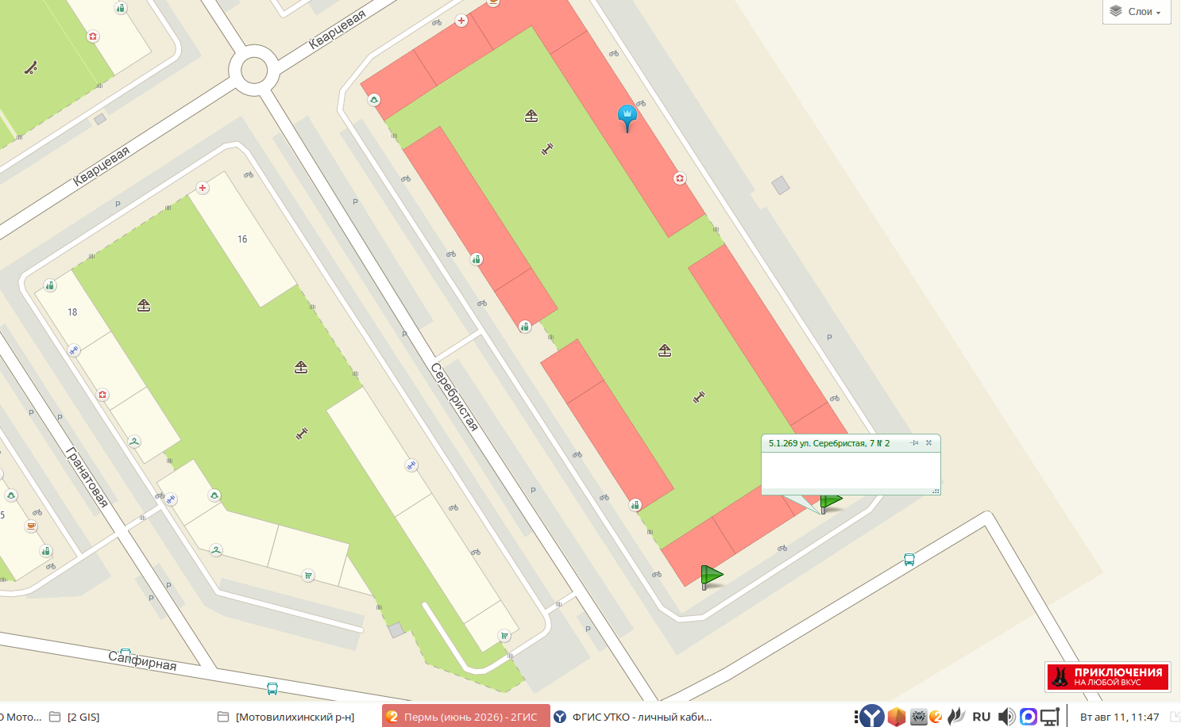
5.1.270 ул. Серебристая, 7 № 3
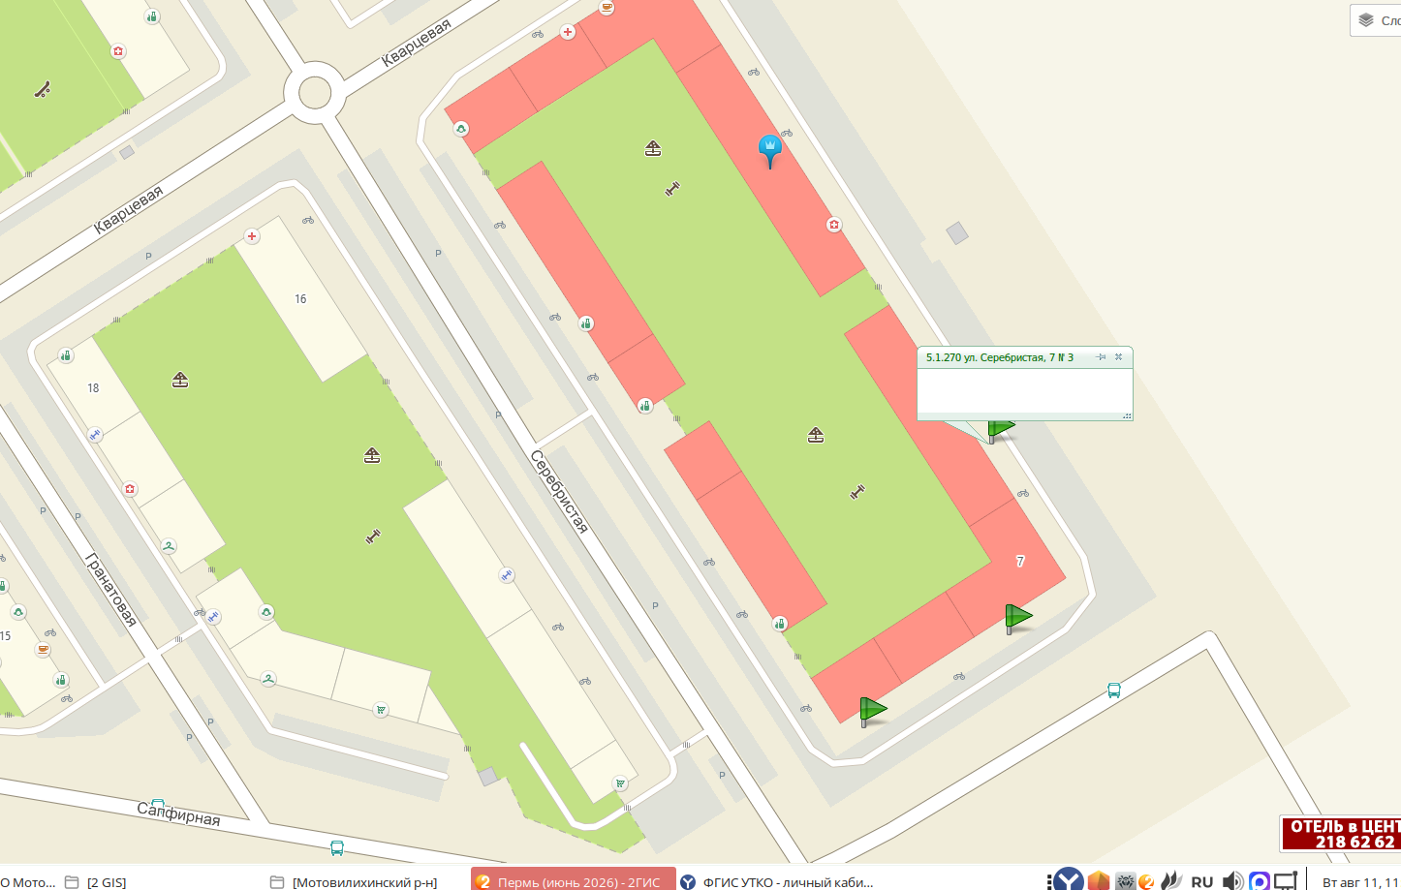
5.1.271 ул. Серебристая, 7 № 4
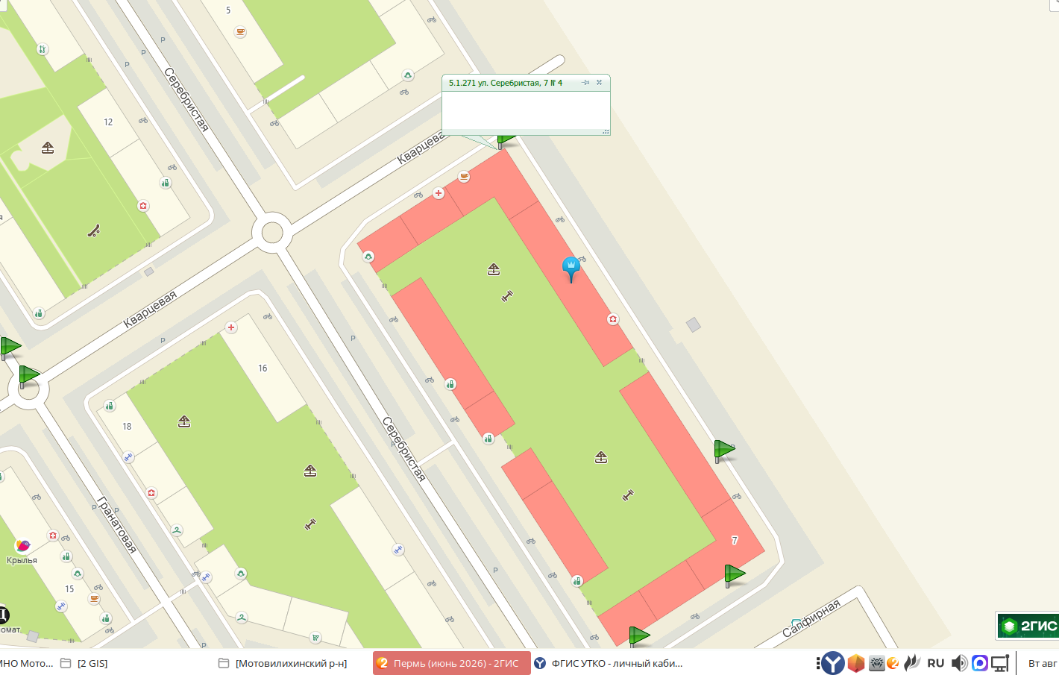
5.1.272 ул. Серебристая, 7 № 5
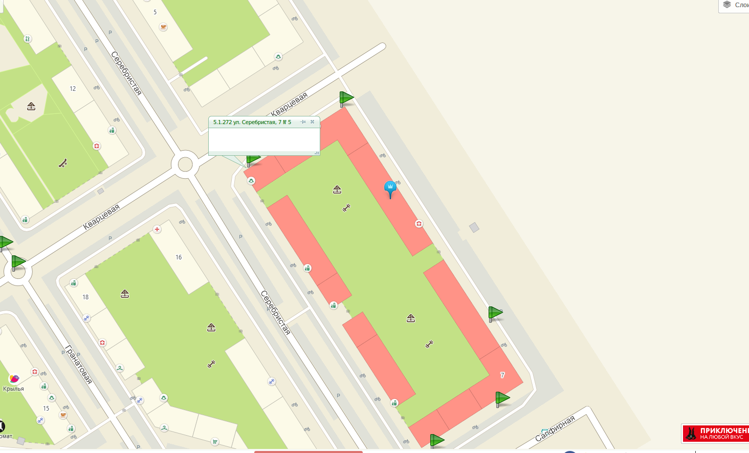
5.1.273 ул. Серебристая, 7 № 6
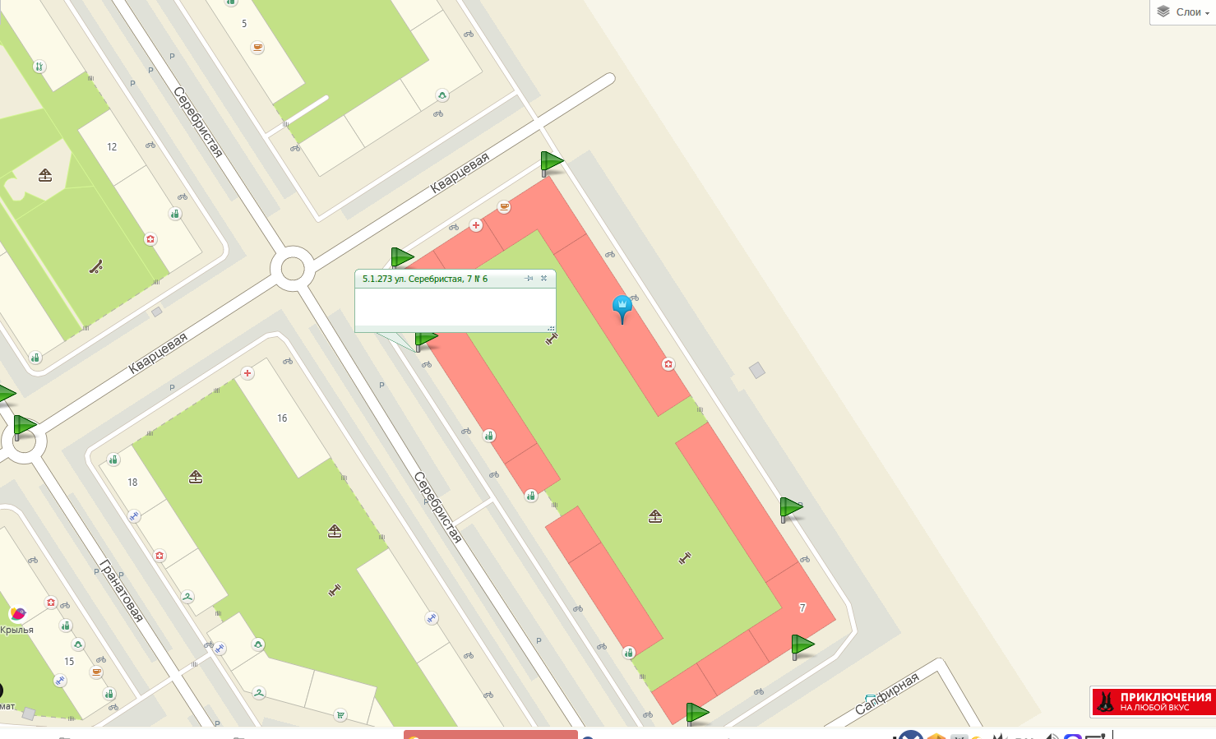
5.1.274 ул. Серебристая, 7 № 7
